«Әбілқас Сағынов атындағы Қарағанды техникалық университеті» КеАҚ

ӘҚЖ691.32 Қолжазба құқығында

ТОЛЕУБАЕВА ШАМШЫГАЙЫН БОЛАТКЫЗЫ

Бетонның құрылыстық-қолданыс қасиеттеріне техногенді қалдықпен түрлендірілген қоспалардың әсерін зерттеу

6D073000 – «Құрылыс материалдары, бұйымдары және конструкцияларын өндіру»

Диссертация философия докторы (PhD)
дәрежесін алу үшінжазылған

Ғылыми кеңесшілері:
Техника ғылымдарының кандидаты, PhD
Ахметжанов Т.Б.

Техника ғылымдарының докторы, профессор Славчева Г.С.

Қазақстан Республикасы
Қарағанды, 2022

МАЗМҰНЫ

бет
НОРМАТИВТІК СІЛТЕМЕЛЕР | 4
БЕЛГІЛЕР МЕН ҚЫСҚАРТУЛАР | 5
АНЫҚТАМАЛАР | 6
КІРІСПЕ | 7
1 БЕТОН ТЕХНОЛОГИЯСЫНДА ТҮРЛЕНГЕН КЕШЕНДІ ҚОСПАЛАРДЫ ҚОЛДАНУДЫҢ ЗАМАНАУИ ҒЫЛЫМИ-ТӘЖІРИБЕЛІК НЕГІЗДЕРІ | 12
1.1 Минералды қоспалардың цемент тасының құрылымы және оның беріктігінің қалыптасуына әсері | 12
1.2 Цемент жүйелерінің қатаю процестеріне кешенді қоспалардың әсер ету механизмдері | 22
1.3 Қазақстан Республикасында цемент өндірісінің даму қарқыны | 25
1.4 Бірінші бөлім бойынша қорытынды | 28
2 ЭКСПЕРИМЕНТТІК БӨЛІМ | 30
2.1 Қолданылатын шикізат материалдарына сипаттама және зерттеу әдістері | 30
2.1.1 Негізгі шикізат материалдары | 30
2.1.2 Зерттеу әдістері | 36
3 КЕШЕНДІ ТҮРЛЕНДІРУШІ ҚОСЫМШАЛАРЫ БАР БЕТОН ҚОСПАСЫНЫҢ ТИІМДІ ҚҰРАМЫН ӘЗІРЛЕУ ЖӘНЕ ТЕХНОЛОГИЯЛЫҚ ҚАСИЕТТЕРІН ЗЕРТТЕУ | 39
3.1 Қарағайлы тау-кен байыту қалдықтары негізіндегі түрлендірілген кешенді қоспалардың тиімді құрамын әзірлеу | 39
3.2 Күрделі түрлендіргіш қоспалары бар В35ауыр бетонының құрамын жасау | 46
3.3 Түрлендірілген қоспалардың бетон қоспасының технологиялық қасиеттеріне әсері | 52
3.4 Үшінші бөлім бойынша қорытынды | 57
4 КЕШЕНДІ ТҮРЛЕНДІРГІШ ҚОСПАСЫ БАР АУЫР БЕТОННЫҢ ҚҰРЫЛЫСТЫҚ-ПАЙДАЛАНУ ҚАСИЕТТЕРІ ЖӘНЕ ҚҰРЫЛЫМДЫҚ ҚАЛЫПТАСУ ПРОЦЕСТЕРІ | 59
4.1 Кен байыту қалдықтары негізіндегі кешенді түрленген қоспа қосылған ауыр бетонның қатаю және құрылым түзеу ерекшеліктері | 59
4.2 Кешенді түрлендіргіш қоспалардың цемент экзотермиясының кинетикасына және ауыр бетонның қатаю процестеріне әсері | 67
4.3 Кешенді түрлендіргіш қоспасы бар В35 ауыр бетонның құрылыстық-пайдалану сипаттамаларын анықтау | 74
4.4 Кен байыту қалдықтары негізіндегі кешенді түрленген қоспа қосылған ауыр бетон өндірісінің экономикалық тиімділігі  4.5 Төртінші тарау бойынша қорытындылар | 82  83
5 КЕШЕНДІ ТҮРЛЕНДІРГІШ ҚОСПАСЫ БАР АУЫР БЕТОННЫҢ ТӘЖІРИБЕЛІК-ӨНЕРКӘСІПТІК ПАРТИЯСЫН ШЫҒАРУ | 85
5.1 Бесінші бөлім бойынша қорытынды | 91
ҚОРЫТЫНДЫ | 93
ҚОЛДАНЫЛҒАН ӘДЕБИЕТТЕР ТІЗІМІ | 96
ҚОСЫМША А «NSS» ЖШС бетон зауытының LL B35H класты ауыр бетонның тәжірибелік партиясының зертханалық сынақ есебі | 106
ҚОСЫМША Б Бетон сынамаларының беріктігіне жасалған есеп хаттамалары | 110
ҚОСЫМША В Ғылыми зерттеу жұмыстарының нәтижелерін енгізу актілері | 116
ҚОСЫМША Г Патент пайдалы модельге | 120
ҚОСЫМША Д Авторлық құқықпен қорғалатын объектілерге құқықтардың мемлекеттік тізілімге мәліметтерді енгізу туралы куәліктер | 122

НОРМАТИВТІК СІЛТЕМЕЛЕР

Осы диссертацияда келесі стандарттарға сілтемелер пайдаланылды

ГОСТ 31108-2016 Цементы общестроительные. Технические условия.
ГОСТ 22266-2013 Цементы сульфатостойкие. Технические требования
СТ РК 1284-2004 Щебень и гравий из плотных пород для строительных работ. Технические условия
ГОСТ 8736-2014Песок для строительных работ. Технические условия
СТ РК 1217-2003 Песок для строительных работ. Методы испытаний.
ГОСТ 8735-88 Песок для строительных работ. Методы испытаний
СТ РК 2062-2010Цемент. Методы испытаний. Определение прочностиГОСТ 310.2-76 Цементы. Методы определения тонкости помола
ГОСТ 310.3-76 Цементы. Методы определения нормальной густоты, сроков схватывания, равномерности изменения объема
ГОСТ 27006-2019 Бетоны. Правила подбора состава ГОСТ 10181-2014 Смеси бетонные. Методы испытаний
ГОСТ 10180-2012 Бетоны. Методы определения прочности по контрольным образцам
ГОСТ 12730.5 - 2018 Бетоны. Методы определения водонепроницаемости.
ГОСТ 12730.5-84 Бетоны. Методы определения водонепроницаемости
ГОСТ 10060-2012 Бетоны. Методы определения морозостойкости
ГОСТ Р 56196-2014 Добавки активные минеральные для цементов. Общие технические условия.
ГОСТ 25094-2015Добавки активные минеральные для цементов. Метод определения активности
ГОСТ Р 56687-2015 Защита бетонных и железобетонных конструкций от коррозии. Метод определения сульфатостойкости бетона
ГОСТ 12730.0-2020 Бетоны. Общие требования к методам определения плотности, влажности, водопоглощения, пористости и водонепроницаемости
ГОСТ 31384-2017 Защита бетонных и железобетонных конструкций от коррозии. Общие технические требования.
ГОСТ 8736-2014 Песок для строительных работ. Технические условия
ГОСТ 10181-2014 Смеси бетонные. Методы испытаний
ГОСТ 10181-2012 Бетоны. Методы определения прочности по контрольным образцам
ГОСТ 18105-2018 Бетоны. Правила контроля и оценки прочности
ГОСТ 26633-2015 Бетоны тяжёлые и мелкозернистые. Технические условия
ГОСТ23732-2011. Вода для бетоно вистроительны храстворов. Технические условия. Межгосударственный стандарт: ФГУП «Стандартинформ».
CIV-SU-850-TCO Армированный и неармированный бетон

БЕЛГІЛЕР МЕН ҚЫСҚАРТУЛАР

ҚР –Қазақстан Республикасы
ҚР СТ–Қазақстан Республикасының Стандарты
ҚНжЕ –Құрылыс нормалары және ережелері
ҚР ҚН –Қазақстан Республикасының құрылыс нормалары
ГОСТ –Мемлекеттік стандарт
ТУ–Техникалық талаптар
С3–Суперпластификатор
МК–Микрокремнезём
МҚ –Минерал қоспалары
РФА–Рентгенофазалық талдау
ДТА– Дифференциальды-термиялық талдау
С/Ц– Судың цементке қатынасы
ҚарТУ–Қарағанды техникалық университететі
НИИ– Ғылыми зерттеу институты
ЖШС – Жеке шаруашылық серіктестігі
АҚ – Акционерлік қоғам
ТБК – Тау-кен байыту комбинаты
КБК – Кен байыту кәсіпорны
КТБ –Клинкерлігі төмен байланыстырғыш
ҚТБК– Қарағайлы тау-кен байыту комбинаты
ЦЕМ – Цемент
Ц–Цемент
П– Құм
Щ– Қиыршық тас
ФС – Ферросилиций
ФСХ - Ферросиликохром
ФХ – феррохром
СМН - силикомарганец

АНЫҚТАМАЛАР

Осы диссертацияда тиісті анықтамалары бар мынадай терминдер қолданылады:
ASTM - американдық сынақтау және материалдар бойынша мамандар қоғамының стандарттары.
Дифференциалды термиялық талдау (ДТА).
Бұл термоаналитикалық ұқсас техникадифференциалды сканерлеу калориметриясы. ДТА-де зерттелетін материал мен инертті сілтеме бірдей термиялық циклдардан өту үшін жасалады (яғни, бірдей салқындату немесе жылыту бағдарламасы), сынама мен сілтеме арасындағы кез келген температуралық айырмашылықты жазу кезінде.Содан кейін бұл дифференциалды температура уақытқа немесе температураға қарсы (ДТА қисығы немесе термограмма) салынады. Үлгінің экзотермиялық немесе эндотермиялық өзгерістерін инертті анықтамаға қатысты анықтауға болады. Осылайша, ДТА қисығы шыныдан өту, кристалдану, балқу және сублимация сияқты болған түрлендірулер туралы деректерді ұсынады. ДТА шыңының ауданы энтальпияның өзгеруі болып табылады және оған үлгінің жылу сыйымдылығы әсер етпейді.

КІРІСПЕ

Жұмыстың өзектілігі. Президентіміздің Қазақстан халқына жолдауларында экономикалық дамудың жетекші бағыттарының бірінде құрылыстың талап етілетін қарқынын қамтамасыз ету және осы саланы дамыту үшін құрылыс материалдары, бұйымдары мен құрастырмалары өндірісін жаңғыртудың ұлттық-инновациялық жүйесін дамыту қажеттігі атап өтілген. Ол үшін құрылыстық-қолданыс қасиеттері бар құрылыс материалдарының тиімділігі жоғары болатын жаңа ресурстар және энергия үнемдейтін технологиялар жасау қажет, себебі Қазақстан Республикасында энергияүнемдеу және энергиятиімділікті арттыру мәселелері заң тұрғысында бекітілген [1].
Қазақстан Республикасы Үкіметінің қаулысымен тұрғын үй-коммуналдық дамудың 2020 – 2025 жылдарға арналған "Нұрлы жер" туралы инфрақұрылымды дамытудың мемлекеттік бағдарламасы бекітілген болатын. Бағдарлама мақсаты - тұрғын үйдің қолжетімділігі мен жайлылығын арттыру және тұрғын үй инфрақұрылымын дамыту. Міндетіне сәулет, қала құрылысы және құрылыс қызметін жетілдіру болып саналады [2]. Кең ауқымда жүргізіліп жатқан «7-20-25» тұрғын үй бағдарламасы, оған қоса мұнай-газ саласының кеңейуі, дамуы бетон және темірбетон бұйымдарына, яғни цементке сұранысты арттырды.
Қазақстан құрылыс нарығын кең ауқымды қолданылатын қазіргі заманғы тиімділігі жоғары байланыстырғыш материалдармен толасқан шикізат ресурстарына ие. Негізгі құрылыс материалы – ерітінді мен бетонның тиімділігі мен сапасын арттырудың түбегейлі бағыттарының бірі тиімділігі жоғары жеке және көп компонентті кешенді түрлендіруші қоспаларды кеңінен қолдану және ғылыми негіздеп қолдану болып табылады.
Қазіргі уақытта көптеген зерттеулер цемент тасын гидраттау және қатайту процестерінің негізгі заңдылықтарын анықтады. Цемент тасының қатаюын белсендіруге тез қататын және беріктігі жоғары цементтерді қолдану арқылы қол жеткізілетіні көрсетілген. Алайда, бұл оларды өндірудегі үлкен энергия шығындарымен байланысты. Сонымен қатар, активтендірудің күтілетін әсері әрдайым қол жеткізе бермейді.
Бұл әсіресе ерте гидраттау мен қатаю кезеңіне қатысты, оның ұзақтығы 1-3 сағаттан 1-3 күнге дейін. Осы кезеңдегі цементті ылғалдандыру процесі цемент тасының қатаю жағдайларына ерекше сезімтал, сондықтан көптеген зерттеушілер цемент тасы мен бетонның кейінгі физика-механикалық қасиеттеріне байланысты болатын бастапқы гидрат фазаларының тез қалыптасуын қамтамасыз ету үшін әртүрлі қоспаларды ұсынды. Қатаюды тездету үшін кренттер (кристалдану компоненттері), цеолиттер және т. б. ұсынылды. Алайда, бірқатар жағдайларға байланысты олар қазіргі уақытта қолданылмайды.
Тасты қатайту тиімділігін арттыруға бағытталған көптеген жұмыстарға қарамастан, цементті қатайтуды басқару мәселесі өзекті болып табылады. Цемент, бетон және темірбетон бұйымдарын өндіру кезінде цементті үнемдеу, беріктендіру қарқыны және энергия шығындарының төмендеуі оны шешудің табыстарына байланысты.
Белсенділік пен беріктікті арттыру жолдарының бірі цементтің гидратталуына, құрылымындық қалыптасуына және қатаюына әсер ететін қоспаларды енгізу арқылы цемент тасының қасиеттерін мақсатты түрде қалыптастыру болып табылады. Жылдам беріктік алуы кальций гидросульфоалюминатының тез кристалдануы нәтижесінде пайда болады деп саналады, оның кристалдары цемент тасын күшейтеді, ал оның беріктігі мен өміршеңдігі кальций гидросиликаттарының пайда болуымен байланысты. Сондай-ақ, бұл кристалл гидраттарының цементті гидраттау процесін күшейтуге, беріктікті тездетуге және отырмайтын цементтер мен бетондарды алуға жеке және әртүрлі пластификаторлармен бірге енгізілуіне әсерін зерттеу маңызды.
Бұл жобаның өзектілігі айқын, бұл оның шағын және орта бизнесті дамыту тұжырымдамасымен, Қазақстан Республикасын үдемелі индустриялық-инновациялық дамыту жөніндегі үкіметтік мемлекеттік бағдарламамен тығыз байланысымен расталады.
Жұмыстың мақсаты - бетон қоспасының технологиялық сипаттамаларына және бетонның құрылыстық-қолданыс қасиеттеріне жергілікті техногендік қалдықтарды пайдалана отырып, кешенді түрлендіруші қоспалардың әсерін зерттеу.
Берілген мақсатқа жету тұрғысында келесі ғылыми міндеттер тұжырымдалды және шешілді:
- ауыр бетон технологиясында жергілікті техногендік қалдықтарды пайдалана отырып, кешенді түрлендіретін қоспаларды қолданудың ғылыми-практикалық аспектілері талданып, негізделді;
- жергілікті өнеркәсіптік қалдықтардың қасиеттері зерттелді және кешенді түрлендіруші қоспалардың оңтайлы құрамы әзірленді;
- цемент жүйелерінің қатаю процестеріне және бетон қоспасының технологиялық қасиеттеріне жергілікті техногендік қалдықтар негізінде түрлендіретін қоспалардың әсері зерттелді;
- жергілікті техногендік қалдықтар негізінде түрлендіретін қоспаларды пайдалана отырып, ауыр бетонның құрылыстық-қолданыс қасиеттері зерттелді.
Зерттеу әдістері. Жұмыста түрлендірілген ауыр бетонды қолданудың теориясы мен практикасын талдауды, стандартты және физика-химиялық әдістерді қамтитын кешенді зерттеу әдісі қолданылды: рентгенофазалық, дериватографиялық және ИК-спектроскопиялық және электронды микроскопиялық.
Қорғауға шығарылатын ғылыми ережелері:
- түрлендірілген ауыр бетондардың құрылымын, беріктігі мен төзімділігін зерттеу теориялары мен құрылымын қалыптастырудың тәжірибелік негіздерінің нәтижелері;
- тығыздағыш толтырғыштарды пайдалана отырып, түрлендірілген ауыр бетонның технологиясы мен қасиеттерін жетілдіру нәтижелері;
- химиялық және минералдық қоспалар түрінің түрлендірілген бетонның технологиялық және пайдалану қасиеттеріне әсерін зерттеу нәтижелері.
Жұмыстың ғылыми жаңалығы:
- минералды адсорбент – Қарағайлы тау-кен байыту комбинаттарының байыту қалдықтары, микрокремнезем және суперпластификатор негізінде тиімді кешенді қоспа әзірленді. Байыту қалдықтары массасының 30% мөлшерінде микрокремнеземнің кешенді қоспасының құрамына енгізуі пуццолан белсенділігін екі есе арттыратыны анықталды;
- түрлендірілген ауыр бетон және дисперсті-құрылымды жүйелер өндірісінің теориясы мен практикасын талдау негізінде темірбетон бұйымдарын алу үшін түрлендірілген ауыр бетон өндіру мақсатында теориялық алғышарттар әзірленді және эксперименттік нәтижелер алынды;
- физика-химиялық зерттеулер нәтижесі кешенді қоспа қосылған және қоспасыз цемент негізіндегі В35 класты ауыр бетонның құрылымында гидраттық жаңа түзелістер пайда болғанын айқындады. Цемент тасына тән гидраттардан басқа екі кальцилі силикаттың α - гидраты түзіледі. Пуццоландық реакциялар нәтижесінде портландит гидраттары азаяды. Цементті тастағы Са(ОН)₂, кальцийлі силикаттың монолитін түзе отырып, тоберморит тәріздес гельмен тығыз тұтасады;
- тығыздығы 2435 кг/м³ және беріктігі бойынша В35 класты түрлендірілген бетон алу технологиясы, өзінің техникалық сипаттамалары бойынша ауыр бетондарға сәйкес келетіні анықталды. Қатаюдың қалыпты жағдайларында сығылу кезіндегі беріктік шегі 7 тәуліктікте – 38,0 МПа және 28 тәуліктікте-59,5 МПа көрсеткішіне тең болды;
- кешенді түрлендіргіштер қоспасы бар В35 бетонының су сіңіруінің орташа мәнінің көрсеткіші 1,65% екені анықталды. Су өткізбеушілігі бойынша кешенді түрлендіргіштер қоспасы бар В35 бетонының маркасы – W14. Кешенді түрлендіргіш қоспасы бар В35–тегі бетон сульфатқа төзімді топқа жатады, өйткені 12 айлық сынамалардың салыстырмалы деформациясы 0,088% құрайды, бұл 0,1% нормативтік көрсеткіштен төмен, бұл кешенді қоспалар метастабильді гидрат-портландит мөлшерін азайтып, бетонның беріктігін арттырады;
- пуццолан реакциясы тұрақты кальций гидросиликаттарының пайда болуының қосымша көзі ретінде ашылды, клинкер минералдарын гидратациялау кезінде бөлінетін портландитті құрамында кремний бар қоспалармен сіңірумен өтетін, эттрингиттің неғұрлым кеш қатаю мерзімінде кристалдануын тоқтатуды қамтамасыз етеді.
Ғылыми ережелердің, тұжырымдар мен ұсынымдардың негізділігі мен дұрыстығы расталды:
- зерттеулерді талдаудың дериватографиялық, рентгенқұрылымдық және ИК - спектроскопиялық әдістерінің нәтижелерімен;
- зертханалық нәтижелердің жинақталуымен, сондай-ақ наноқұрылымды түрлендірілген бетонды дайындаудың технологиялық параметрлерімен.
- аккредиттеу субъектілерінің тізіліміне (аккредиттеу аттестаты) тіркелген «Интеринж-Алматы» ЖШС сынақтау зертханасында жүргізілген зерттеулермен расталады. Барлық сынақ хаттамалары диссертациялық жұмыстың қосымшаларында көрсетілген (Қосымша Б). Зертхана заманауи бейінді құралдармен, зертханалық жабдықтармен, өтімділігі жоғары көлікпен, бұрғылау қондырғыларымен жабдықталған. Барлық жұмыс орындары заманауи компьютерлік техникамен және лицензиялық бағдарламалармен жабдықталған.
Автордың қосқан жеке үлесі:
- зерттеудің негізгі міндеттерін қою, зерттеудің мақсатын, бағыттары мен әдістерін қалыптастыру;
- байыту қалдықтарын, микрокремнеземді және химиялық қоспаларды пайдалана отырып, түрлендірілген ауыр бетон өндіру теориясы мен практикасының қазіргі жай-күйін талдау;
- байыту қалдықтарын, микрокремнеземді және химиялық қоспаларды пайдалана отырып, В35 класындағы түрлендірілген ауыр бетонның оңтайлы құрамын әзірлеу;
- бетон қоспасының технологиялық қасиеттерін кешенді түрлендіруші қоспаларды пайдалана отырып зерттеу;
- В35 класындағы ауыр бетонның құрылыстық-пайдалану сипаттамаларын кешенді түрлендіргіш қоспаларды қолдана отырып зерттеу.
Жұмыстың практикалық құндылығы және іске асырылуы. В35 класындағы түрлендірілген бетон өндірісінің құрамы мен технологиясы техникалық сипаттамалары бойынша сульфатқа төзімді ауыр бетондарға сәйкес келеді.
Жұмыс нәтижелерін өндіріске енгізутәжірибесі: «НефтеСтройСервис ЛТД» ЖШС (NSS) бетон зауытының өндірістік жағдайларында Теңіз кен орнында B35 класты ауыр бетонның тәжірибелік партиясы шығарылды (Қосымша А).
Жұмысты апробациялау. «NORD Пром НС» ЖШС зауытында зерттеудің нәтижелерін темірбетон бұйымдарын дайындау үшін бетон қоспаларын жасауға енгізу мақсатында актісі жасалды (Қосымша В). Сонымен қоса, оқу процесіне енгізілді, атап айтқанда: пәндер бойынша курстық жұмыстар және дипломдық жұмыстарды орындау барысында: «Бетон толтырғыштары», «Өндірістік қалдықтарды бетон және керамика материалдарының технологиясына қолдану», «Бетондау технологиясы», «Бетон және керамика материалдарының технологиясына модификаторларды қолдану» дәріс сабақтарына. Зерттеу нәтижелері негізінде пайдалы модельге 1 патент алынды. Жұмыс нәтижелері ғылыми-техникалық журналдарда және халықаралық ғылыми-техникалық конференцияларда жарияланған. Негізгі ғылыми және технологиялық нәтижелер баяндалып, талқыланып, мақұлданды:
- «Global science and innovations 2018: central asia» атты ІІІ Халықаралық ғылыми-тәжірибелік конференциясында, (Астана, 2018);
- International Scientific Conference «Actual Questions and Innovations in Science II», (Balikesir, Turkey, October 9, 2019);
- International Scientific Conference «Global Science and Innovations 2020», (Tashkent, Uzbekistan, March 6, 2020);
- «Инновации в технологиях и образовании» XIII Халықаралық ғылыми-практикалық , (Филиал КузГТУ, г. Белово, Россия, 2019);
- «Ғылым, білім және өндіріс интеграциясы – ұлт жоспарын жүзеге асырудың негізі» (№12 Сағынов оқулары) атты халықаралық ғылыми-практикалық online конференциясы еңбектері, (18-19 маусым, 2020);
- Web of Science, Core Collection және Scopus базасына кіретін журнал «International Journal of GEOMATE», (Japan, 2020);
- Web of Science, Core Collection және Scopus базасына кіретін журнал «Magazine of Civil Engineering», (Санкт-Петербург, Россия, 2021).
Басылымдары. Диссертация тақырыбы бойынша 18 ғылыми жұмыс жарыққа шықты, оның ішінде: 2 мақала Scopus және Web of Science базаларында индекстелетін басылымдарда, 6 мақала Қазақстан Республикасы Білім және ғылым министрлігінің Білім және ғылым саласындағы бақылау комитеті (ҚР БҒМБК) ұсынған ғылыми басылымдарда, 5 мақала Ресейлік ғылыми дәйексөз индексі бар (РИНЦ) журналдарына, 5 мақала халықаралық конференциялар материалдарында, оның ішінде 3 баяндама шетелдік конференциялар материалдарында жарияланды, өнертабыс бойынша Қазақстан Республикасының пайдалы модельіне 1патент (қосымша Г) және авторлық құқық объектісіне құқықтарды мемлекеттік тіркеу туралы 5 куәлік алынды (қосымша Д).
Жұмыстың құрылымы мен көлемі. Диссертация нормативтік сілтемеден, анықтамалардан, қысқартулар мен белгілерден, кіріспеден, 5 бөлімнен және қорытындыдан тұрады, жалпы 125 беттен тұрады, мұнда 36 кесте, 26 сурет және 143 атауы бар пайдаланылған дереккөздердің тізімінен тұрады.

- БЕТОН ТЕХНОЛОГИЯСЫНДА ТҮРЛЕНГЕН КЕШЕНДІ ҚОСПАЛАРДЫ ҚОЛДАНУДЫҢ ЗАМАНАУИ ҒЫЛЫМИ-ТӘЖІРИБЕЛІК НЕГІЗДЕРІ

  - Минералды қоспалардың цемент тасының құрылымы және оның беріктігінің қалыптасуына әсері

Көп компонентті байланыстырғыш негізінде цемент тасының құрылымын қалыптастыру және беріктігін қалыптастыру процестерін көптеген шетелдік және бұрынғы Кеңес Одағының ғалымдары зерттеді.
Ю.М.Бутт зерттеулерінде портландцементті клинкерді ұнтақтау барысында трепель, доломит, әктас, шлак және күйдірілген мергель қосқанда цементтің гидраттану жылдамдығының артатыны көрсетіледі [3,4]. Осы зеттеулер негізінде автоклавта қатаятын темірбетон бұйымдары мен конструкцияларын өндіруде 20-50 % ұнтақталған құм қосылған цемент, ал қалыпты жағдайда қатаятын бетон бұйымдар үшін құрамында 5-8% трепель немесе әктас ұнтағы қосылған цементті өндіру технологиясы өндіріске енді [5].
Құрамында 3-7 % глиноземді цементі бар және 25-30 % минералды қоспасы (трепель немесе диатомит) тез қатаятын байланыстырғыш зат алынды [6]. Қатаю процесінің жылдамдауының негізгі себебі кальций гидросульфоалюминатының түзілуі болып табылады.
Цементке активті минералды қоспа ретінде, авторлар [7] Айсар кен орнының шақпақ тасты шөгіндісін (опока) қолданды. Минералды қоспалы цемент гипс және ROH құралған кешенді катализаторлар әсерінен активтендірілді, мұндағы R – Na, K. Авторлардың пікірінше, цементке қосылған активті минералды қоспаның құрамында аморфты кремнеземнің болуы, катализдік реакция жылдамдығының бірдей өсуіне себепші болады. Өте жылдам қатаятын цементтегі активті минерал қоспалардың рөлі маңызды болып отыр. С₁₁А₇СОХ (мұндағы Х – фтор немесе хлор) және C₃S жылдам гидратталатын цементтер 6-10 сағат гидраттану барысында, толық кристалданатын гидроалюминат аймағындағы ішкі кернеудің әсерінен, көп жағдайда беріктіктің төмендеуімен сипатталады. Өте жылдам қатаятын цементтің ішкі кернеу деңгейін төмендету үшін оның құрамына пуццоландық қасиеті бар материал қосқан (ұнтақталған жанартаудан шығатын күл, туфтар, трасса, қара күйе, диатомит, күйдірілген саз немесе сланец, домна шлактары).
М.Т. Власова, Б.Э. Юдовичтер [8] жұмыстарында 5-10 % минералды қоспаларды қосу арқылы берік цементті тас құрылымының 28 тәулік ішінде қалыптасатындығын анықтады. Олар цементтің гидраттану барысында минералды қоспаның эттрингит түзілу процесін тұрақтандыратынын және цемент илемінің құрамындағы ылғалдың біркелкі тарауын қамтамасыз ететінін анықтады.
Цемент құрамына минералды қоспаларды қосу сұйық фазасындағы Са(ОН)₂ артық мөлшерін қысқарта отырып, одан R₂О сорып алып, гидратацияның алғашқы кезеңінде-ақ цемент түйіршіктерімен жаппай алюминатты бітіктердің түзілуін қиындата түсетін жалған бірігу мүмкіндігін төмендетеді [9]. Сонымен қатар, активті қоспалар диірмендегі материал қозғалысын жылдамдатады, шихтаның «күйіу» мүмкіндігін төмендетеді және орынсыз беттік реакциялардың жүруін тежейді [10].
Қазіргі уақытта ТМД елдеріндегі 27 цемент зауытта трепел және опока, 6 зауытта – диатомит және 5 зауытта түрлі жанар тау жыныстары клинкерді ұнтақтау барысында минералды қоспа ретінде қолданылады.
Терпел, опока, диатомит сияқты шөгінді материалдардың құрамында активті кремнезем болады. Оларды қолданғанда цементтің беріктігі 25 % дейін көтеріледі [11], бұл жағдайда негізділігі төмен CSH гидраттарының саны артып, Са(ОН)₂ мөлшері азаяды. Бұл қоспалар цементтің жоғары су ұстағыш қабілеттілігін арттырады, осының арқасында бетон араласпасының жылжымалығы артады және бетон бұйымдардың сыртқы бетінің сапасы жақсарады. Бұған Мәскеу қаласының құрылыс нысандарында кеңінен қолданылатын «Воскресенскцемент» АҚ жылдам қатаятын цементі мысал бола алады. Құрамына 10 % трепель қосылатын бұл цемент негізіндегі бетон және темірбетон бұйымдардың сапасы қоспасыз цементпен салыстырғанда өте жақсы [12].
Табиғи активті минерал қоспаларды (трепел, опока, диатомит және т.б.) тиімді қолдану және табиғи қорларды үнемдеу мақсатында олардың орнына өндірістік қалдықтар қолданылады: домна пешінің түйіршікті және фосфорлы қождар, нефелин шламы, ЖЭБ күлі.
Зерттеулер бойынша [13,14], Шымкент фосфор зауытының түйіршікті электротермофосфорлы қождарының активті минерал қоспаларға қойылатын талаптарға сәйкес келетіндігі дәлелденді. Шымкент зауытының фосфор шлактары (қожы) негізінен кристалданудың түрлі дәрежедегі волластонитті шынысы түрінде (80-90 %) болып келеді. Цементтің құрамына 15 % дейін фосфор қожын қосқанда, осындай мөлшерде домна пешінің шлагы қосылған цементтің беріктік көрсеткішінен елеулі айырмашылығы болмайды. Фосфор қожының мөлшері өскен кезде (30 %-дан 50 %-ға дейін) цементтің қатаю және бірігу (схватывания) жылдамдығы азаяды. Сондай-ақ фосфор қожы экзотермияны азайтып, сульфатты берік және тампонажды цемент алу үшін, қолдану тиімділігін анықтайтын цементтің коррозиялы беріктігін арттырады [15, 437 б.].
Фосфорлы қожы қосылған цементтің сапасын арттырудың тиімді тәсілі оның ұнтақтылығын 400 м² /кг дейін жеткізу болып табылады [16]. Ұнтақтылық белгілі дәрежеге жеткізілген соң, фосфорлы қож қосылған цементті сығу кезіндегі беріктігі 10-15 МПа дейін өседі. Фосфорлы қож қосылған цементтің физика-механикалық қасиетіне клинкердің минерологиялық құрамы үлкен әсер етеді. Құрамында C₃S мөлшері көп клинкерлерді қолдану кезінде беріктігі жоғары байланыстырғыш алынады.
Фосфорлы қож қосылған цемент үшін ылғалды жылумен өңдеу тиімді. Шлак мөлшерінің көбейуі ылғалды жылумен өңдеу барысында цемент активтігін қолдану коэффициентін арттырады [17].
Әлемде шлакопортландцемент өндіруде ТМД елдері бірінші орын алады. Бүгінгі күні фосфорлы қож 9 цемент зауытында активті минералды қоспа ретінде қолданылады. Негізінде цементке минералды қоспа ретінде түйіршікті шлактар қолданылады (64 цемент зауытында) [18]. Цемент өндіруде домна пешінің түйіршікті шлактарын қолдану тәжірибесі, олардың активтілігі физика-химиялық қасиетіне байланысты екендігін көрсетті [19]. Мысалы, шамамен құрамында 30-40 % шынысы бар оңтүстік металлургиялық зауыт шлактары, құрамында 80% астам шынысы бар шығыс зауыттарының шлактарына қарағанда активтігі жоғары.
Қазіргі кезде беріктігі жоғары, жылдам қатаятын, сульфатқа төзімді шлакопортландцементтерге ГОСТ жасалынған және ерекше жылдам қатаятын шлакопортландцемент өндіріске ұсынылды. Құрамына 30-40 % шлак қосылған портландцемент буланғаннан соң қоспасыз цементпен салыстырғанда активтілігі жоғары болып келеді. Құрамында 7-9 % C₃А и 50-60 % C₃S бар клинкер негізінде шлакопортландцементті жылумен өңдеу өте тиімді [20]. Меншікті беттің өсуімен (300 м²/кг жоғары) шлакопортландцементтің активтілігін қолдану коэффициенті де артады [21].
ҒЗИ цементте домна пеші шлактарының гидравликалық активтілігіне зерттеулер жүргізілді. Зерттеулер нәтижесінде құрамында 15 % магний тотығы бар шлактардың бос периклазы жоқ және олар негізінен шыныдан C₂МS₂ құрамы жағынан окорманитке жақын мелилитті топ минералдарынан, сондай-ақ C₂МS₂ [22] мервиниттен тұратыны анықталды. Түрлі құрамдағы осы шлактар негізіндегі шлакопортландцементтер автоклавта 2МПа қысым беру арқылы сынағанда көлемнің бірқалыпты өзгеретінін көрсетті.
Магнезиалды шлак қосылған шлакпортландцемент әдеттегі шлакпортландцементпен салыстырғанда 28 тәуліктен 180 және 360 тәулікке дейін беріктігінің өсіу қарқыны неғұрлым жоғары болатынымен ерекшеленеді (беріктіктің өсу коэффициенті магнезиалды шлак қосылғанда – 1,42 және 1,57; шлакопортландцементте – 1,31 және 1,48 құрайды). Домна пешінің магнезиалды шлактары негізіндегі бетонның аязға төзімділігі 200 циклға дейін және 8-13 атм кезінде су өткізбейтінімен сипаталады. Мөлшері 4-6 % күл қоспасымен активтендірілген кремнеземді компонентті қолдану арқылы дайындалған күл-әктас-гипс байланыстырғышын 12-15 сағат бойы ылғалды жылумен өңдегеннен соңғы сығу кезіндегі беріктігі 35-45 МПа, иілу кезіндегі беріктігі 6,0 МПа көрсетті [23].
Зерттеулер барысында [24] КТБ-20 Белгород және Қарағанды портландцемент негізіндегі минералдық қоспалар ретінде ЖЭО-22 көмегімен байланыстырушы зат жасалып, беріктілік қасиеттерінің ең жоғары көрсеткіштері бар клинкерлігі төмен байланыстырғыштарды алу үшін органикалық модификатордың (С-3 суперпластификатор) дозасы мен байланыстырғыштың дисперсілігі арасындағы теңдестірілген қатынасты механохимиялық белсендіру үрдісінде қолжеткізу қажет екендігі анықталған. С-3-нің оңтайлы дозалары және клинкерлігі төмен байланыстырғыштардың дисперсиялығы байланыстырғыштың құрамындағы минералды қоспалардың мөлшерінің жоғарылауымен артатындығын байқаған. Және алғашқы портландцементті минералогиялық құрамының С-3 суперпластификаторының оңтайлы дозасына әсері зерттеліп, үшкальцийлі алюминат (5-8%) құрамының зерттелген диапазонында, ол суперпластификатордың оңтайлы шығынына айтарлықтай әсер етпейтіндігі анықталған.
Механохимиялық активтендіру технологиясын қолдана отырып, құрамында түрлі күлді және қож қалдықтары бар, клинкерлігі төмен байланыстырғыштар алуға болады. Бұл технология портландцементті немесе минералды қоспалары бар клинкерді және су төмендететін компоненті бар модификаторды механикалық белсендіруге негізделген. Суперпластификаторды байланыстыру тұрғысынан ең белсенді кальций оксиді және гидроксид болуы мүмкін. Мұның барлығы жиынтығында беріктілік қасиеттерінің артуына, сондай-ақ олардың негізінде клинкерлігі төмен байланыстырғыштар және бетондардың пайдалану сипаттамаларының артуына әкелуі тиіс [25].
Зерттеу нәтижесі домна пеші шлактарының минерологиялық құрамы мен құрылымының өзгеруі олардың активтілігіне үлкен әсер ететіндігін көрсетті. 800°С температурада күйдіру нәтижесінде шлактың ішінара кристалдануы оның құрамындағы активті минералды фазалардың тиімді арақатынасын тұрақтандырады және жалпы активтілігін арттырады.
Активті минерал қоспа ретінде аз мөлшерде ЖЭС күлі және нефелин шламы қолданылады. Химиялық құрамы жағынан күл қышқыл және негізді болып бөлінеді. Қышқыл күлдің құрамы негізінен ('SiO₂+Al₂O₃+Fе₂O₃)>70 % қышқыл тұнбасынан құралған жағдайда, СаО мөлшері 10-12 % артық болмайды. Негізді күлдің құрамында СаО жалпы құрамы 40-60 % жетеді, ал СаО_{бос} - 15-20 % және одан да артық болуы мүмкін. Негізді күлдің гидратациялану процессі, қоспа көп мөлшерде қосылған C₃S минералының гидратациясына ұқсас.
Күлді цементте түзілетін гидратты фазалар цементтің гидраттық өнімдеріне ұқсас болып келеді, оның құрамын негізінен CSH гелі құрайды, сонымен қатар эттрингит және портландит бар. Қышқыл күлдің негізгі қасиеттері МЕМС 21-9 талаптарына сәйкес болуы шарт.
Ангар цемент зауытының ЖЭС күлі мен Эмиев ГРЭС-ның отын шлактарының күлін қоспа ретінде қолданған жұмыс тәжірибесі цемент өндірісі үшін оларды пайдаланудың тиімділігін дәлелдейді [26].
Зерттеулер нәтижесі көрсеткендей [27] күлдегі негізгі оксидтер құрамына сүйене олардың пуццоландық қасиеті туралы қорытынды айтуға болмайды, себебі күл құрамындағы SiО₂ және AI₂O₃ активті аморфты ғана емес, мысалы, кварц, муллит сияқты кристалды күйде кездесетіндіктен олардың пуцолланды активтілігі туралы шешім қабылдауға болмайды. Күлдің реакциялық қабілеттілігі және цементті тасқа кеуектік сұйық арқылы өтетін қабілеттілігі тек ылғалдылық жеткілікті дәрежеде болған жағдайда байқалады.
Құрамына 25 % күл қосылған бетонның бірдей беріктік жинақылығы қоспасыз бетон беріктігімен салыстырғанда 70-91 % құрайды. Сонымен қатар, күл қосылғанда бетондағы кеуектің жалпы мөлшері азаяды.
Гипроцементте жүргізілген ғылыми-зерттеулер қырқыншы жылдары-ақ активті минерал қоспа ретінде нефелин шламын қолданудың тиімді бағыт екендігі дәлелденді [28].
Волховск зауытымен бірлесе отырып жасалған Гипроцемент зерттеулерінде нефелин шлам (30 % дейін) мен портландцемент клинкерін [23, 61-63 б.] қосып ұнтақтау нәтижесінде 200, 300, 400, 500 және 550 маркалы жоғары сапалы цемент алу мүмкіндігі туды. Нефелин шламы қосылған цементтен дайындалған С/Ц=0,46 және тығыздығы 2330 кг/м³ гидротехникалық бетоның 28 тәулік қатайғандағы беріктігі 25,0 МПа, алма-кезек мұздату мен ерітудің 300 цикліне төзетінін, сондай-ақ теңіз суында жоғары төзімділікті көрсетті [29].
1975-1977 жылдары Ачинск глинозем комбинатында, құрамына 30-40% нефелин шламы қосылған 90 мың тонна цемент өндірілді [30]. Шламды цементке қосқанда қатаю мерзімі ұзайғанмен, су ұстағыш қабілеттілігі және арматураға жабысу беріктігі артады. Сондықтан нефелин шламы қосылған цементті, жылжымалығы 8-12 см (М150, 200) бетон араласпасы қолданылатын кассеталық өндірісте қолданған тиімді. Кассеталық тәсілмен 10 млн. м³, яғни құрама темірбетон бұйымдарының жалпы көлемінің 9 % жуығы өндіріледі.
Көптеген цемент зауыттарының көп компонентті қоспаларды қосу есебінен жылдық өнім өндіру деңгейін арттыруға ұнтақтау қуаттылығы жеткілікті (1-кесте).
М.М. Сычевтың жұмысында [31] цементтің қатаю жүйесіне бентонит қоспасының әсері зерттеледі. Байланыстырғыш массасынан 2-5 %, 460°С температурада активтендірілген бентонитті қосқанда, цементтің бастапқы мерзімдегі беріктігі (1-7 тәуліктік) 50 % дейін өседі.
Цемент активтілігіне сондай-ақ магний, кальций, доломит тұздары оң әсер етеді. Араласпа құрамына оларды енгізу кезінде цементті тас беріктігі бастапқы мерзімде 30-50 % дейін, ал 28 тәулікте 35-70 % дейін өседі. Бұл қоспалар C₃S гидратациясын жылдамдатып, эттрититтің түзілуіне мүмкіндік туғызады. Дериватографиялық талдау мәліметтері бойынша беріктіктің жоғарлауы химиялық су мөлшерінің артуымен байланысты.
М.М.Сычевтің және басқа да ғалымдардың пікірінше құрамына қиын еритін тұздар кіретін өнеркәсіп қалдықтары қалыпты жағдайда және жылумен өңдеу барысында қатаю процесіне активатор ретінде әсер етуі мүмкін. Өнеркәсіп қалдықтары мен тау жыныстарын активизатор ретінде қолдану цемент тастың бастапқы (7 тәуліктегі) және 28 тәуліктегі беріктігін 15-40 % және 20-70 % көтеруге мүмкіндік береді [32 - 37].
Мәліметтер бойынша [38] түсті металлургияның құрамында темір оксидтері бар, түйіршікті шлактарының байланыстырғыштық қасиеті бар. Активизаторсыз темірі көп шлактардың қатаю процесі шыны мен судың өзара әрекеті негізінде сипатталады. Шыны фазаның беткі ерітіндісі гидротермалды күйге айналарда шлак бөлшектері гидролизденуімен қоса жаңа түзілістің жұқа қабығымен жабылады. Бұл жаңа түзілістер негізінен кремний қышқылы мен алюминий гидрооксид гелінің біраз мөлшерінен түзілетін темір гидрооксид гелінен тұрады.
Полиметалл кенін байыту қалдықтарын 15 % дейін қосу арқылы активтігі 57,0 МПа ұлғаятын цемент алынды [39]. Бұл технология бойынша байыту қалдықтарын алдын ала 700-800 ºС күдіреді, күйдіру кезінде доломит және кальциттің жартылай декорбанизациялануы болады. Ұсынылған цементтің гидратациясы кезінде түзілетін Са(ОН)₂ және Mg(OH)₂ ұлғаю процесіне себепші болады, бірақ Са және Mg гидраттарының тотықтары цемент тасының коррозияға төзімділігін төмендетеді. Сондықтан бұл цементтің сульфатқа төзімділігі мен беріктігін көтеру мақсатында ұнтақтылығы 290 м²/кг байыту қалдығының меншікті бетін 500 м²/кг дейін жеткізіп, портландцементпен араластырылады [40]. Осы ғылыми-зерттеулер нәтижесінде маркасы 500 портландцемент негізінде активтілігі 52,4-68,8 МПа цемент алынды.
Қ.Қ. Қуатбаев зерттеулерінде [41] алюминатты және белитті клинкер негізіндегі цементтің активтілігі молибдинді кендерді байытудың серацитті қалдықтарын қосылғанда артатыны көрсетілген. Автоклавта 0,9 МПа қысыммен өңдегенде және алюминатты клинкерлерден дайындалған цементке 20% дейін серацит қосылғанда активтілігінің өсуі байқалмайды, тек 30% қоспа қосылған жағдайда беріктіктің жоғарлағаны байқалады. 43 МПа максималды көлемге Алюминатты клинкердені қоспаның мөлшерін 40% дейін жеткізгенде, цементтің ең жоғарғы беріктігі – 43,0 МПа қол жеткізілген. Автоклавтағы қысым 1,3 МПа дейін өскен жағдайда серацит қосылған цементтің активтілігі 64,0 МПа дейін көтерілді.
Құрамында R₂O (3,7 %) [16, 63 б.] мөлшері болғандықтан, боксит шламын қосқанда клинкерлі минералдардың гидратациялану дәрежесі өзгереді. Шламның тиімді мөлшері 30 % болып табылады, бұл жағдайда төмен негізді C₄S₅H₅ кальций гидросиликатының максималды мөлшерінің түзілуіне мүмкіндік туғызатын гидратацияның жоғарғы дәрежесіне қол жеткізіледі.
Зерттеулер нәтижесі көрсеткендей [42] құрамында сілті бар қоспалар автоклавта қатаю кезінде бетонның аязға төзімділігін арттырады және бұйымның суға қанымдылығына аз әсер етеді. Аязға төзімділіктің артуына құрамында β-C₂S мөлшері жоғары клинкерлер мүмкіндік туғызады. Автоклавта өңдеу кезінде байланыстырғыш құрамында сілті болған жағдайда C₂S гидратациялануы нәтижесінде жоғары негізді C₂SН кальций гидраты түзіледі, ал бұл гидросиликат бұйымның аязға төзімділігін арттырады.
Цементке қоспа ретінде ферроерітінді өндірісінің алюмотермиялық шлактарын – феррабор, ферротитан және металды хромын кеңінен қолдануға болады. Құрамында төмен негізді кальций алюминаты, әсіресе СА₂ диалюминат болған жағдайда бұл шлактар эттрингиттің түзілу сипатын өзгертеді. Портландцемент құрамына ферробор шлактарын (5-10 %) қосу 28 тәуліктік сығуға беріктік көрсеткішін 4-6 МПа көбейтеді. Оларды шлакопортландцемент алуға қолдану кезінде беріктік 9-12 МПа дейін өседі [43]. Липецк цемент зауытында ферробор шлактың 5-6 % ұнтағын қосу есебінен М300 шлакопортландцементтінің маркасын М400 ауыстыру мүмкіндігі дәлелденеді [44]. Алынған цемент қалыпты жағдайда қатаю барысында беріктіктің өсуі кинетикасын жақсартады, сонымен қатар, бетон бұйымдарының аязға төзімділігі екі есеге көбейеді.
Магний-алюминатты шпинелден тұратын ферробор шлагын 40-70 % қосу портландцементтің отқа төзімділігін (1450°С жоғары) арттырады. Бұл цемент 800-1000°С температурада күйдірілген соң да, беріктігі жоғары – 23,3-36,8 МПа болып қалады.
А.М. Дмитриев пен В.В. Тимашевтер зерттеулерлерінде С₃S гидратациясы кезінде клинкерлі минералдар мен әктас түзейтін активті минералды қоспалардың өзара әрекеті нәтижесінде СSH(1) гидросиликаты, сондай-ақ С₄АН₁₃ гидроалюминат С₄А·СаСО₃·Н₁₃ және С₃А·СаSО₄·Н₁₂ гидрокарбонат пен гидросульфалюминат, ал қатаю мерзімі ұлғайа келе С₃(АF)·S_{n}·Н_{n-2} гидрогранаты түзелетінін анықтады. Цемент құрамына активті минерал қоспалар қосу төмен негізді, тұрақты гидросиликаттардың көбеюі есебінен цементті тастағы төзімділігі тұрақсыз – портландит гидратының жалпы санын азайтады.
Гидросиликаттағы CaO/SiO₂ өзара қатынасы активті қоспаларға байланысты 1,5-тен 0,8-ге дейін өзгереді, бірақ барлық жағдайда қоспасыз цементті тасқа қарағанда негізділігі төмен болады.
Ф.И.Иванов және Г.С.Рояк зерттеулері сульфатқа төзімді минералды қоспалы портландцементтің технологиясын жасауға негіз болды. Олар сульфатқа төзімді М500 минералды қоспа қосылған портландцементті өндірудің технологиясын ұсынды [20, 138 б.].
Южгипроцементте жүргізілген ғылыми-зерттеулер нәтижесінде алынған сульфатқа төзімді шлакопортландцемент, құрамында сульфаты көп топырақты Қазақстан мен Орта Азияда құрылыс жұмыстарын жүргізуде кеңінен пайдаланылады. Цементтің сульфатқа төзімділік коэффициентінің өзгеру дәрежесі шлак пен клинкер құрамына, яғни олардың құрамындағы алюминий қосылыстарының жалпы санына тәуелді [45,46].
Сульфатқа төзімді көп компоненті цементтер гидратация кезінде жылудың аз мөлшерде бөлінуімен сипатталады және экзотермия аз талап етілетін құрылыс жұмыстарында қолданылады [47]. Механикалық беріктігі жағынан сульфатқа төзімді цементтер 300, 400 және 500 маркалы болып бөлінеді. Бұл цементтердің ішінде сульфатқа төзімді бойынша шлакопортландцемент ең жоғары төзімділік коэффициентімен сипатталады (1.1-кесте).
Цементті тас құрылымының қалыптасуын шет елдік және бұрынғы кеңес одағының көптеген ғалымдары зерттеді. Зерттеулер нәтижесінде цемент тас құрылымының беріктігі, гидратация жылдамдығы мен қатаю мерзімінің ұзақтығына, құрылымдағы кеуектің бөлінуі мен мөлшерінің сипатына байланысты екендігі көрсетілген [48-56].
Минералды қоспаларды қолдану және пайдалану байланыстырғыш заттардың технологиясы мен химиясына тығыз байланысты. Минералды байланыстырғыш заттардың қазіргі қатаю теориясы Ле Шаталье, В. Михаэлис және А.А.Байков теорияларына негізделеді.
Т.В.Кузнецова, И.В. Кудряшов, В.В.Тимашевтер еңбектерінде Ле-Шаталье теориясы бойынша құрылымның бекуі гидраттың талшықты кристалдарының жеке бөліктерінің өрілу нәтижесінде болатындығын жорамалдайды [57, 339б.]. Дегенмен, бұл механизм сфералық форма кристалдарынан тұратын құрылым беріктігінің пайда болуын түсіндірмейді, мысалы, С₆АН₆.

1.1 кесте – Көп компоненті цементтердің физика механикалық қасиеттері
Цемент  түрі | Қоспа,% | 7- тәулік  тегі гидрата-циялық жылу, ккал/г | Қалыпы қоюлығы, % | 5 % -ті Na₂SO₄ ерітіндідісіндегі төзімділік коэффициенті |  | 200 цикл аязға төзімділік коэффициенті
 |  |  |  | мерзім
 |  |  |  | 2 жыл | 5 жыл
Сульфатқа төзімді портландцемент | Қоспасыз | 61 | 23,25 | 0,92 | 0,83 | 1,02
Пуццоланды портландцемент | Глиеж, 25 | 58 | 26,75 | 0,97 | 0,93 | сынды
Сульфатқа төзімді шлакопортланд-цемент | Электротермофосфор қожы, 30 | 49 | 24,75 | 1,03 | 1,08 | 0,90
Сол сияқты | Домна қожы | 50 | 24,50 | 1,00 | 1,02 | 0,90

Автор [56] құрылым беріктігі гель мөлшеріне, бөлшектерінің көлеміне, цементтің гидратталмаған түйіршіктерінің суды сору кезінде тығыздалу қабілетіне байланысты деп санайды.
А.А.Байков өз еңбектерінде цементті тас құрылымының қалыптасуында гелдің рөлін ескере отырып, гелдің көрінбеуі, оның қайта кристалдануы және гель массасынан кристалды бітіктердің (кристаллические сростки) шығып жетілуі берік құрылымның түзілуіне әкелетіндігін пайымдайды. Құрылымның коагуляциялы, конденсациялы және кристалданған түрлерін ажырататын бұл пікірді көптеген ғалымдар қолдайды [59-66].
Коагуляциялы құрылымдар - ретсіз кеңістік торын түзетін шашырағыш бөлшектердің жіңішке сұйықтық қабаты арқылы тұтасу нәтижесінде пайда болатын байланыстырғыш материалдардың суспензиясы (бастапқы кезеңде). Бұл құрылымдардың беріктігі төмен, тиксотропты болып келеді. Конденсациялы құрылымдар бөлшектер арасындағы сұйық қабаттардың азаюы есебінен түзіледі. Кристалдандырылған құрылымдар қайта кристалдану немес микрокристалдардың тұтасуынан жаңа фазалардың пайда болуымен сипатталады [67].
И.И.Курбатова еңбегінде кристалдандырылған құрылымдардың түзілуі қатаю жүйесіндегі беріктіктің қалыптасуының негізі болып табылады делінген. Цементті тас құрылымның нығаюы кристалданған түйіспелердің дамуымен түсіндіріледі. Кристалдандырылған фазалардың тұтасу түйіспелерінің түзілуі кезінде құрылым беріктігі ұлғаяды және түйіспелер жаңа түзілістердің қалың қабаты арқылы тұтасады. Кристалдардың өсуі беріктіктің ұлғаюына, сондай-ақ кристалды түйіспелердің өсуіне себепші болатын ішкі кернеудің дамуына әкелетіндігі көрсетілген [68] авторлар еңбегінде айтылған. Сондықтан, құрылымның соңғы беріктігі осы факторлардың әр қайсының үлесіне байланысты.
Бұл ережелерді дамыта отырып, А.Ф.Полак, ішкі кернеу тұтасу түйіспелерінің өсуінен ғана емес, сондай-ақ олардың түзілу және тұтасу процестері жүргенде де пайда болады деген шешімге келді.Сондықтан, тұтасу түйіспелерінің ұлғаюы гидраттанудың бастапқы мезгілінде жаңа пайда болған құрылымда оң әсер етеді, қатаю мезгілі ұзарған сайын тұтасудың ішкі кернеуі көбірек ықпалын тигізгендіктен құрылым беріктігі төмендейді. Осыған орай оның ойынша, беріктікті арттырудың басты шарты – кристалдардың тұтасу процесін үнемі жылдамдықпен қамтамасыз етіп тұру болып табылады. Осылайша жүйе беріктігі кристалдандырылған қысым көлемі мен монокристалл беріктігінің ара қатынасына байланысты.
Цементті тастың физика-механикалық қасиеттерін кальций гидросиликаттары анықтайды [69-71]. Кальций гидросиликаттарының кристалдары мен бітіктері мынадай жалпы формуламен беріледі: Са_{х} [Si_{у} (О, ОН)_{z}] Н₂О [Са(ОН)₂]n [62,192-207б.].
Кальцийдің төмен негізді гидросиликаттарының кристалдары берік [63,101-119 б.] болып келеді (1300-2000 МПа). Кальцийдің жоғары негізді гидросиликат кристалдарының беріктігі 2 есе төмен, мысалы эттрингиттің беріктігі 62 МПа.
Кристалды торға және химиялық құрам құрылысына байланысты монокристалл беріктігіне көңіл бөле отырып, В.В.Тимашев [72] қатаю жүйесінде кальцийдің төмен негізгі гидросиликат үлесінің ұлғаюы байланыстырғыштың беріктігін жоғарлататынын атап өтеді.
Кальций гидросиликат кристалдарының өлшемі 10⁻⁷-ден 10⁻³ см аралығында ауытқып тұрады және жалпы цементті тас массасының 85% құрайды. Қатаю температурасы 100 ºС төмен болған жағдайда нашар кристалданған тобермориттік топқа жататан гидраттар түзіледі.
Егер қатаю массасында ұзын талшықты ине тәрізді кристалдар болса, гидросиликатты гель мен аморфты фазалар нығаяды. Цементті тас құрылымында кристалл бітіктерінің мәнділігі [52, 321-388б.], гидрация өнімдерінің бөліну біркелкілігі, цементте SO₃ болуы, беріктікті қамтамасыз етуде қатаю температурасының ықпалы көптеген зерттеулерде қарастырылған. Дегенмен, авторлардың пікірінше, цементті тастың беріктігі жеке фазалар беріктігінің меншікті көрсеткішіне тәуелді емес, негізінен құрылымның кеуектілігіне байланысты.
Кеуек пішіні мен мөлшерінің әр түрлілігі, олардың гель тәріздес фазалармен толыу сипаты цементті тастың беріктігіне әсер етеді.
Зерттеулер нәтижесі көрсеткендей [73, 74] байланыстырғыштардың қатаюы кезінде алдымен тұрақсыз заттар еріп, төзімді гидратты фазалар пайда болады. Жаңа түзілістер мен бастапқы заттардың жақындасуы есебінен беріктігі төмен коагуляциялық құрылым пайда болады. Уақыт өте келе екі кезеңнен тұратын кристалды берік құрылым түзіледі. Жаңа түзілістермен байланысқа түсу үшін жанасады және нәтижесінде байланыс түрлері дамиды.
А.Ф.Полак және В.Б.Ратиновтар өз еңбектерінде гипс гидратациясын зерттей отырып, минералды байланыстырғыш заттар, сонымен қатар портландцементтің қатаюы ерітінділік механизм бойынша, яғни ерітінді арқылы жүзеге асады деген шешімге келді.
Авторлардың пікірінше [75-78] гидратация кезіндегі гидросиликаттардың қалыптасуы төмендегіше жүзеге асырылады: алғашқыда кальций силикаттарының гидролизденуі нәтижесінде, ерітіндіге [Si0₄]⁻⁴ және СаО бөлінеді. Уақыт өте келе Са(ОН)₂ мөлшері артып [Si0₄]⁻⁴ ерітіндісінде гидросиликаттар мен кальций оксиді коагуляцияланып, гидросиликаттардың тізбектік құрылымы пайда болады.
Х.Ф.Тейлор гидросиликаттар мен кальций оксидінің торларын кристалды-химиялық сараптау нәтижесінде [76, 20-40б.], ерітіндіден Si – тетраэдрларының бөлінуіне кәдімгі Са(ОН)₂ қабаттары астарлық негіз болатындығын айтады. Демек, портландиттің кристалдық түзілімдері кремнезем полимеризациясының катализаторы болып табылады.
Ю.М.Бутт, В.С.Горшков, В.В.Тимашев, В.М.Колбасов және тағы басқа ғалымдар [72, 281-283 б., 73, 281-288б.] портландцементтің және оны құрайтын минералдардың гидратациялану процестерінің негізгі заңдылықтарын белгіледі.
Авторлар [79], цемент құрамына кренттерді қосқанда Са(ОН)₂ мөлшерінің азаюы абсорбциялық процестер арқылы немесе кальций гидросульфоалюминатының қатысуымен алмасу реакциясы нәтижесінде болатындығын айтады. Дегенмен, крент қосылған цементте, абсорбциялық процеске тән құбылыс «цемент - судың» барлық жүйесінде Са(ОН)₂ мөлшерінің қалыпты азайуы бақыланбайды. Сұйық фазадағы Са²⁺ иондарын сіңіріп ала алатын, құрамында көп мөлшерде кремнийі бар шыныдан тұратын шлакопортландцементтің гидраттық құрамында кальций гидроксидінің едеуір мөлшері анықталды [80].
Зерттеулер нәтижесі көрсеткендей [81] цементті тастағы Са(ОН)₂ мөлшері кальций гидроксидінің кристалдану кезеңіндегі қатты фазадағы беттік теріс зарядтың жалпы көрсеткішіне байланысты. Демек, 0,35 ≤ ј ≤ 0,45 и 2,5 ≤ - δ ≤ 2,8 мКл/см²кезінде кристалды Са(ОН)₂ мөлшері портландцементке тән, 0,10≤δ≤0,19 и 1,8≤-δ≤ 2,1 мкКл/см² кезінде негізгі мөлшерін иондық күйде сұйық фаза ұстап қалады. Қатайып келе жатқан цемент илеміндегі кальций гидроксиді мөлшерін бағытты тұрде төмендету, біркелкілігі және тығыздығы жоғары цемент тасы мен бетон құрылымының түзілуіне ықпал етеді.
Цементті тас құрылымының қалыптасуын басқару үшін маңызды тетік - цементті клинкерді ұнтақтау кезінде қосылатын арнайы қасиеттегі қоспалар болып табылады. Минералды қоспалар қосылғанда өзгеріске ұшыраған сұйық фаза белгіленген түрдегі кристаллографиялық пішімді және морфологиялық құрылымдағы гидратты фазалардың түзілуін қамтамасыз етуге мүмкіндік туғызады [82-89].

1.2 Цемент жүйелерінің қатаю процестеріне кешенді қоспалардың әсер ету механизмдері

Цемент жүйелерінің қатаю процестеріне кешенді қоспалардың әсер ету механизмдері және Қазақстан Республикасында цемент өндірісінің даму қарқындылығы бойынша мәлімет [90] басылымда жарияланды.
Дисперсиялық жүйелердегі суперпластификаторлардың әсер ету тиімділігі оларды енгізу тәсілі есебінен немесе әртүрлі минералогиялық құрамды дисперстігі жоғары минералды толтырғыштармен ұштастыра отырып ұлғайтылуы мүмкін [91].
Риологиялық белсенділіктің артуы минералды қоспа бөлшектеріне суперпластификатор (СП) молекулаларының таңдалған адсорбциясымен байланысты, бұл олардың негізгі цемент жүйесінде ыдыратқыш әсерін айтарлықтай арттыруы мүмкін. Бірақ өндірістік тәжірибеде реологиялық ауытқыған құбылыстар жиі байқалса да, бұл мәселе цемент композицияларында жеткілікті зерттелмеген. Осыны негізге ала отырып, көрсетілген ауытқуларды анықтау және СП дисперсиялық қоспасына ғылыми негізделген реологиялық зерттеулер жүргізу қажет [92].
Соңғы екі онжылдықта бұл бағыттағы зерттеулер толтырғыштардың оңтайлы дисперсиялығына, клинкерлік цементтердің толу дәрежесіне, минералды қоспалардың қажетті химиялық-минералогиялық құрамына, цементті минералды қоспамен араластыра отырып, жеке ұнтақтау технологиясын оңтайландыруға, композициялық байланыстырғыш цемент тасының тығыз, ақаусыз құрылымын алу үшін қарқынды жеке технологияларды пайдалануға қатысты [93].
Дисперсиялығы жоғарытолтырғыштардың құны цемент құнынан бірнеше есе жоғары болуы мүмкін екенін ескере отырып, мәселенің экономикалық аспектісін шешу үшін арзан толтырғыштарды іздеп табу, физика-химиялық қасиеттерін зерттеу, қазіргі уақытта аса маңызды болып табылады.
Беріктігі жоғары және сапалы бетон технологиясы аясында цементтерді шекті толтыру және оны үнемдеу бойынша тұжырымдалған ғылыми принциптер мен практикалық ұсынымдарды жүзеге асыру үшін келесі міндеттерді шешу қажет [94]:
- бетонның бастапқы беріктігі мен жоғары нормативтік беріктігі жиынтығының жылдам қарқынын қамтамасыз ету;
- реологиялық әсерін арттыру үшін суперпластификатормен жақсы үйлесетін минералды қоспаны таңдау;
- цементті гидратациялау өнімдерімен жоғары реакциялық қабілетін қамтамасыз ету және кристалдау орталықтарын құру үшін цементке қарағанда минералдық қоспалардың дисперсиялығына қол жеткізу;
- кеуектілігі төмен, тығыздығы жоғары бетон алу.
Ауыр бетонға арналған цементтегі минералды қоспалардың мөлшері жоғары болмауы тиіс және олардың тіиімді мөлшері 10-20 % - дан аспау керек.
Бұл шамадағы есептеу шешімдері, мәселен, микрокремнезем кальций гидроксидімен байланысып гидросиликаттар құралу кезеңінде, оның цемент тасындағы құрамы 28 тәуліктен кейін, қалыпты жағдайда қатаю барысында 8-10 % құрайтындығында. Қатаю процестеріне силикатты фазалардан бөлінетін кальций гидроксидінің үлесі келесі реакциялар бойынша өтеді:
2(3СаО·SiO₂) + 6H₂O = 2СаО·SiO₂·3H₂O + 3Са(ОН)₂,
2(2СаО·SiO₂) + 4H₂O = 2СаО·SiO₂·3H₂O + Са(ОН)₂
Сондықтан, егер кальций гидроксидін цементтің қатаюының ұзақ мерзімінде (бірнеше он жылдықта) төмен негізді гидросиликаттарға толық байланыстыруға және конструктивтік процестердің тұрақты жүруіне бағдарланса, микрокремнеземнің үлесі цемент массасының 30% - ынан аспауы тиіс.
Цементтерді гидратациялау кезінде бөлінетін әктің мөлшерін азайту үшін белитті цементтер барынша қолданылады. Толық гидратациялану барысында гидролизді әк құрамы 25%-дан аспайды. Алайда, мұндай цементтерде беріктіктің өсу қарқыны өте төмен.
Ферросилиций (ФС) және ферросиликохром (ФСХ) өндірісінің қалдықтары өте тиімді болып саналады. Техникалық терминологияда «микрокремнезем» ("microsilica") немесе «силикатты түтін» ("silica fume") атауын алған осы жанама өнімдерді қолдану қарапайым және беріктігі жоғары бетондар технологиясында жоғары нәтижелерге қол жеткізуге мүмкіндік берді [95].
Химиялық құрамы бойынша көрсетілген кремнеземдер 70-90 % және одан да көп аморфты түрде болады. Олар аз таралған және тапшы. ФС және ФСХ жоғары дисперсті аналогтары - феррохром (ФХ) және силикомарганец (СМН) өндірісінен алынатын жанама өнімдер құрамы төмен кремнеземнің (15-30 %) және хром немесе марганец оксидтерінің жоғары мөлшерінің салдарынан қанағаттанарлық нәтижелерге қол жеткізуге мүмкіндік бермейді.
Гидравликалық белсенділігі жоғары минералды қоспалар – опока, трепел, диатомиттер кеуектілігі жәнесу сіңірімділігі жоғары, сонымен қатар булы ортада суперпластификатордың бетон араласпасын сұйылту әсерін төмендетеді, сондықтан төзімділігі жоғары бетон технологиясында пайдаланылмайды.
Дисперстігі жоғары кварцқа қарағанда цемент құрамындағы 15-20 % мөлшеріндегі гидравликалық минералды қоспалар клинкерлік цементпен салыстырғанда суды ыдырату индексін 1,3-1,5 есе төмендетеді.
Цемент үшін дәстүрлі минералды қоспа - жоғары ұнтақты кварц, кварц құмы, негізгі және қышқыл дисперстігі жоғары түйіршіктелген металлургиялық шлактар болып табылады.
Жалпы суперпластификаторларсыз аралас цементтерді зерттеу бойынша бірқатар жұмыстарда [96, 97] ұнтақталған кварц құмының ұсынылатын дисперсиялығы 100-150 м²/кг аспайды. Әрине, мұндай дисперсиялықта кристалды кварц, біріншіден, кристалдану орталықтарының функцияларын толық көлемде орындай алмайды, екіншіден, жоғары химиялық-реакциялық белсенділікке ие емес, үшіншіден суперпластификатордың реологиялық әсерін көтермейді.
Түрлі жасанды өнімдерді пайдаланып клинкерлігі төмен байланыстырғыштарды өндірудің технологиялық параметрлері мен мөлшерін оңтайландыруға зерттеу, механохимиялық белсендіруді қолданудың клинкерлігі төмен байланыстырғыштың беріктік қасиеттерінің кең диапазонды клинкерлігі төмен байланыстырғыштарды алуға мүмкіндік беретіндігі және клинкерлігі төмен байланыстырғыштардың жылу-ылғалды өңдеу жағдайында беріктігі өсетіндігі, байланыстырғыштардың мөлшерін жоғарылату кезінде суды тұтынуы азаятындығы [98] мақалада жарияланды.
Цемент мөлшерін анықтайтын аса маңызды факторлардың бірі оның белсенділігі және уақыт өте келе, белсенділік көрсеткішінің өсу кинетикасы болып табылады [99-106]. Бұл мәліметтерді талдау нәтижесі қоспасыз цемент беріктігінің өсуі бір қалыпты болатындығы көрсетті. Суды аз тұтынатын байланыстырғыш заттарды дайындау технологиясы қарастырылды [107].
Құрамында полиметалл бар қоспа қолданылған цемент қатаюдың бастапқы кезеңінде-ақ беріктігінің жылдам өсетіндігімен сипатталады: бастапқы өсуі (3 тәулік) және маркалы (28 тәулік) беріктігі оның шамалы өсуімен салыстырғанда 12-20 және 10-15 % құрайды [108].
Темір қосылыстар мырыш өндірісі шлактарының шыны фазасының гидролиз процесін жылдамдатуға мүмкіндік беретін, шынының химиялық беріктігін түсіретіндігі белгілі [109]. Бұл шлак әрекетінің тиімділігі былайша түсіндіріледі, гидролиз процесінде шыныфаза құрылымындағы байланыс Si-0 және Fe-0 бұзылады, нәтижесінде кремний қышқылы мен гель тәрізді фаза түрінде түсетін темір оксидтерінің гидраттары түзіледі. Соңғылары да шлактың кристалды бөліктеріндегі Fe₂О₃ және Fe₂О₄сумен өзара әрекеті есебінен түзіледі.
Силикатты цемент гидратациясының өнімі – кальций гидроксиді бұл процесті катализдейді, сондай-ақ, шлактың сыртқы бетінің байланыс зонасында рН өзгерте отырып, активизатор ретінде қызмет етеді [110]. (1.1) формуланы қараңыз:
, (1.1)

мұндағы ОН – активатор арқылытуындаған сілтілі орта;
Са(ОН)₂ -катализатор;
Са(ОН)₂^{х} - активатор.
Темір қосылыстардың гель тәрізді жаңа түзілістерінің, цементті тасқа бастапқы қатаю кезеңінде жоғары механикалық беріктік беретін, жабысқыш қабілеттілігі болады [36, 64-68б.].
Зертеулерлер [32, 80б.], цемент құрамына құрамында 15-20% карбонаты бар қоспаны енгізу цементті тастың бастапқы беріктігіне (3 және 7 тәулік) соншалықты әсер ете қоймайтынын, дегенмен, оның 28 және 180 тәуліктік беріктік шегі 15 және 25% артатынын, ал 1080 тәуліктік қатаю мерзімінде беріктік шегі - 68,5 МПа жететінін көрсетті. Құрамында карбонаты бар қоспалы цементті тастың қатаю мерзімінің өсуімен беріктігінің артуы кристалогидраттар мен олардың эпитаксионалды тұтасуының өзара өсуі деп түсіндіруге болады [36, 64-68б.].
Жүргізілген зерттеулер [111-122] негізінде құрамында полиметалл бар қоспа қолданылған цементтің гидратациялану механизмін екі сатыға бөлуге болады:
- қарқынды гидратация сатысы (гидратация басталғаннан 28 тәулікке дейін). Сонымен клинкер минералдардың гидратациясы, қоспаның шыныфазасының сілтілі өзін-өзі активтендіруі, гипс пен әктастың кешенді гидратқа дәнекерлкенуі жүреді;
- 30 тәуліктен 1080 тәулікке дейін баяу гидратация сатысы. Қатаюдың бұл кезеңінде пуццоланды реакция есебінен деструктив құбылыстардың нивелирлену процесі жүреді.
Құрамында карбонаты бар қоспалы цементті тас гидратациясы мен беку процесін үш сатыға бөлуге болады:
- клинкер минералдардың гидратация сатысы (гидратация басталғаннан бастап 7 тәулікке дейін);
- 7 тәуліктен 28 тәулікке дейін қарқынды гидратация сатысы. Қатаюдың бұл кезеңінде кальций монокарбо және моносульфоалюминаты, сондай-ақ CSH (1) типті неғұрлым активті морфологиялықа гидросиликаты түзіледі.
- 30 тәуліктен 1080 тәулікке дейін баяу гидратация сатысы. Гидраттардың кристалды құрылымын жетілдіретін, цементті тастың тығыздығы мен беріктігін арттыратын гидраттардың кристалогидраттармен және эпитаксионалды тұтасуымен гельдің өзара өсіп жетілуі жүреді.
Суды аз тұтынатын клинкерлігі төмен байланыстырғыштарды дайындау мөлшерін оңтайландыру жөнінде жұмыс жасалды [123].
Сондықтан, микрокремнезем және құрамында полиметалл кен байыту кәсіпорындарының (КБК) қалдықтарының тиімді ұнтақтығы мен мөлшерінің ауыр бетонның қатаю процестері мен құрылыстық-қолданыс қасиеттеріне ықпалы ғылыми өзекті мәселе болып табылады, сонымен қатар жанжақты терең зерттеуді қажет етеді.

  - Қазақстан Республикасындацемент өндірісінің даму қарқыны

Сараптау барысында Қазақстан Республикасында цемент өндірісінің 2006 – 2020 жылдар аясында даму қарқыны қарастырылады.
Қазақстан Республикасыныңцемент өндірісі 2006 жылы, осы материалға деген сұранысты толық қамтамасыз ете алмады. Мысалы, осы жылы Қазақстандық бес цемент зауыттарында («Central Asia Cement»; «Шымкентцемент» АҚ;ЖШС «Семей цемент зауыты»; ЖШС «Хайдельберг Восток Цемент»; «Жамбыл цемент» АҚ; ЖШС «Састобе Цемент») бар болғаны 5,8 млн. тонна цемент өндірілді.Қазақстан Республикасында цемент өндірісі негізінен ішкі нарыққа бағытталған және жалпы өндірілген өнімнің 80-85 % М400 Д20 маркалы портландцемент құрайды.
Түрлі сараптау көздеріне сүйенсек, 2006 жылы Қазақстандағы байланыстырғыш материалдарға деген сұраныс 10 млн. тоннаға жуық, яғни жетпеген материал шет елдерден тасымалдануда (1.1-сурет).

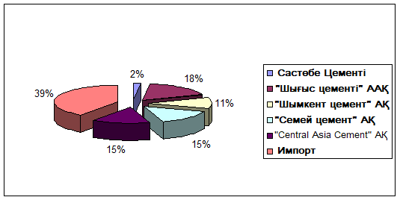
1.1-сурет – Қазақстан Республикасында 2006 жылы жалпы қолданылған цемент көлеміндегі отандық цемент зауыттарының үлесі

1.2-кестеде көрсетілгендей, 2009-2010 жылдары, деректерге сәйкес, цемент зауыттары өздерінің жобалық қуатының 42,2 % ғана игерді, яғни олардың ұнтақтау қондырғыларының мүмкіндіктері толық пайдаланбады.

  - кесте – Қазақстандағы цемент зауыттарының жобалық өнімділігі және 2009-2010 жылдары өнім өндіру көрсеткіші
Зауыт | Өнімнің түрі | Ұнтақтау қуаты, (т/жыл) | 2009 | 2010
«Семей цемент зауыты» ЖШС(БҚО) | ПЦ-500ДО, ПЦ-400ДО, ПЦ-400Д20, ССПЦ-400ДО, ССПЦ-500ДО, НЦ-20 | 1200 | 1033, 7 | 867,4
«Хайдельберг Восток Цемент»ЖШС(БҚО) | ПЦ-400Д20, ПЦ-500,  ПЦ-400,  ПЦТ-400 | 1600 | 1053, 7 | 1190
«Central Asia Cement» ААҚ | ПЦ-400Д20, ПЦ-500ДО, ССПЦ-400ДО | 3600 | 690,7 | 757,5
«Шымкент  цемент» АҚ | ПЦ-400Д20, ССПЦ-400ДО, ПЦ-500ДО | 2000 | 678 | 800
«Састобе Цемент» ЖШС | БПЦ-400Д20, ССПЦ400Д20,  ЦПЦ-400 | 400 | 50.1 | 106.5
«Жамбыл цемент» АҚ | БПЦ-400Д20 | 126 | 3,8 | 59,5
Барлығы |  | 8926 | 3510,1 | 3780,9

Қазақстан Республикасында құрылыс материалдары өндірісін индустриалды-инновациялы үдемелі дамыту мақсатында 2010-2014 және 2015-2019 жылдары екі мемлекеттік бағдармалар орындалды. Осы мемлекеттік бағдармалар аясында цемент өндірісі республика бойынша жетекші орынға көтерілді (1.2-сурет).

Өнімділігі, млн тг
Жылдар

1.2-сурет – Қазақстан Республикасында цемент өндірісінің даму қарқыны

Көрсетілген цемент өндірісі қуатына қосымша 2019-2020 жылдары жалпы қуаттылығы 6,5 млн тонна құрайтын зауыттар салынады:
- «Рудный цемент зауыты» ЖШС (іске қосылды, жылына 500 мың тонна);
- «Ақтөбе-цемент» ЖШС (құрылысы жүруде, жылына 1,8 млн тонна);
- «Компания Гежуба Шиелі цемент» ЖШС (іске қосылды, жылына 1 млн тонна);
- «Көкше-цемент» ЖШС (құрылысы жүруде, жылына 2 млн тонна);
- «Сарыөзек цемент зауыты» ЖШС (құрылысы жүруде, жылына 1,2 млн тонна).
Көрсетілген зауыттарды есептегенде 2020 жылы Қазақстан республикасындағы цемент зауыттарының жалпы қуаты 23 млн тоннаны құрайды.
Еліміздегі цемент өндірісінің қарқынды дамуы, цемент клинкерін ұнтақтау барысында қолданатын минералды қоспаларға сұранысты арттырады, яғни өндіріс қалдықтарын минералды қоспа ретінде қолдану мүмкіндіктерін ғылыми-зерттеу бүгінгі өзекті мәселе.
Өндіріс қалдықтарының цементтің қату және гидраттану механизмдеріне ықпалын зертеу отандық ғылым мен практикаға елеулі үлес қосады және жаңа цемент зауыттарын жобалау, салынатын орынын анықтау барысында, зерттелген өндіріс қалдықтарын минералды қоспа ретінде қолдануды қарастыру, цемент өндірісінің қор және жылу қуаттарын үнемдеу технологиясын жасауға септігін тигізеді.

  - Бірінші бөлім бойынша қорытынды

1. Цемент тасының құрылымы және оның беріктігінің қалыптасуы келесі үдерістер бойынша жүреді:
-портланцементтің гидратациясы ерітінді бойынша да, сондай-ақ топохимиялық механизм бойынша да жүзеге асырылады. Портландцементтің реакциялық қабілеттілігіне кристалды торлардың ақаулары үлкен әсер етеді. Кристалдағы ақаулардың ұлғаюы арқылы қатаюшы жүйелердің химиялық активтілігі өседі: құрамында қиын еритін қосылыстары бар цементке қосылатын қоспа цемент минералдарының меншікті бетіндегі активті орталықтардың құрылымы мен Н⁺ және ОН⁻ активті топтың түзілу қарқынын өзгертеді, осы арқылы цементтің силикатты құрамының гидратациясын жеделдетеді.
2. Гидросиликаттағы CaO/SiO₂ қатынасы қоспа активтілігіне байланысты 1,5-тен 0,8-ге дейін өзгереді; бірақ барлық жағдайда қоспасыз цементті тасқа қарағанда төмен болады.
3. Минералды қоспалар цементті тастың химиялық коррозияның барлық түріне тұрақтылығын арттырады. Активті кремнезем және алюмосиликатты шыны қоспалар цементті тас құрамында болатын сұйық фазадағы сілтімен байланысады. Гидратты фазалардың құрамына сілті оксидтерінің енуі, олардың бетонның сыртқы бетіне еркін ауысуына кедергі жасайды, осылайша бетон және темірбетон бұйымдарының бетінде тұз түзілу процессі әлсірейді немесе толық тежеледі.
4. Кешенді минералды қоспалар, кейбір жағдайда қоспа-толтырғыштар, цементтің негізгі құрылыс-техникалық қасиетіне әсер ете отырып, жылу шығыны жоғары таза клинкерлі цемент өндірісінің қысқаруына мүмкіндік туғызады. Кешенді минералды қоспалар клинкердің химиялық энергиясын неғұрлым тиімді пайдалануға мүмкіндік туғызады. Сонымен, көп компоненті байланыстырғыштарды қолдану, тұрақтылығы төмен Са(ОН)₂ кристалдарының қысқаруына және тұрақты гидросиликаттардың мөлшерінің өсуіне әсер ету арқылы, құрылыстық-қолданыстық қасиеттері жоғары бетон алуға мүмкідік жасайды.
5. Цемент өндірісінде кең көлемде қолданылатын, дәстүрлі минералды қоспа - жоғары ұнтақты кварц, кварц құмы, негізгі және қышқыл дисперстігі жоғары түйіршіктелген металлургиялық шлактар болып табылады. Жалпы суперпластификаторларсыз аралас цементтерді зерттеу бойынша бірқатар жұмыстарда [94, 2-5б.; 95, 34-38 б.] ұнтақталған кварц құмының ұсынылатын дисперсиялығы 100-150 м²/кг аспайды. Әрине, мұндай дисперсиялықта кристалды кварц, біріншіден, кристалдану орталықтарының функцияларын толық көлемде орындай алмайды, екіншіден, жоғары химиялық-реакциялық белсенділікке ие емес, үшіншіден суперпластификатордың реологиялық әсерін толық қамтамасыз етпейді.
6. Ғылыми әдебиеттерде кешенді минералды қоспалар ретінде түсті металлургия қалдықтарын қолдану бойынша мәліметтер аз кездеседі. Өнеркәсіпте қоспалы цементті қолданудың тиімділігі, түсті металлургия қалдықтарының жыл сайын артуы, бұларды қоспа немесе толтырғыш ретінде қолдану мүмкіндіктері, сондай-ақ цементтің физика-механикалық қасиетін зерттеу ғылыми және практикалық қызығушылық тудырады, сонымен қатар цемент өнеркәсібінде шикізат және отын-энергетикалық ресурстардың шығынын азайту жолындағы маңызды бағыттардың бірі болып табылады.
7. Микрокремнезем және құрамында кварцы бар кен байыту кәсіпорындарының (КБК) қалдықтарының тиімді ұнтақтығы мен мөлшерінің ауыр бетонның қатаю процестері мен құрылыстық-қолданыстық қасиеттеріне ықпалын ғылыми-зерттеу қажет.
8. Жаңа цемент зауыттарының техника-экономикалық негіздемесін және жобасын жасау барысында, зерттелген жергілікті өндіріс қалдықтарын минералды қоспа ретінде қолдануды қарастыру, цемент өндірісінде қор және жылу қуаттарын үнемдеу технологиясын жасауға септігін тигізеді.
9. Еліміздегі цемент өндірісінің қарқынды дамуы, цемент клинкерін ұнтақтау барысында қолданатын минералды қоспаларға сұранысты арттырады, яғни өндіріс қалдықтарын минералды қоспа ретінде қолдана, түрлендірілген көп компонентті байланыстырғыш алу мүмкіндіктерін ғылыми-зерттеу бүгінгі өзекті мәселе [90, 99-101 б.].

2 ЭКСПЕРИМЕНТТІК БӨЛІМ

2.1 ҚОЛДАНЫЛАТЫН ШИКІЗАТ МАТЕРИАЛДАРЫНА СИПАТТАМА ЖӘНЕ ЗЕРТТЕУ ӘДІСТЕРІ

2.1.1 Негізгі шикізат материалдары

Цемент.Байланыстырғыш ретінде ауыр бетонды дайындау үшін «Стандарт-Цемент» ЖШС-ніңЦЕМ I 42,5Н СС ГОСТ 22266-2013 сульфатқа төзімді портландцементі қолданылды, материал қаситеттері бойынша мәліметтер 2.1-ші кестеде келтірілген.
Цемент тасының құрылымын қалыптастыру сатысында цемент жүйелерінің параметрлерін белгілі бағыттағы реттілігін сақтау үшін және құрылыстық-пайдалану қасиеттері бар ұсынылған бетонды алу үшін Master Air 200 (тұтылған ауасы барқоспасы) және Glenium суперпластификаторы функционалдық қоспалар ретінде пайдаланылды.
ЦЕМ I 42,5 Н СС ГОСТ 22266-2013 «Стандарт-Цемент» ЖШС минералогиялық құрамы бойынша – үшкальцийлі алюминаттың массасы С₃А рұқсат етілген шектерден аспайды, өйткені норма 3,5% – дан артық емес, нақты мәні-2,77 %.
2.1-кестеден «Стандарт-Цемент» ЖШС ЦЕМ I 42,5 Н СС физикалық-механикалық қасиеттері мен химиялық құрамы бойынша ГОСТ 22266-2013 «Цементы сульфатостойкие. Технические требования» талаптарына сәйкес келеді.

2.1 кесте -«Стандарт-Цемент» ЖШС-ніңЦЕМ I 42,5Н СС сульфатқа төзімді портландцементінің сипаттамасы
№ п/п | Көрсеткіштердің атауы, өлшем бірлігі | Сынау әдістері бойынша нормативтік құжаттар | Нормативтік құжаттар бойынша нормалары | Нақты мәні
1 | 2 | 3 | 4
1. | Ұнтақтаудың жұқалығы,%, (електегі қалдық) артық емес | ГОСТ 310.2, п.1 | 15,0 | 0,3
2. | Цемент қамырының қалыпты қоюлығы, % | ГОСТ 310.3, п.1 | - | 28,7
3. | С/Ц,  конустың көмескіленуі | ГОСТ 310.4-81, п.2 | -  113-115 | 0,38  114
4. | Қатаю мерзімі, сағат-мин:  - басы, кем емес  - соңы, артық емес | ГОСТ 310.3, п.2 | 0-45  10-00 | 3-20  4-20
1 | 2 | 3 | 4
5. | Сығу кезіндегі беріктік шегі, МПа, тәуліктегі:- -7 тәулік  -28 тәулік | ГОСТ 310.4-81 | норм.емес  39,2 | 33,9  46,9
6. | Көлем өзгерісінің біркелкілігі | ГОСТ 310.3, п.3 | Шыдады | Шыдады
7. | Меншікті беті, см²/г | ГОСТ 310.2, п.2.4 | 2800 кем емес | 3250
8. | SiO₂ құрамы, % | ГОСТ 5382-91, п.6.4 | норм. емес | 22,93
9. | Al₂O₃ құрамы, % | ГОСТ 5382-91, п.9.3 | 5 % артық емес | 4,22
10. | Fe₂O₃ құрамы, % | ГОСТ 5382-91, п.8.4 | норм. емес. | 5,08
11. | CaO құрамы, % | ГОСТ 5382-91, п.7.2 | норм. емес. | 64,47
12. | MgO құрамы, % | ГОСТ 5382-91, п.7.3 | 5 % артық емес | 2,48
13. | C₃A құрамы, % | ГОСТ 22266-2013, п.4.1.1 | 3,5 % артық емес | 2,77

Толтырғыштар: құм, қиыршық тас. Бейнеу кен орнының құмы (Маңғыстау облысы) және "Көктас-Ақтөбе" АҚ-ның 5-10 мм және 10-20 мм фракциясының қиыршық тастары ірі және ұсақ толтырғыштары ретінде қолданылды (2.2 және 2.3 кестелер).

2.2 кесте – «Көктас-Ақтөбе» АҚ-ның 5-10 мм фр. қиыршықтасының физикалық-механикалық қасиеттері

№ п/п | Көрсеткіштер атауы, өлшем бірлігі | Сынау әдістері бойынша нормативтік құжаттар | Нормативтік құжаттар бойынша нормалар | Нақты мәні
1 | 2 | 3 | 4 | 5
1. | Түйір құрамы, електердегі толық қалдықтар, %:  2,5 мм  d  0,5(d+D)  D  1,25D | СТ РК 1284-2004, п. 4.2.2, 1 кесте | 95-100  90-100  30-60  10 дейін  0,5 дейін | 98,97  97,22  46,31  5,3  0
2. | Пластинкалы және ине тәрізді түйір құрамы, % | СТ РК 1284-2004, п. 4.3.3, 2 кесте | 10-15 | 12,5
1 | 2 | 3 | 4 | 5
3. | Ұсатылуы бойынша маркасы,  Масса жоғалтуы, % | СТ РК 1284-2004, п. 4.4.2, 4 кесте | 1200  9-11 | 1200  9,6
4. | Әлсіз жынысты түйірлердің құрамы, % | СТ РК 1284-2004, п. 4.5, 8 кесте | 5-тен жоғары емес | 1,8
5. | Шаңды және балшықты бөлшектердің құрамы, % | СТ РК 1284-2004, п. 4.7, 10 кесте | 1-тен жоғары емес | 0,4
6. | Аязға төзімділігі, цикл | СТ РК 1284-2004, п. 4.6.2 | F 25 | F 25

2.3 кесте– «Көктас-Ақтөбе» АҚ 10-20 мм фракциясындағы қиыршықтасының физикалық-механикалық қасиеттері

№ п/п | Көрсеткіштер атауы, өлшем бірлігі | Сынау әдістері бойынша нормативтік құжаттар | Нормативтік құжаттар бойынша нормалар | Нақты мәні
1. | Түйір құрамы, електердегі толық қалдықтар, %:  d  0,5(d+D)  D  1,25D | СТ РК 1284-2004, п. 4.2.2, 1 кесте | 90-100  30-60  10 дейін  0,5 дейін | 97,78  34,61  4,6  0
2. | Пластинкалы және ине тәрізді түйір құрамы, % | СТ РК 1284-2004, п. 4.3.3, 2 кесте | 15-25 | 14,2
3. | Ұсатылуы бойынша маркасы,  Масса жоғалтуы, % | СТ РК 1284-2004, п. 4.4.2, 4 кесте | 1200  9-11 | 1200  9,4
4. | Әлсіз жынысты түйірлердің құрамы, % | СТ РК 1284-2004, п. 4.5, 8 кесте | 5-тен артық емес | 2,0
5. | Шаңды және балшықты бөлшектердің құрамы, % | СТ РК 1284-2004, п. 4.7, 10 кесте | 1-тен артық емес | 0,8
6. | Аязға төзімділігі, цикл | СТ РК 1284-2004, п. 4.6.2 | F 25 | F 25

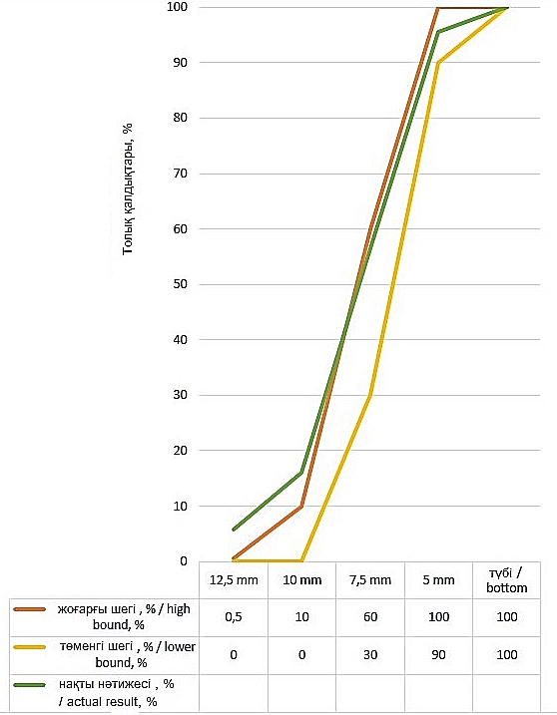

2.1 сурет – Фракциясы 5-10 мм қиыршық тастың гранулометриялық құрамының графигі

Келтірілген деректерден (2.2, 2.3-кестелер және 2.1, 2.2 - суреттер) «Көктас-Ақтөбе» АҚ-ның 5-10 мм фракциясының және 10-20 мм фракциясының қиыршық тастары - түйір құрамының, беріктігі (ұсақталуы бойынша маркасы), иілгіштігі және инелі пішінді түйірлерінің құрамы мен шаң тәрізді және сазды бөлшектерінің құрамы бойынша СТ РК 1284-2004 «Щебень и гравий из плотных пород для строительных работ. Технические условия» нормативтерінің талаптарына сәйкес келетінін көруге болады.
Бейнеу кен орны құмының сипаттамасы 2.4 және 2.5-кестелерде берілген.
СТ РК 1217-2003 Песок для строительных работ. Методы испытаний талаптарына сәйкес түйір құрамын анықтауда сынақ нәтижелері бойынша түйірі жоқ құмның ірілік модулі (Мк) 5 мм-ден үлкен болады және ол мынадай формула бойынша анықталады:
Мк = А2,5+А1,25+А0,63+А0,315+А0,16/100 =

7,10+14,20+64,0+94,5+95,60/100 = 2,75

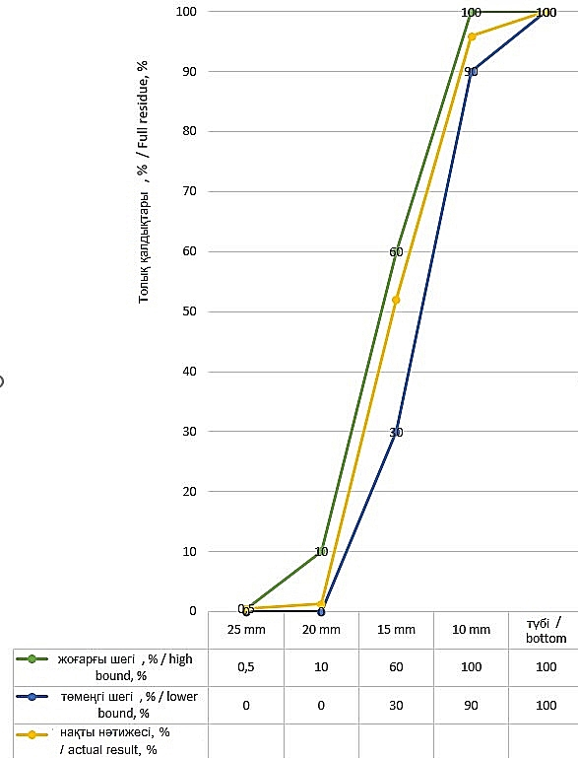

2.2 сурет – Фракциясы 10-20 мм қиыршық тастың гранулометриялық құрамының графигі

2.4 және 2.5 – кестелерде келтірілген деректерден «Бейнеу» кен орнының құмы – ірі және құм класы-I тобына жататындығы көрінеді. «Бейнеу»кен орнының құмы ГОСТ 8736-2014 «Песок для строительных работ. Технические условия» нормативтік талаптарынан ауытқымайды.

2.4 кесте – Бейнеу кен орны құмының түйіршікті құрамы
Көрсеткіштері | Елек ұяшығының өлшемдері, мм
 | 10 | 5 | 2,5 | 1,25 | 0,63 | 0,315 | 0,16 | Түп
Жеке қалдықтар, г | 0,0 | 17,25 | 71,31 | 70,07 | 498,20 | 304,50 | 11,20 | 44,10
Жеке қалдықтар, % | 0,0 | 0,9 | 7,10 | 7,10 | 49,80 | 30,50 | 1,10 | 4,40
Толық қалдықтар, % | 0,0 | 0,9 | 7,10 | 14,20 | 64,0 | 94,5 | 95,60 | 100,0

2.5 кесте – Бейнеу кен орны құмының сипаттамасы
Қасиеті | Өлшем бірлігі | Көрсеткіштер
Шынайы тығыздығы | г/см³ | 2,64
Сусымалы тығыздығы | кг/м³ | 1630
Ірілік модулі |  | 2,75
Балшықты, тұнба және шаңды бөлшектердің құрамы | % | 1,8
Ірілігі 5 мм ден жоғары түйірлердің құрамы | % | 0,9

Бейнеу кен орны құмының ірілік модулі – 2,75.
Микрокремнезем. Микрокремнезем («General Service» ЖШС, Қарағанды) – құрамында кремнийі бар қорытпалар өндірісінің қалдықтары болатын наноматериал болып табылады: ферросилиций, кристалды кремний бар және басқа да. Шихтаны балқытқанда және кварцты 1800ºС жоғары температурада қалпына келтіру процесінде гель тәрізді кремний түзіледі, салқындату және ауамен жанасу кезінде SiO₂-ге дейін тотығады және кремнеземнің аса жұқа бөлшектері түрінде конденсацияланады.
Микрокремнезем бөлшектерінің өлшемдері 0,1-0,5 мкм. Цемент тасының тесіктерінде орналасқан өте жұқа кремний бөлшектері бетонның тығыздығын, беріктігін, су өткізбейтіндігін және беріктігін арттырады.
Суперпластификаторлар. Glenium 51 суперпластификаторы поликарбоксилат эфирінің сулы ерітіндісі болып табылады және беріктік қасиетке тез ие болатын бетонға арналған. Ұсынылатын мөлшері цемент массасының 0,1 - 2% құрайды.
MasterAir 200 – тұтылған ауасы бар қоспа, температуралық циклдің жиі ауысуына (қатыру – еріту) байланысты пайда болатын зақымдануды болдырмау үшін қажет қоспа.

Қарағайлы тау-кен байыту комбинатының (ҚТБК) қалдықтары. ҚТБК қалдықтарын минералды компонент ретінде пайдалануға ерекше назар аударылды. ҚТБК қалдықтарының белсенділігі мен химиялық құрамы тиісінше 2.6 және 2.7-кестелерде келтірілген (ГОСТ310.4-81 «Цементы. Методы определения предела прочности при изгибеи сжатии»).
Қарағайлы тау-кен байыту комбинаты (ТБК) қалдықтарының гранулометриялық құрамы, массасы бойынша : 0,56 мм – 0,05 %; 0,56-0,355 мм – 0,28 %; 0,355-0,2 мм – 3,52 %; 0,2-0,16 мм – 7,84 %; 0,16-0,1 мм – 10,21 %; 0,1-0,074 мм – 10,57% және ≥0,074 мм – 67,53 %.
Үлесті беті 160-205 м²/ кг болатын Қарағайлы ТБК қалдықтары негізінен кварцтан тұрады (76-85%), және минералдары бар: монтмориллонит (5-8%), доломит (5-10%), репидомит (3-5%), пирит (1-6%), альбит (2-4%), лейхтенбергит (3-10%).
Қарағайлы тау-кен байыту комбинатының қалдықтарының жылдық шығысы – 1,51 млн. т немесе полиметалл кендерін өңдеу көлемінің 89,04% құрайды.

2.6 кесте – Қарағайлы тау-кен байыту комбинаты қалдықтарының белсенділігі
Минеральды қоспа | Қатаю соңы,  тәулік | Беріктік шегі, МПа |  | Пуццоланды белсенділігі,  мг/г
 |  | Иілу кезінде | Иілу кезінде
ҚТБК қалдықтары | 0,7 | 0,8 | 4,1 | 32,8

2.7 кесте – Байыту қалдықтарының химиялық құрамы, %
ТБК қалдықтары | SiO₂ | Fe₂O₃ | Al₂O₃ | CaO | MgO | C | S_{общ}
Қарағайлы | 84,19 | 1,18 | 1,58 | 2,38 | 0,58 | 1,51 | 0,54

2.1.2 Зерттеу әдістері

Құм ГОСТ 8735-88 «Песок для строительных работ. Методы испытаний» әдістемесі бойынша сыналды.
Кешенді түрлендіруші қоспаның оңтайлы құрамы СТ РК 2062-2010«Цемент. Методы испытаний. Определение прочности»талаптары бойынша қалыпты қатаюдан кейін 4x4x16 см (ерітінді) сынау арқылы цемент тасын сығу кезіндегі ең жоғары беріктікке сүйене отырып анықталды.
Цементтің үлесті бетін ГОСТ 310.2-76 «Цементы. Методы определения тонкости помола» талаптары бойынша анықталды.
Цемент көлемінің қалыпты қоюлығы, ұстасу уақыты, өзгеруінің біркелкілігі ГОСТ 310.3-76 «Цементы. Методы определения нормальной густоты, сроков схватывания, равномерности изменения объема» талаптары бойынша анықталды.1:3 (цемент-құм) құрамының ерітінді қоспалары барлық жағдайларда 30 сек тең қаттылыққа ие болды, яғни дірілдейтін үстелдегі конустың жайылуына сәйкес болды 105-107 мм.
Бетонның номиналды құрамын таңдау ГОСТ 27006-2019 «Бетоны. Правила подбора состава» талаптарына сәйкес жүргізілді.
Бетон үлгілерінің қолайлы жайылуын анықтау және пішіндеу тербеліс амплитудасы шамамен 0,35 мм болатын минутына 3000 саны жиілігі бар вибростол стандарты ретінде жүргізілді.
Бетон қоспалары нұсқаулық талаптарына және ауыр бетондарға арналған техникалық шарттарға сәйкес дайындалды. Бетон қоспаларын араластыру ұзақтығы 3-4 мин. Бетон үлгілерін (15x15x15 см) дірілдеу ұзақтығы 45 сек болатын діріл алаңында қалыптады. Соңғы үлгілерінің қатаюы қалыпты қатаю камерасында (КНХ-1) 20±2°С температурада және 95-97% ауа ылғалдылығында жүргізілді.
Ауыр бетонның физика-механикалық қасиеттері анықталды:
а) ГОСТ 10181-2014 «Смеси бетонные. Методы испытаний»;
б) ГОСТ 10180-2012 «Бетоны. Методы определения прочности по контрольным образцам»;
в) ГОСТ 12730.0-2020 «Бетоны. Общие требования к методам определения плотности, влажности, водопоглощения, пористости и водонепроницаемости»;
г) ГОСТ 12730.5 - 2018 «Бетоны. Методы определения водонепроницаемости»;
д) ГОСТ 10060-2012 «Бетоны. Методы определения морозостойкости».

Қалдықтардың белсенділігін ГОСТ Р 56196-2014 «Добавки активные минеральные для цементов. Общие технические условия» жәнеГОСТ 25094-2015«Добавки активные минеральные для цементов. Метод определения активности» талаптарына сәйкес анықтады.

Бетонның сульфатқа төзімділігі ГОСТ Р 56687-2015 «Защита бетонных и железобетонных конструкций от коррозии. Метод определения сульфатостойкости бетона» бойынша жасалды. ASTM С 452-06 06 «Стандартная методика испытаний растворов на основе портландцемента на потенциальное расширение при воздействии сульфатов» стандартында негізгі нормативтік ережелері ескерілген.

ГОСТ Р 56687-2015 стандарттары портландцемент клинкерінің негізінде цементте жасалған бетондардың сульфатқа төзімділігін, оның ішінде минералды және химиялық қоспалармен анықтау әдісін белгілейді. Бетонның сульфатқа төзімділігін анықтау әдісі-берілген цементтегі ұсақ түйіршікті бетон үлгілерін, соның ішінде қосымша минералды және химиялық қоспаларды сынау, цементтің сульфатқа төзімділік тобын анықтау және бетонның берілген су өткізбейтіндігін ескере отырып, зерттелетін цементтегі бетонның сульфатқа төзімділігін бағалау.
Бетонның сусіңірушілігін анықтауға сынау жұмыстары CIV-CU-850-ТCO талаптарының 5.5-позициясы 41-тармағына сай агрессивті тұздардың енуіне төзімділік дәрежесін анықтау мақсатында жүргізілді.
Сынақтар жүргізу тәртібі:
- 10 тексеру үлгісінен - бетон текшелерінен диаметрі 100 мм және ұзындығы 150 мм керндер кесіледі;
- кептірілгенге дейін массасын анықтау үшін үлгі-керндерді таразылайды;
- бетонның үлгі-керндері массасы тұрақталғанша кептіргіш шкафтарға қойылады. Үлгі-керндер 105°С температурада 72 сағат бойы үздіксіз кептіріледі;
- үлгілер 24 сағат құрғақ эксикатормен салқындатылады және кептіруден кейін массаны анықтау үшін өлшенеді;
- үлгілерді 30 минут бойы сумен қанықтырады;
- үлгілердің бетін кептіреді және сіңірілген судың массасын анықтау үшін өлшейді.
Физика-химиялық зерттеу әдістері: материалдарды рентгенографиялық зерттеу УРС-50И рентген дифрактометрінде жүргізілді.
Рентгенограммалар гониометр осінің жазықтығында 25 айн/мин жылдамдықпен, 20 градустан 61º дейінгі бұрыштар аралығында айналатын тегіс ұнтақ тәрізді үлгілерден алынды. Рентгенограммалар түсірімінің режимі: СuКα - Ni сүзгісімен зерттеу; қалыңдығы 14 мк, рентген түтігінің анодтық тогы 11,5 ма, есептегіштегі саңылау 0,25x8 мм, бастапқы сәулені шектейтін саңылау 1x5 мм, жазу тұрақтысы Rº - IV, қарқындылықты жазу диапазоны Д-1000 имп/сек, диаграмма таспасының қозғалыс жылдамдығы 360 мм/сағ [32, 34-38 б.; 35, 99-110 б.].
ДТА. Дифференциалды-термикалық зерттеулер 25-1000ºС температура аралығында Ф.Паулик, И. Паулик және Л. Эрдейдің Q-1000 жүйесінің дериватографында ауа тогындағы жүргізілді.
Температураның көтерілу жылдамдығы - 7,5 град/мин. Термиялық түрленулер массаның жоғалу қисығы (ТГ), массаның дифференциалдық жоғалу (ДТА) және дифференциалдық температураның (ДТА) өзгеруі бойынша анықталды.
Қазіргі уақытта бірқатар электронды микроскопиялық әдістерді қолдана отырып, құрылыс материалдарының құрылымы мен фазалық құрамын, сондай-ақ жеке минералдар мен агрегаттардың наноморфологиясын зерттеу бойынша көптеген мәселелер шешілуде. Әр түрлі нүктелік ақаулар мен дислокацияларды анықтау, минералдардың гетерогенділігін бағалау, әртүрлі фазалар арасындағы морфологиялық және құрылымдық байланыстарды анықтау, кристалдық торлардың жиілігі мен ақауларын тікелей зерттеу және т. б.

3 КЕШЕНДІ ТҮРЛЕНДІРУШІ ҚОСЫМШАЛАРЫ БАР БЕТОН ҚОСПАСЫНЫҢ ТИІМДІ ҚҰРАМЫН ӘЗІРЛЕУ ЖӘНЕ ТЕХНОЛОГИЯЛЫҚ ҚАСИЕТТЕРІН ЗЕРТТЕУ

3.1 Қарағайлы тау-кен байыту қалдықтары негізіндегі түрлендірілген кешенді қоспалардың тиімді құрамын әзірлеу

Зерттеулер көрсеткендей [124, 125], түсті металлургия қалдықтары цементке белсенді қоспа ретінде қызмет ете алады.
Зерттелген байыту қалдықтары гидрат әк қоспасында гидравликалық қатаю қабілетін көрсетеді, бұл олардың пуццоланды қасиеттерге ие екенін және белсенді минералды қоспалар мен цемент ретінде пайдалануға болатындығын көрсетеді.
Кремнийі бар жыныстардың (диатомиттер, трепелдер, опокалар) реакциялық белсенділігін зерттеу жасау мақсаты, олардың табиғатта кең таралуына байланысты өте өзектілігі екендігін көрсетеді. Жоғары кеуекті Si0₂кремнеземінің жоғары аморфты формалары пуццоланды цементтерінде қолданылады. Бірақ олардың басты кемшілігі – су қажеттілігінің жоғары болуында, ол суперпластификаторлардың көмегімен төмендемейді, және беріктігі жоғары, сапасы жоғары бетондарда қолдануға мүмкіндік бермейді.
Құрамында қазба қоймасы бар Қарағайлы байыту фабрикасы Қарағанды қаласының оңтүстік-шығысынан 240 км жерде орналасқан, Қарағанды облысының Қарқаралы ауданының әкімшілігіне қарайды.
Цементтің негізгі және арнайы қасиеттерін реттеу мақсатында қолданылатын қоспалар цементтің қасиеттеріне байланысты бөлінеді: белсенді минералды қоспалар, толтырғыштар, технологиялық қоспалар және қоспалар.
Белсенді минералды қоспалар гидравликалық немесе пуццоланды қасиеттерге ие болуы керек. Көрсетілген қасиеттерді қоспалармен көрсету сыртқы белгілері бойынша (қатаю шетін, беріктігі мен суға төзімділігін анықтау бойынша) немесе олардың химиялық белсенділігін тікелей өлшеу жолымен белгіленеді.
Цемент - Master Air 200, Цемент - MasterAir200 - Glenium 51 негізінде түрлендірілген қоспалардың оңтайлы құрамын зерттеу және әзірлеу жұмыстары жүргізілді.
MasterAir 200 қоспалары бар цемент тасының қасиеттерін зерттеу ГОСТ 30744-2001 сәйкес жасалды.
Үлгілер цементтен және салмағы бойынша 1:3 қатынасында 0,50 тең стандартты полифракциялық құмнан тұратын және цемент ерітіндісінен (бұдан әрі - цемент ерітіндісі) дайындалады. Үш үлгіні жасау үшін қажет цемент ерітіндісін бір илеу үшін 450 г цемент өлшенеді, салмағы 1350 г стандартты полифракциялық құмның бір пакеті қолданылады және 225 г су өлшенеді.
MasterAir 200 қоспасы цемент массасынан өлшейтін арнайы мензурка көмегімен қолмен қосылады.
Әрбір белгіленген сынақ мерзімі үшін үш үлгі-балочка дайындалады. Зерттеу нәтижелері 3.1 кестеде келтірілген.

3.1 кесте - MasterAir 200 қоспасымен цемент-құм тастарын зерттеу нәтижелері
MasterAir 200, цемент массасының % | Су сіңіру,% | Беріктігі, иілуге МПа  (7 тәу) | Беріктігі, иілуге, МПа  (28 тәу) | Беріктік, МПа  (7 тәу) | Беріктік, МПа  (28 тәу)
0,02 | 6,8 | 3,8 | 5,0 | 25,3 | 35,3
0,05 | 7,6 | 3,7 | 5,0 | 25,0 | 35,4
0,08 | 7,8 | 3,7 | 5,3 | 24,0 | 35,5
0,11 | 8,5 | 3,2 | 4,8 | 23,0 | 34,6
0,14 | 8,4 | 2,9 | 4,5 | 22,5 | 32,7
0,17 | 8,2 | 2,7 | 4,1 | 22,0 | 32,5
0,2 | 8,0 | 2,5 | 3,7 | 21,6 | 32,0

MasterAir 200 ауа тұтылғыш қоспасы бар цемент тасының алынған физикалық-механикалық қасиеттерін талдау құм-цемент тасындағы қоспа санының 0,11-ден 2,0% - ға дейін ұлғаюымен сығуға беріктік сипаттамалары 34,6-тен 32,0 МПа-ға дейін күрт төмендейтінін көрсетті. Бұл қосымша, оның мөлшері ұлғайған сайын, тас құрылымында бір-біріне жақын орналасқан тұрақты, кішкентай ауа көпіршіктерінің өндірісін арттырады. Алайда, 7 тәулік ішінде 0,08% - ға дейін және иілу кезінде 28 тәулік 3,7-ден 5,3-ке дейін, ал қысу кезінде тиісінше 24,0-ден 35,5 МПа-ға дейін азайтылған кезде беріктік жиынтығының ең жоғары жылдамдығы байқалады. MasterAir 200 ауаны шығаратын қоспаның оңтайлы мөлшері 0,08% екендігі анықталды. Сонымен қатар, саны ұлғайған кезде осы қоспаларда алдымен су көрсеткіштерінің өсуі байқалатындығы орнатылды. Қоспа қосқан кезінде (0,11-0,2%) кеуектілік көрсеткіштері аздап төмендейді, бұл осы қоспаның су өткізбейтін қасиеттерінің бар екендігімен байланысты.
Экономикалық тиімділік алуға және дайын бұйымдар сапасының жоғары көрсеткіштерін алуға мүмкіндік беретін бетондардың физикалық-техникалық сипаттамаларына тиімді тікелей әсер ететін Glenium 51 суперпластификаторының бетонның негізгі қасиеттеріне әсері зерттелді. Бетонды одан әрі зерттеу үшін 0,08% көлемінде MasterAir 200 қосылған ауа тұтылғыш қоспасы бар бетон қоспасының есептік құрамы таңдалды.Тікелей өндірушінің деректеріне сәйкес, Glenium 51 қоспасын цемент массасының 0,4% -2,0% аралығында бетон қоспасының құрамына қосу ұсынылады. Зерттеу нәтижелері 3.2 кестеде келтірілген.

3.2 - кесте MasterAir 200 және Glenium 51 қоспасымен цементті-құм тасы мен ерітіндісінің қасиеттерін зерттеу нәтижелері

Құрамдары | С/Ц | Ашық кеуектілік, % | Тығыздық, кг/м³
Цемент  0,08% MasterAir200 +0,4% Glenium 51 | 0,55 | 13,8 | 2305
0,08% MasterAir200 +0,8% Glenium 51 | 0,50 | 12,5 | 2325
0,08% MasterAir200 +1,2% Glenium 51 | 0,46 | 10,2 | 2375
0,08% MasterAir200 +1,6% Glenium 51 | 0,45 | 9,7 | 2660
0,08% MasterAir200 +2,0% Glenium 51 | 0,43 | 9,7 | 2662

Алынған нәтижелерді талдау қоспа концентрациясының артуымен Glenium 51 С/Ц 0,55-тен (0,4% Glenium 51 кезінде) 0,43-ке дейін (2,0% Glenium 51 кезінде) едәуір қысқаратынын көрсетті. Алайда, С/Ц төмендеуімен тығыздықтың 2305 кг/м³-ден 2662 кг/м³-ге дейін шамалы өсуі байқалады. С/Ц 0,55 кезінде С/Ц 0,45 кезінде максималды 42,5 МПа-дан 28 тәулікке 35,8 МПа-ға дейін сығылу беріктігінің ең төменгі көрсеткіші байқалатыны анықталды (3.1 сурет). Мұны цемент компонентінің толық емес ылғалдануымен түсіндіруге болады, бұл 1,6% - дан астам Glenium 51 қоспасын қосқанда тастың беріктігіне әсер етті. Оңтайлы жоғары беріктік сипаттамаларына 0,08% Master Air 200 + 1,6% Glenium 51 (цемент массасынан) қоспасы бар композицияға қол жеткізіледі. Бұдан әрі компоненттердің осы ара қатынасы Қарағайлы ТБК байыту қалдықтары мен кремнеземді пайдалана отырып, ТКБ оңтайлы құрамын әзірлеу үшін алынатын болады.
Бетон қоспасының құрамындағы микрокремнеземнің көп мөлшері С/Ц-тің күрт өсуіне әкелетіні белгілі, бұл өз кезегінде ылғалдылықтың төмендеуіне ықпал етеді. Ылғалдың шөгуі цемент тасының қаңқасында ылғалдың таралуының, жылжуының және булануының өзгеруіне байланысты. Бұл компонент бетонның жалпы шөгуінде жетекші рөл атқарады.
Бетон мен темірбетон конструкцияларында бетонның шөгуіне байланысты үлкен отыру кернеулері пайда болуы мүмкін, сондықтан жарықтар пайда болмас үшін ұзындығы үлкен болатын элементтер шөгу тігістерімен кесіледі. Ұзындығы 30 м конструкцияда бетонның 0,3 мм/м шөгуі барысында жалпы шөгу 10 мм болады. Толтырғышпен байланыста және цемент тасының өзінде бетондағы шөгу жарықтары аязға төзімділікті төмендетіп, бетонның коррозия ошақтары бола алады. Сондықтан бетон қоспасындағы микрокремнеземнің ұсынылатын мөлшері 20-50 кг / м³ құрайды.
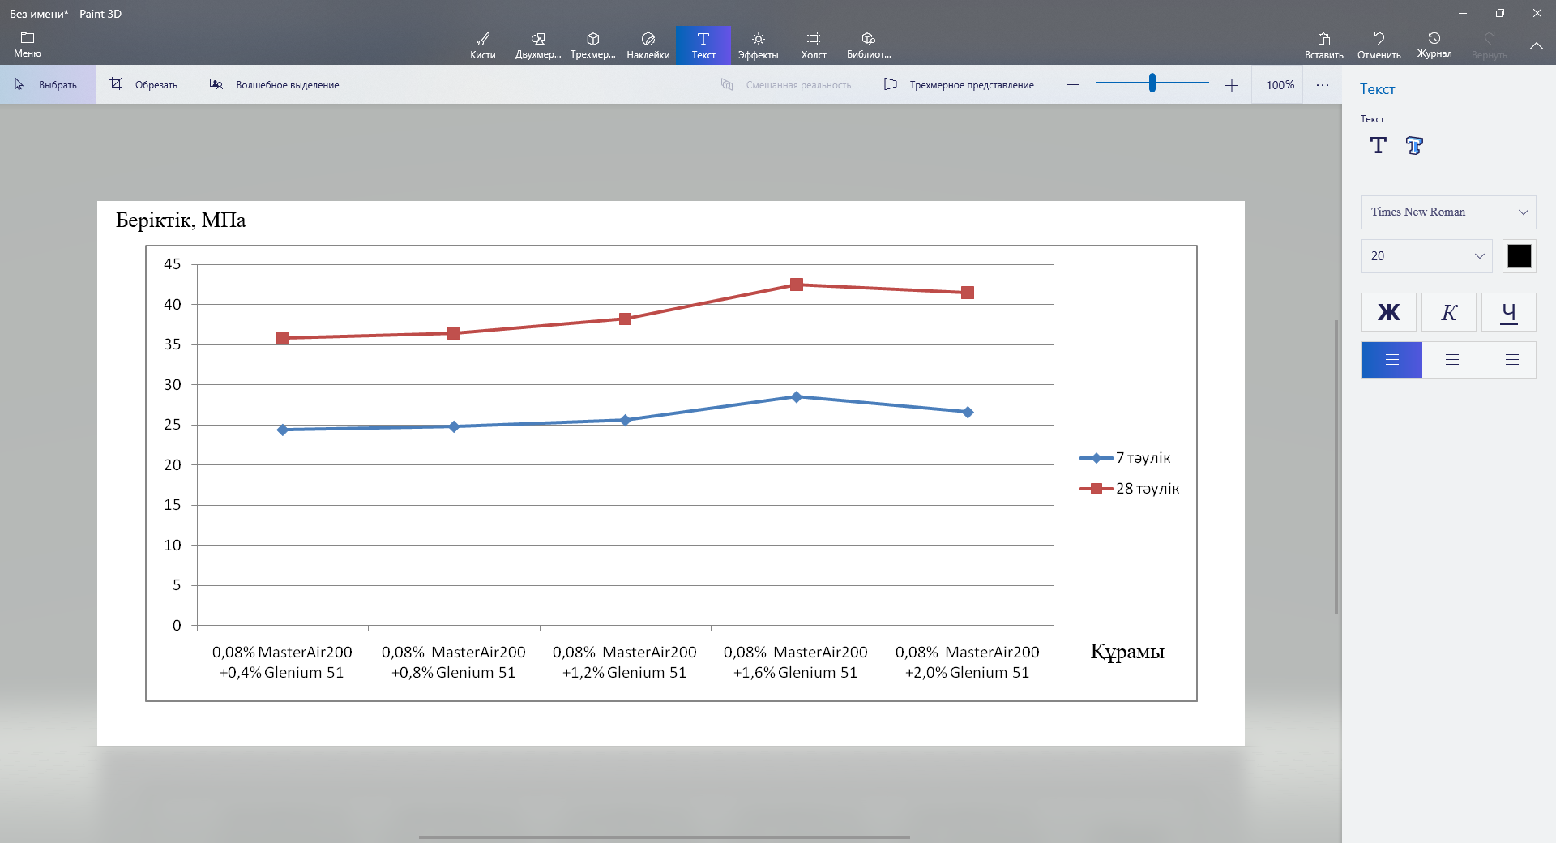
3.1 сурет - MasterAir 200 және Glenium 51 қоспасы бар цемент тасының беріктік алу графигі

Соңғы жылдары Қазақстан Республикасының батыс өңірлерінде мұнай кен орындарының қарқынды дамуы индустриялық аймақтардағы сыртқы орта құрамының елеулі өзгеруіне алып келді, олардағы атмосфера темірбетон конструкцияларының бетоны мен арматурасына қатысты агрессивті өнеркәсіптік газдардың жоғары құрамымен сипатталады.
Қатты және газ тәрізді ортадағы коррозиялық процестер іс жүзінде сұйық фазаның қатысуымен басталып жүреді.
Бетон және темірбетон конструкциялары үшін сұйық агрессивті орта-бұл әр түрлі ерітінділерден (қышқылдар, тұздар, сілтілер) немесе кейбір органикалық сұйықтықтардан тұратын табиғи және өнеркәсіптік су ерітінділері.Табиғи жер үсті және жер асты сулары (атмосфералық, өзен және жер асты сулары).
Атмосфералық судың құрамында хлор иондарының мөлшері өте аз-1,5 – 4 мг/л, SO₃-1,0 – 16 мг/л сульфаттар және суда көмір қышқылының түзілуі нәтижесінде рН-ны 5,7-ге дейін төмендететін СО₂ бар.
Жер асты суларының химиялық құрамы жыныстардың құрамына және судың жанасатын топырақтың сипатына және қоректік сулардың құрамына (атмосфералық, өзен және т.б.) байланысты. Құрғақ және ыстық климат жағдайында жер асты суларының минералдану деңгейі олардың деңгейінің тереңдігіне байланысты.
Мысалы, мұнай өңдеу зауыттары орналасқан аймақта (Атырау облысы) еріген қатты заттардың жалпы саны жер асты суларында шамамен 73000 мг/л құрайды, бұл ретте хлоридтер мен сульфаттардың мөлшері тиісінше 63676,95 мг/л және 3727,84 мг/л құрайды (инженерлік-геологиялық есепке сәйкес).
Қазіргі уақытта елдің батыс өңірлерінде топырақтың тұздануына байланысты В35 класты ауыр бетон үшін цемент шығыны 400-480 кг/м³ құрайды.
Біздің зерттеулерімізде Қарағайлы тау-кен байыту комбинатының байыту қалдықтары бар кешенді қоспа цементінің құрамына оңтайлы мөлшерлеу 20% - ды құрайды. Бұл ретте, В35 бетон қоспасының құрамындағы микрокремнеземнің құрамы 32-38 кг / м³.
Бетондарда кремнийді қолдану алғашқыда қоршаған ортаны қорғау кезінде кездесетін проблемалар, атмосфераның ластануы, сонымен қоса қалдықтарды қолдану, құрылыс материалдары өнеркәсібінде энергияны үнемдеу қажеттілігінен пайда болды. Бетон құрамына кремнеземді қолданудың алғашқы тәжірибесі 1971 жылы Норвегиядағы Фиаско металлургия зауытында жүргізілді.
Микрокремнеземді қолданудың жаңа мүмкіндіктері тиімді пайдалы суперпластификаторларды жасау саласындағы дамумен тығыз байланысты – ол жаңа заманауи бетонды алуға мүмкіндік беріп отыр. Сөйтіп, микрокремнезем қосылған бетон беріктігі жоғары (60-тан 150 МПа-ға дейін), төсеуге өте ыңғайлы және ұзаққа шыдамды қасиетке ие болды.
Аморфты кремний түйіршіктерініңнеғұрлым ұлғаюы жоғары пуццоландық белсенділікке және бетонның қасиеттеріне оң әсерін тигізеді. Осындай кремний цементті ылғалдандыру процесінде босатылған кальций гидроксидімен жеңіл әрекеттесіп, реакция нәтижесінде CSH типті гидратталған силикаттардың мөлшерін арттыра түседі:
SiO₂+хСa(OH)₂+yH₂OxCaO·SiO₂·(x+y)H₂O
Бұл жаңадан пайда болған СЅН фазасы цементті ылғалдандыру нәтижесінде CSH-ге қарағанда С/S (тіпті 1,4-кедейін) қатынасының төмен екендігін көрсетеді. Нәтижесінде, ол басқа иондарды, әсіресе сілтілерді қосу қабілетіне ие болады, бұл сілтілерме нбайланыстырғыштар арасындағы реакциялардан болатын ұлғаюды төмендету үшін қажет.
Цемент ерітіндісімен үлкен толтырғыштар арасындағы байланыс аймағының беріктігі ерітіндінің беріктігінен азекендігі белгілі. Бұл аймақта толтырғыш түйірлерінің жанында бос судың жиналуынан пайда болатын бос орындар көп. Бұл кеңістікте портландит бөлшектері көп жиналады. Кремний қоспасы болмаған жағдайда толтырғыштың немесе арматураның бетін епараллель бағытталған Са(ОН)₂ үлкен кристалдары пайда болады. Портландит кристалдары гидратталған CSH кальций силикаттарына қарағанда аз беріктікке ие. Сондықтан өтпелі аймақ қарапайым бетондағы ең әлсіз буын болып табылады.
Кремнезем қоспасы, тіпті 2-5% мөлшерінде, бос кеңістікті толтыру арқылы құрылымының өтпелі жолынының тығыздалуына әкеледі. Сондықтан портландит кристалдарының мөлшеріде, олардың толтырғыш түйірлеріне қатысты бағдарлау дәрежесі де төмендейді, бұл бетонның әлсіз аймағының қатаюына әкеледі. Нәтижесінде өздігінен берілетін суқалпына келеді, өтпелі жолдың кеуектілігі төмендейді және толтырғыштар мен арматурадағы қамырдың жабысып бекітілуі артады. Пуццолан реакциясы, химиялық әсер ету факторы ретінде, бетонның беріктігі мен өміршеңдігін одан әрі арттырады. Қаттылықтың алғашқы 7 күнінде кремнеземның бетонның қасиеттеріне әсері негізінен физикалық сипаталады, ал кейінірек физикалық сияқты химиялық сипатқада ие болады.
Физикалық және химиялық әсердің нәтижесінде қамырдың микроқұрылымында қолайлы өзгеріс болады, бұл капиллярлық кеуектер аймағындағы кеуектіліктің едәуір төмендеуімен байланысты. Бетондағы пор тесігі құрылымының өзгеруін көптеген зерттеушілер кремнеземнің бетонның механикалық қасиеттерімен беріктігіне әсер ететін негізгі фактор ретінде қарастырады. Бұл өзгерістер бетон өткізгіштігінің төмендеуінде, сондай-ақ хлориондарының диффузиялық коэффициенттерінің азаюында байқалады. Өз кезегінде, суөткізгіштігінің төмендеуі бетонның агрессивті орта әсеріне төзімділігін арттыруға көмектеседі. Алайда, кремнезем құрамының жоғарылауы темірбетон бұйымдарындағы арматураның коррозиясына теріс әсере теді.
Бетондарда микрокремнеземдіқ олдану: эрозиялық мүжілуге төзімді, коррозияға төзімді, аз уақытта жоғары беріктікке ие, өте жоғары беріктік алуға, бетонның беріктігімен суөткізбейтіндігін арттыру үшін ұсынылады. Алайда, бұл қасиеттердің айтарлықтай оң әсері микрокремнеземнің нақты бетіне 140000-300000 см²/г жеткенде қол жеткізіледі, бұл қосымша ұнтақтауды қажете теді.
Кешенді түрлендіруші қоспаларды әзірлеу кезінде бастапқыда оның микрокремнеземде (МК) бар белсенді кремнеземмен өзара әрекеттесуі есебінен Қарағайлы ТБК байыту қалдықтары гидравликалық белсенділігін арттыру мүмкіндігі зерттелді. Шикізат материалдарын дайындау әдістемесі мыналардан тұрады: 0,08мм електен толық өткенге дейін кептірілген шикізатты мөлшерлеу және одан әрі бірге ұнтақтау. Құрамы, сондай-ақ микрокремнеземнің клинкерсіз шикізат материалдарының байланыстырғыш қасиеттерін еәсері 3.3 кестеде көрсетілген.

3.3 кесте – Микрокремнеземның клинкерсіз шикізат материалдарының байланыстырғыш қасиеттеріне әсері
Құрылымы | Қалыпты қоюлығы, % | Ұстасу мерзімі,  сағ-мин
 |  | басы | соңы
Қарағайлы ТБК байыту қалдықтары 70% + 28,3% микрокремнезем + 0,08% Master Air 200 + 1,6% СП "Glenium 51" | 24 | 1–30 | 2–30
Қарағайлы ТБК байыту қалдықтары 60% + 38,3% микрокремнезем + 0,08% Master Air 200 + 1,6% СП "Glenium 51" | 25 | 1–15 | 2–15
Қарағайлы ТБК байыту қалдықтары 50% + 48,3% микрокремнезем + 0,08% Master Air 200 + 1,6% СП "Glenium 51" | 28 | 1–15 | 2–10

Кремнеземді композициялардың физико-механикалық қасиеттерін талдау көрсеткендей, массасы 30-40% мөлшеріндегі микрокремнеземмен Қарағайлы ТБК байыту қалықтары композициясын жылу ылғалмен өңдеуден кейін қатаюдың 7 тәулігінде 10,5 МПа және жылу ылғалмен өңдеуден кейін 28-ші тәулікте 15,5 МПа алуға мүмкіндік береді (3.2 сурет). Микрокремнеземнің жоғары шығыны айтарлықтай әсер етпейді, сондықтан композициядағы микрокремнезем мөлшері 40% - ға дейін оңтайлы болды. Талдау нәтижелерінен 30-40% мөлшерінде кремнеземді енгізу қалыпты тығыздық көрсеткішіне айтарлықтай әсер етпейтінін көруге болады.

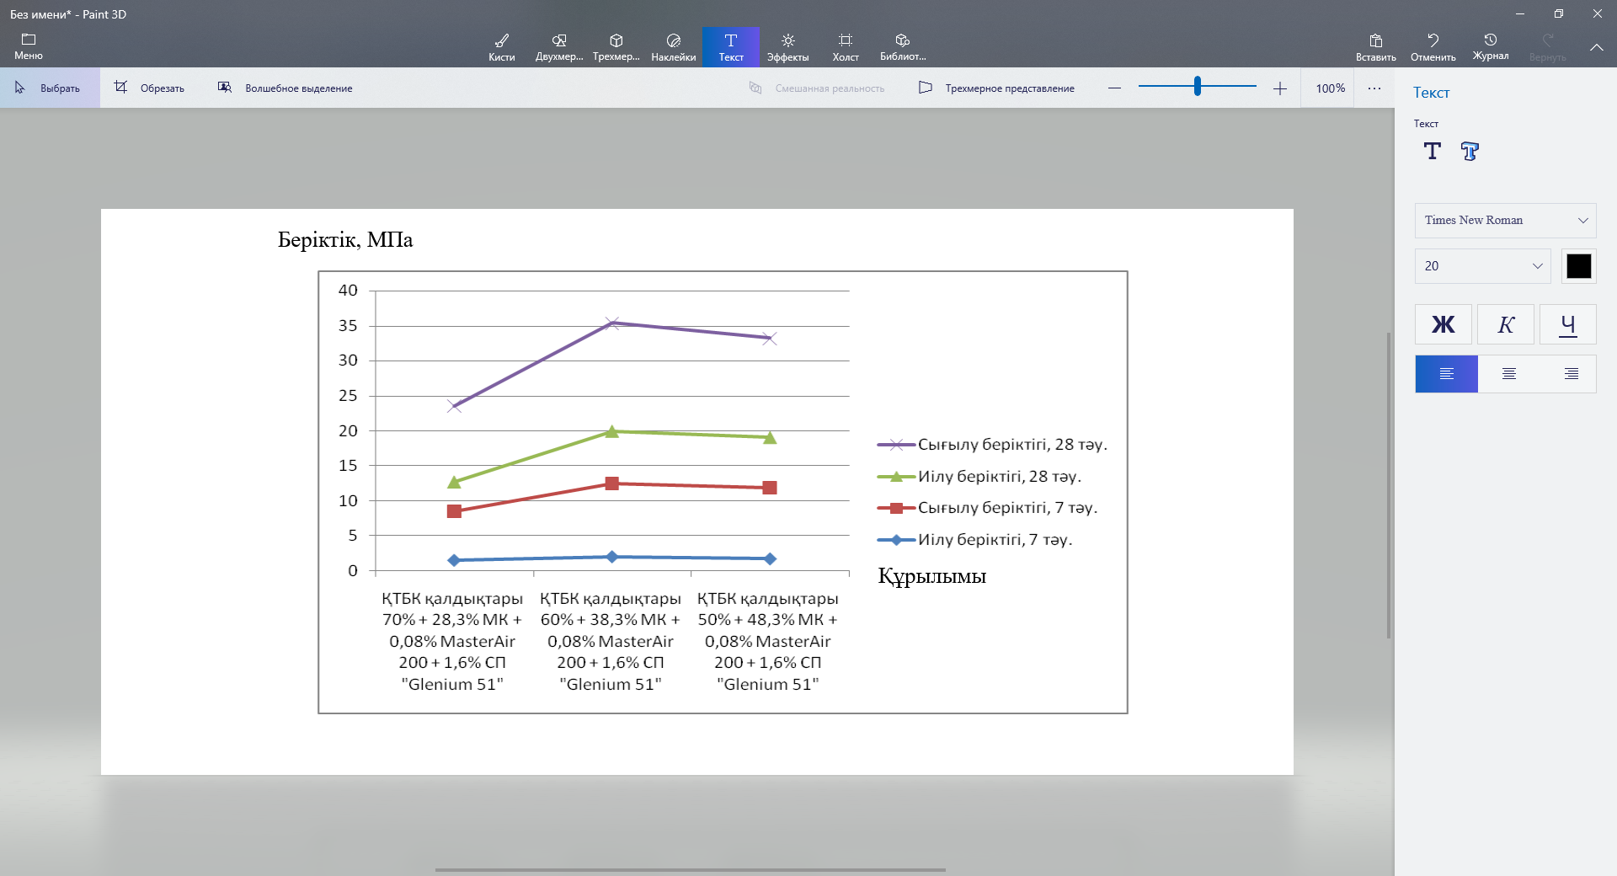
3.2 сурет – Түрлендірілген қоспалардың беріктік алу графигі

Түрленген қоспаның түрлі құрамдарының зерттеу нәтижелері жоғары байланыстырғыш қасиеттеріне ие екендігін көрсетті, құрамы, мас.% : Қарағанды тау-кен байыту қалдықтары 60% + 38,3% микрокремнезем + 0,08% Master Air 200 + 1,6% СП "Glenium 51", ол 28 тәулікте сығылу кезінде беріктік алуды қамтамасыз етеді 15,5 МПа МПа, салыстырмалы түрде беріктігі цементті байланыстырғыштағыдай. Болашақта барлық компоненттердің осы оңтайлы қатынасы микрокремнеземның цемент қасиеттеріне әсерін зерттеу үшін алынады.
Цементтің ең аз мөлшері бар тығыз бетонның оңтайлы құрамын жасау үшін ЦЕМ I 42,5 Н СС маркалы цементтен және түрлендірілген қоспалар кешені 10, 15, 20, 25% мөлшерінде байланыстырғыш заттың құрамы зерттелді (Қарағайлы ТБК байыту қалдықтары 60% + 38,3% микрокремнезем + 0,08% Master Air 200 + 1,6% СП "Glenium 51"), 3.4 кестеде ұсынылған. Оңтайлы құрамды таңдау үшін цемент-құм ерітіндісінің қасиеттерін зерттеу кезінде біз барлық композициялар үшін қамырда С/Ц өзгеріссіз қалдырдық , ол-40.
Цемент-құм ерітінділерінің алынған қасиеттерін талдау нәтижесінде бірдей С\Ц 0,40 қоспасында 5, 10, 15, 20, 25, 30% болатын минерал қоспалары бар қамырдың 5% - дан 30% - ға дейін артуымен ұстасуының басталу уақыты 00-55-тен 00-40-қа дейін азаятындығын және цемент қамырын ұстасуының соңы 01-25-тен 01-58-ге дейін артады. 50,3% минералды қоспаларды қосу кезінде максималды сығылу күші 25% жетеді, бірақ сығылу кезінде беріктіктің төмендеуі байқалады. 15-20% минералды қоспа қосу кезінде иілудің максималды беріктігі байқалады, ұстасу уақыты стандартты талаптарға сәйкес келеді, беріктігі сәйкесінше 48,2-50,1 құрайды. Болашақта минералды қоспалардың бетон қасиеттеріне әсерін зерттеу үшін қоспаның 15-20% оңтайлы қатынасы алынады.

3.4 кесте - Минерал қоспалары бар цемент-құм ерітіндісі мен цемент тасының қасиеттерін зерттеу нәтижелері
Құрамы | С/Ц | Ұстасу уақыты,  сағ–мин |  | Тығыздығы, кг/м³ | Иілу кезіндегі беріктік, МПа  (28тәу.) | Сығылу кезіндегі беріктік, МПа  (28 тәу.)
 |  | басы | аяғы
ЦЕМ I 42,5Н СС + 5 % МД | 0,40 | 00–55 | 01–25 | 2550 | 5,4 | 40,8
ЦЕМ I 42,5Н СС + 10 % МД | 0,40 | 00-53 | 01- 30 | 2565 | 5,7 | 42,4
ЦЕМ I 42,5Н СС + 15 % МД | 0,40 | 00–50 | 01–35 | 2575 | 6,2 | 48,2
ЦЕМ I 42,5Н СС + 20 % МД | 0,40 | 00–46 | 01–45 | 2620 | 5,9 | 50,1
ЦЕМ I 42,5Н СС + 25 % МД | 0,40 | 00–42 | 01–50 | 2628 | 5,4 | 50,0
ЦЕМ I 42,5Н СС + 30 % МД | 0,40 | 00–40 | 01–58 | 2629 | 5,2 | 47,2

3.2 Кешенді түрлендіргіш қоспалары бар В35 ауыр бетонының құрамын жасау

Бетон қоспасының қасиеттері бетон және темірбетон конструкцияларының технологиясы үшін маңызы орасан, өйткені олар қалыптау жағдайларын және белгілі бір дәрежеде олардың түпкілікті сапасын анықтайды.
Бетон қоспалары өз қасиеттері бойынша жабысқақ сұйықтық пен қатты денелер арасында аралық орын алады. Олар жабысатын үйкеліс күштері нәтижесінде пайда болатын нақты жабысатын сұйықтықтардан белгілі бір құрылымдық беріктіктің немесе жабысқақтықтың болуымен ерекшеленеді; қатты денелерден ерекшелігі – пішіні серпімділігінің болмауымен және елеусіз жүктемелер кезінде де, ағымның айтарлықтай қайтымсыз пластикалық деформациялану қабілетімен.
Бетон қоспасының қасиеттері олардың құрылымы мен компоненттерінің қасиеттеріне байланысты. Олардың ерекшеліктері бар, оның ішінде маңыздысы: механикалық әсерлердің әсерінен жалған сұйылту немесе жылжымалы болу мүмкіндігі; цемент пен судың өзара әрекеттесуінің физика-химиялық процестерінің әсерінен жүйелерінің қатаюына дейін және оны қатты күйге айналдыруға дейін қасиеттерін біртіндеп өзгертте отырып (қозғалғыштығын жоғалтуда) жасалуында.
Бетон қоспаларын екі компоненттен тұратын жүйе ретінде қарастыруға ыңғайлы – цемент қамыры мен толтырғыштар. Бетон қоспасының негізгі құрылымдық компоненті цемент қамыры болып табылады, оған цемент пен су, ал кейбір жағдайларда ұсақ ұнтақталған минералды қоспалар кіреді. Цемент бөлшектері кішкентай және «қатты дене – сұйық» фазалық бөлімнің үлкен үлесті бетіне ие. Мұндай жүйеде адсорбциялық, молекулалық және капиллярлық өзара әрекеттесу күштері жақсы көрінеді, бұл жүйенің байланыс дәрежесін арттырады.
Бетон қоспасындағы су әртүрлі күйде екендігі анықталды. Судың аз бөлігі цементпен химиялық әрекеттесуге енеді және химиялық байланысқан күйде болады (цементтің қатаюы кезінде шамамен 5%). Адсорбциялық күштердің әсерінен судың басқа бөлігі қатты фазаның бетінде физика-химиялық байланысқан болады.
Қазіргі идеяларға сәйкес, теңгерілмеген молекулалық күштері бар қатты денелердің сумен әрекеттесетін беттері су молекулаларын тарта алады, қатты дененің күш өрістерінің әсер ету аймағында айтарлықтай диполь моментіне ие бола отырып, бағдарын біледі және тығыздала алады. Электрлік бағдарлау және молекулалық күштердің әсер ету аймағында пайда болатын үлкен қысым адсорбциялық пленкалардағы судың қатты денесінің кейбір қасиеттерін – серпімділік, сығылу күші, қату нүктесінің төмендеуіне әкеледі.
Химиялық байланысқан судың мөлшері цементтің қатаю процессінде де өзгереді, бұл әдетте қатты фазаның нақты бетінің ұлғаюымен бірге жүреді. Жаңадан дайындалған цемент сынағында оның мөлшері 3-5% құрайды, ал қату барысында судың жалпы мөлшерінің 25% жетеді.
Цемент сынағындағы судың негізгі мөлшері түйіршік аралық бетінде болады.Бұл су капиллярлық күштердің әсерінен және цементтің қатаю процесінде гельдің пайда болуына байланысты цемент тасының құрылымымен физикалық және механикалық байланысты болады.Көбінесе оны бос дене деп те атайды, бұл оның химиялық байланысы жоқ және қатты фазаның молекулалық күштеріне әсер етпейді дегенді білдіреді.Бос судың салыстырмалы мөлшері цемент қамырын дайындағаннан кейін бірден судың жалпы көлемінің 95% құрайды және қату кезінде 65-70% дейін азаяды. Осы бос су цемент қамырының қозғалысына үлкен әсерін тигізеді.
Бетон қоспасының құрылымы мен қасиеттерінің тиімді түрлендірушілері химиялық қоспалар, ол ең алдымен суперпластификаторлар болып табылады.
Осы диссертациялық жұмыста осы мақсатта MasterAir 200 (тұтылған ауасы бар қоспа) және «Glenium» (суперпластификатор) функционалдық қоспалары таңдалды. Минералды қоспалар, Қарағайлы ТБК және микрокремнеземді байыту қалдықтары цемент қамырының беткі құбылыстары мен микроқұрылымына әсер ете отырып, бетон қоспасының қасиеттерін басқаруға мүмкіндік береді және оның оңтайлы құрылымы мен қасиеттерін алуға ықпал етеді.
Бетонның құрамын таңдау бетонды құрайтын материалдар (цемент, су, құм, қиыршық тас немесе шақпақ тас және химиялық қоспалар) арасындағы ең ұтымды қатынасты анықтаудан тұрады. Мұндай арақатынас бетон қоспасын тығыздаудың қабылданған әдісі үшін, оның қажетті ыңғайлылығын (қозғалғыштығын), сондай-ақ цемент шығыны аз болғанда, белгіленген мерзімде бетонның белгілі бір беріктікке ие болуын қамтамасыз етуі керек.
Кейбір жағдайларда бетонды қажетті тығыздыққа, аязға төзімділікке, су өткізбеуге, агрессивті сулардың әсеріне төзімділікке қойылатын талаптарды ескеру қажет.
Бетон қоспасының құрамы міндетті түрде су-цемент қатынасын көрсете отырып, цемент, құм, қиыршық тас немесе шақпақ тас мөлшері арасындағы жаппай (аз көлемді) қатынас түрінде көрінеді. Бұл жағдайда цемент мөлшері бір бірлікке алынады.
Жалпы алғанда, бетон қоспасының құрамы 1:х:у (цемент: құм: қиыршық тас) С/Ц=Z, мысалы, 1:2, 4:4,8 С\Ц = 0,5 қатынасында көрінеді.
Бетонның құрамы 1м³ тығыздалған қоспаның массасы бойынша материалдарды тұтыну түрінде көрсетілуі мүмкін, мысалы, цемент 350, құм 650, қиыршық тас 1220кг/м³, су 160л/м³.
Бетонның екі құрамы бар: құрғақ күйдегі материалдар үшін есептелген номиналды (зертханалық) және табиғи ылғалды күйдегі материалдар үшін - өндірістік (далалық).
Бетонның құрамын таңдаудың бірнеше әдістері бар. Ең қарапайым және ыңғайлысы Б.Г.Скрамтаевтың «Абсолютті көлемдер» әдісі. Осы әдіс бойынша бетонның құрамы екі кезеңде таңдалады. Алдымен бетонның болжамды құрамы есептеледі, содан кейін сынақ илемдері мен сынақтардың, бақылау үлгілерінің нәтижелері бойынша тексеріледі және нақтыланады.
Сынама илемі үшін бетон құрамын есептеу. Бетонның құрамын есептеу үшін келесі мәліметтер қажет: берілген класс немесе R_{б}, сығылу кезіндегі қажетті беріктік, бетон қоспасының ыңғайлылығы, сонымен қатар бастапқы материалдардың сипаттамасы - R_{ц}, цементінің белсенділігі, цементтің, құмның, қиыршық тастың немесе шақпақ тастың жаппай және шынайы тығыздығы, қиыршық тастың немесе шақпақ тастың бос болуы, сондай-ақ олардың түйірлерінің мөлшері.
Сынама илемдері арналған бетон құрамы келесі реттікпен есептеледі: су-цемент қатынасы есептеледі, су мен цемент шығыны анықталады содан кейін бетон қоспасының 1м³ үшін ірі және ұсақ толтырғыштарының шығыны анықталады (3.1), (3.2) формулалары.
Су-цемент қатынасы түрлендіруден кейін пайда болатын формула бойынша есептеледі:

$С/Ц=AR_{Ц}{/(R_{б}+0,5AR_{ц}) }^{}$ (3.1)
немесе
$С/Ц=AR_{Ц}{/(R_{б}-0,5{A_{1}R}_{ц}) }^{}$ (3.2)

Су шығыны (су қажеттілігі) бетон қоспасының берілген ыңғайлылығына сүйене отырып, толтырғыш түйірлерінің түрі мен ірілігін ескере отырып, жасалған кестелер бойынша шамамен анықталады.
Тығыз толтырғыштардағы бетон қоспасының 1м³ -ге судың болжамды шығыны (л-де).
Кг-мен алғанда цемент шығыны бетонның 1м³-на С/Цбелгілі шамасымен табылады, (бетон қоспасының су қажеттілігі кесте бойынша анықталған: Ц=В/(С/Ц).
1 м3 бетонның килограмына толтырғыштардың (құм, қиыршық тас немесе қиыршық тас) шығыны екі шарт негізінде есептеледі: біріншіден, бетонның барлық компоненттерінің абсолютті көлемінің қосындысы 1м³ тығыздалған бетон қоспасына тең, яғни.Ц/р_{ц} + В/р_{в} +П/р_{п} + Щ/р_{щ} (2) = 1, мұндаЦ, В, П, Щ–цемент, су, құм, қиыршық тас шығыны, кг/м³; р_{ц}, р_{в}, р_{п,} р_{щ}–осы материалдардың нағыз тығыздығы, кг/м³; Ц/р_{ц}, В/р_{н}, П/р_{п}, Щ/р_{ш} -материалдардың абсалюттік көлемі, м³; екіншіден, цемент-құм ерітіндісі үлкен толтырғыштағы бос жерлерді бірнеше түйірлі сырғымамен толтырады, яғниЦ/р_{ц} + В/р_{в} + П/р_{п} = V_{п.щ}-Щα/р_{mщ},мұндаV_{п.щ}- борпылдақ күйдегі қиыршық тастың бос қуқуыстылығы; р_{mш}–қиыршық тас тығыздығы, кг/м³, α - қиыршық тас түйірлерінің үйлестіру коэффициенті. Цемент шығынына байланысты, жылжымалы қоспа үшін (ОК = 4...15 см) α= 1,25-1,6, белсенді емес қоспа үшін (ОК = 1-3 см) α = 1,62-1,5, ал қатты қоспа үшін α = 1,05-1,1.
Осы екі теңдеуден 1м³бетонға қиыршық тасты (Щ)тұтынуды анықтауға арналған формуланы (3.3) алуға болады:
(3.3)
мұндағы V_{п.щ}- борпылдақ күйдегі қиыршық тастың бос қуқуыстылығы; р_{mш}–қиыршық тас тығыздығы, кг/м³, α - қиыршық тас түйірлерінің үйлестіру коэффициенті.
Осыдан кейін құм (П) шығыны, кг/м³, бетон қоспасының жобалық көлемі мен цементтің, судың және ірі толтырғыштың абсолютті көлемінің қосындысы арасындағы айырмашылық ретінде есептеледі, (3.4) формула:

$П=\left[1000-(\frac{Ц}{ρ_{ц}}+\frac{В}{ρ_{В}}+Щ/ρ_{щ}\right]∙ρ_{П}$ (3.4)

мұндағыП– құм шығыны, $ρ_{щ}$– материал тығыздығы.
Бетон қоспасының 1м³үшін Ц, B, П, Щ компоненттерінің шығынын анықтай отырып, оның есептік тығыздығын табады, кг/м3: р_{тб.см}=Ц+В+П+Щ және бетон қоспасының көлемін (1м³) тығыздалған күйде оны дайындауға жұмсалған құрғақ құрамдастар көлемінің сомасына бөлу арқылы бетонның шығу коэффициенті β анықталады, (3.5) формула:

(3.5)

мұндағы V_{ц}, V_{п}, V_{щ}- 1м³ бетон қоспасын дайындауға жұмсалған құрғақ құрараушылардың көлемі, м³;
р_{н.ц}, р_{н.п}, р_{н.щ}-құрғақ материалдардың сусымалы тығыздығы, кг/м³.

Бетонның шығу коэффициентінің мәні әдетте β=0,6…0,75.
Есептік-эксперименттік әдіспен B35 бетонының құрамы таңдалдыР_{ц}=3,19
Р_{н.ц}=1,23
Р_{п}=2,68 ; W_{п}= 3%
p_{н.п}=1,59
р_{щ}=2,71; W_{щ}= 1%
р_{н.щ}=1,48
Бетонның алғашқы құрамын есептеу.
ЦЕМ I 42,5Н ССүшінR_{ц} = 46,9 МПа, А = 0,6.
Су-цемент қатынасын анықтау(3.6) формуласымен анықталады:

$\frac{С}{Ц}=А∙\frac{R_{ц}}{\left(R_{б}+0,5∙А∙R_{ц}\right)},$(3.6)

С/Ц =0,6∙46,9/(38,5+0,5∙0,6∙46,9) = 0,53
Су шығынын анықтау ОК=10 – 15см толтырғыштың ең үлкен мөлшері = 20мм, яғни В=215дм³. Құмның су қажеттілігіне негізделген су шығынын түзету 6%, 5дм³, яғни в = 210 дм3дм³ кеміту.
Цемент шығынын анықтау, Ц=В/(С/Ц) = 210/0,53 = 396 кг.
Қиыршық тас шығынын анықтау(3.7) формуласымен анықталады:

(3.7)

V_{п.щ}=1 – 1,48/2,71=0,46 бірлік үлесінде.
α = 1,49, өйткені құмның су қажеттілігі 6%, α 0,03-ке артады.
Құм шығынын (3.8) формуласымен анықталады:

$П=\left[1000-\left(\frac{Ц}{ρ_{ц}}+В+\frac{Щ}{ρ_{щ}}\right)\right]ρ_{п}$, кг (3.8)

П =[1000-(396/3,19+210+1219/2,71)]∙2,68=580 кг
р_{mб.см} = 396+210+580+1219=2405 кг/м³
Сынама илеу көлемі 50 л.

3.5 кесте – Бетон қоспасын сынамалы илеу бойынша бетон құрамын түзету

Сынама илеуге кететін материалдардың саны, кг | Бастапқы қоспасы | Құрамын түзеткеннен кейін
1 | 2 | 3
Цемент Ц_{з}(Ц_{зф})  Су В_{з}(В_{зф})  Құм (П_{зф})  Қиыршықтас (Щ_{зф}) | 19,8  10,5  29,0  60,95 | 21,78  11,55  29,0  60,95
Барлық материалдардың жиынтық массасы | 120,25 | 123,28
Бетон қоспасының орташа тығыздығы р_{бс}(р_{бсф})кг/дм³ | 2,418 | 2,460
Сынама илемінің көлемі V_{з} (V_{зф}), дм³ | 50 | 50,86

Цемент тасының қалыптасуы (3.9), (3.10), (3.11), (3.12) формулалары арқылы анықталады:

$Ц_{ф}=\frac{\left(Ц_{зф}∙1000\right)}{V_{зф}}$, кг (3.9)

Ц_{ф} =(21,78∙1000)/50,86=428 кг.

$В_{ф}=\frac{\left(В_{зф}∙1000\right)}{V_{зф}}$,кг (3.10)

В_{ф} =(11,55∙1000)/50,86=227 кг.

$П_{ф}=\frac{\left(П_{зф}∙1000\right)}{V_{зф}}$, кг (3.11)

П_{ф} =(29,0∙1000)/50,86=570кг.

$Щ_{ф}=\frac{\left(Щ_{зф}∙1000\right)}{V_{зф}}$,кг (3.12)

Щ_{ф} =(60,95∙1000)/50,86=1198 кг.

3.6 кесте – Бетон қоспасының есептік құрамы (1 м³ бетонға килограммен)

Цемент | Су | Құм | Қиыршық тас | С/Ц
428 | 227 | 570 | 1198 | 0,53

Цемент тасының құрылымын қалыптастыру сатысында цемент жүйелерінің параметрлерін бағытты реттеу үшін және берілген құрылыстық-пайдалану қасиеттері бар бетон алу үшін Қарағайлы тау-кен байыту комбинатының байыту қалдықтары, микрокремнезем және MasterAir 200 (тұтылған ауасы бар қоспа) және Glenium 51 (С/Ц төмендету үшін суперпластификатор) функционалдық қоспалары пайдаланылады.
Қарағайлы тау-кен байыту комбинаттарының байыту қалдықтарының пуццолан белсенділігі қаныққан ерітіндіден әк сіңіру көрсеткіші бойынша анықталды. Ол үшін 80 ºС температурада алдын-ала қыздырылған әк пен байыту қалдықтарының қаныққан ерітіндісі араласып, белгілі бір уақыт өткеннен кейін титрлеу арқылы кальций оксидінің концентрациясы өлшенді.
Қарағайлы тау-кен байыту комбинатының байыту қалдықтары бар кешенді қоспаның ЦЕМ I 42,5 Н СС цементінің құрамына оңтайлы мөлшері 15-20% болады. Күрделі қоспалардың ауыр бетонның технологиялық және құрылыстық-пайдалану қасиеттеріне әсерін одан әрі зерттеу оңтайлы құрамдармен жүргізілетін болады (3.7 кестеде көрсетіліп кетті). Сөйтіп, күрделі түрлендіргіш қоспаны қолдана отырып, B35 ауыр бетонының оңтайлы құрамы табылды (3.8 кесте)
Қарағайлы тау-кен байыту комбинатының байыту қалдықтарының пуццолан белсенділігі 32,8 мг/г құрайды.

3.7 кесте – Көп компонентті байланыстырғыш заттардың құрамы, %
Цемент түрі | «Стандарт-Цемент» ЖШС нің ЦЕМ I 42,5Н СС ГОСТ 22266-2013 | Кешенді қоспаның құрамы
60 % - Қарағайлы ТБК +байыту қалдықтары
38,3 % - микрокремнезем +
0,08 %-Master Air 200 +
1,6% - СП "Glenium 51»
ЦЕМ I 42,5Н СС | 100 | -
ЦЕМ I 42,5Н СС +  15 % МД | 85 | 15
ЦЕМ I 42,5Н СС + 20 % МД | 80 | 20

3.8 кесте – Күрделі түрлендіргіш қоспаны қолдана отырып, B35 ауыр бетонының оңтайлы құрамы
Химиялық қоспаның түрі | 1 м³ бетонға кететін материал шығ., кг |  |  |  |  |  | С/Ц
 | Хим. қоспа | Қиыршық тас, фр., мм |  | Құм | Цемент | Су
 |  | 5-10 | 10-20
ЦЕМ I 42,5Н СС + 15 % МД  ЦЕМ I 42,5Н СС + 20 % МД | 64,5  86 | 500 | 700 | 630 | 430 | 165 | 0,38

3.3 Түрлендірілген қоспалардың бетон қоспасының технологиялық қасиеттеріне әсері

Белсенді минералды қоспалар мен толтырғыштардың көбісі ПМС және ПНС түрлерінің суперпластификаторларына реологиялық таңдауды арттырды екен.
Олардың таралуын 600-700 м²/кг-ға дейін арттыру түрі гидратациялық белсенділікті және қалыпты температура кезінде және ылғалдылық уақытында өзін-өзі қатайту қабілетін едәуір арттыруға мүмкіндік береді.
Вик аспабының инесін терең батыруын өзгерткенде қоспалардың уақыт өткен сайын, цемент қамырының құрылымын қалыптастыру процесінің кинетикасына әсері анықталды.
Тәжірибелік дерек көздерден қоспаларды қолдану цемент қамырының құрылымдық қалыптасу процестеріне едәуір әсер ететінін көреміз. "Glenium" суперпластификаторын қосу цемент қамырының қатаюының басталуын тездетеді және құрылымның қалыптасу кезеңін қысқартады. Және құрамында қоспа жоқ цемент қамырымен салыстырғанда қату барысында басынан аяғына дейінгі уақыты 60 минутқа қысқарады, мәлімет 3.9 кестеде берілген.
(ЦЕМ I 42,5 Н С + 15% М) 15% түрлендірілген қоспаны қосу нәтижесі алғашқы структуралық түзілу жылдамдығына әсерінің неғұрлым аз екендігін көрсетті, ол қисықтардың уақыт осіне бірдей көлбеу бұрышымен расталады. ЦЕМ I 42,5 Н + 15% МҚ қосу қату уақытының аяғында структуралық түзілу жылдамдығын едәуір төмендетті. Қатудың басынан соңына дейінгі уақыт I сағат 45 минут болы, яғни бұл құрамында қоспасы жоқ цемент қамырымен салыстырғанда 65 минутқа аз екендігін байқатады.
(ЦЕМ I 42,5 Н С + 20% МҚ) 20% түрлендірілген қоспа енгізгенде цемент қамыры процесс соңында структуралық түзілу жылдамдығын төмендетті және процесстің басынан соңына дейін артатынын көрсетті. Бұл кезде қату уақыты 15 минутқа азайғанын көрдік.

3.9 кесте – Қоспалардың клинкерлігі төмен түрлендірілген байланыстырғыштар қасиеттеріне әсері
Байланыстырғыш түрі | Қалыпты қоюлығы, % | Қатаю мерзімі,  сағ-мин
 |  | басы | соңы
ЦЕМ I 42,5Н СС | 26,0 | 2-20 | 4-30
ЦЕМ I 42,5Н СС+  1,6 % СП «Glenium 51» | 24,0 | 1-30 | 2-40
ЦЕМ I 42,5Н СС +  15 % МД | 25,5 | 2-35 | 3-40
ЦЕМ I 42,5Н СС + 20 % МД | 26,5 | 3-15 | 5-10

Цемент құрамына кешенді қоспаларды қосу қоспалардың суды тұтыну қажеттілігін арттырады. Бұл қоспаларды ылғалдандырып қана қоймайды, сонымен қоса, жанама күштерінің әсері арқылы цемент қамырының іргелес қабаттарының қасиеттерінің өзгеруіне байланысты болады. Қоспалар цемент қамырының қалыпты қоюлығын өзгерте отырып, оның қатаю жылдамдығына әсер етпей қоймайды және құрылымдық қалыптасу жылдамдығына да әсерін көрсетеді. Ол 3.3 суретте берілген.

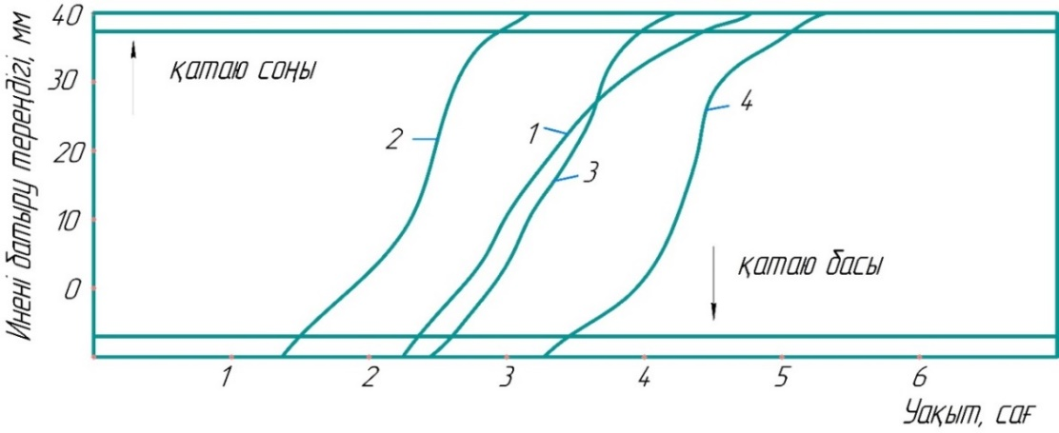

1 – ЦЕМ I 42,5 Н СС; 2 – ЦЕМ I 42,5 Н СС+1,6% СП «Glenium 51»;
3 және 4-тиісінше 15 және 20% түрлендіргіш қоспалармен

3.3 сурет - Цемент қамырының қату кинетикасына қоспалардың әсері
Осы нәтижелерге сүйене отырып, қоспалардың су тұтыну қажеттілігі, цементтің құрылыстық-техникалық қасиеттеріне әсер етеді деп болжай аламыз.
Барлық көп компонентті байланыстырғыштар ГОСТ 310.3 талаптарына сәйкес көлемнің өзгеріп тұруына байланысты тұрақтылығын тексеру бойынша сынақтан өтті.
Бетон технологиясында түрлендіргіш байланыстырғыштарды пайдалану кәдімгі цементтермен салыстырғанда бетон қоспаларының су тұтыну қажеттілігін едәуір төмендетіп, олардың су өткізгіштік қабілетін арттыруға, бетонның қатаюын күшейтуге, оның беріктігін арттыруға және пайдалану қасиеттерін жақсартуға мүмкіндік беретіні белгілі [123, 84-86б.]. Осы жағдайда түрлендіргіш байланыстырғыштар мен бетонның қасиеттері көбінесе пластифицирленген қоспалармен және толтырғыштармен анықталады. Төменде бетон қоспаларының су тұтыну қажеттілігі және кешенді түрлендіргіш қоспаларды қолданып, бетонның беріктігін арттыруы қарастырылды: Қарағайлы ТБК байыту қалдықтары 60% + 38,3% микрокремнезем + 0,08% Master Air 200 + 1,6% СП "Glenium 51" қосылған.
Мұнда, түрлендіргіш байланыстырғыштардан су шығынының өзгеруіне жоғары сезімталдығы байқалды, су шығынының неғұрлым аздап өсуіоның қозғалғыштығының тез өсуінкөрсетті, бұл бетонның құрамын және технологиялық мөлшерлеу жабдықтарын таңдаудақажеттілікке мұқият болуды байқатады.
Бетон қоспаларының қозғалғыштығына «Glenium» суперпластификаторын қосу аз ғана әсер береді, тиісінше олардың су қажеттілігін 15 л/м³ төмендетеді (3.10 кесте). Қосылатын түрлендіргіш байланыстырғыштың белсенділігінің жоғары болуы, беріктігі жоғары бетон алу үшін маңызды. Цемент құрамына 15 және 20% шамасында кешенді қоспаны енгізу қалыпты қатаюдың алғашқы кезеңдерінде де, 28 тәулік ішінде де бетонның беріктігін арттырады.
Кешенді түрлендіруші қоспалары бар бетон берік делінеді: құрамында 60%Қарағайлы ТБК байыту қалдықтары, + 38,3% микрокремнезем, + 0,08% Master Air 200, + 1,6% СП «Glenium 51»бар бетонның стандартты конустағы қозғалғыштығының 14 см шөгуі байланыстырғыштың шығынына байланысты, ол 3.9-кестеде көрсетілген.
Құрамына 15 және 20% - ға дейін кешенді түрлендіргіш қоспаларды енгізу бетонның су қажеттілігін тиісінше 30 және 25 л/м³ төмендетеді. Бұл жағдайда бетонның алғашқы (3 күн) беріктігі 2,5 есеге дейін артады. Құрамына 15 және 20% түрлендіргіш қоспаларды қолданатын бетондардың қажетті беріктігі сәйкесінше 32 және 27% артады.
Қазіргі таңдағы аса тиімді байланыстырығыштар, құрылыстық-пайдалану қасиеттері жақсартылған әр түрлі функционалдық мақсаттағы қолдануға жоғары сапалы бетондарды алу үшін, көп компонентті құрамдарды пайдалана отырып алынады.
Осындай байланыстырғыштарды жасау технологияны, оның барлық кезеңдерінде мақсатты басқару принципіне негізделген: белсенді компоненттерді пайдалану, оңтайлы қосылыстарды әзірлеу, химиялық модификаторларды қолдану және басқа да әдістер.
Біз кешенді түрлендіргіш қоспаның сутұтынуына, суды бөлуіне және бетон қоспасының қабаттасуына (расслаиваемость) әсерін зерттедік.

3.10 кесте - Түрлендіргіш қоспалардың бетонның сутұтыну қажеттілігіне және беріктігіне әсері (байланыстырғыш шығыны 430 кг/м³, ОК =14 см)
Байланыстырғыштар түрі | Цемент шығыны,  кг/м³ | Су шығыны, л/м³ | С/Ц | Беріктік шегі  қысу кезінде, МПа,  айырмашылығы, тәу
 |  |  |  | 3 | 7 | 28
ЦЕМ I 42,5Н СС | 430 | 195 | 0,48 | 12,0 | 17,0 | 45,0
ЦЕМ I 42,5Н СС +1,6%«Glenium 51» | 430 | 180 | 0,42 | 18,0 | 22,0 | 48,0
ЦЕМ I 42,5Н СС + 15 % МД | 430 | 165 | 0,38 | 32,0 | 38,0 | 59,5
ЦЕМ I 42,5Н СС + 20 % МД | 430 | 170 | 0,39 | 26,0 | 38,5 | 57,0

Кешенді түрлендіргіш қоспасы бар бетон қоспалары сапасының жоғары болуы, олардың санының сутұтынуына, су бөлгіштігіне, және олардың бетон қоспасының ыңғайлы төселуін анықтайтын қабаттасуына әсерін анықтау жөніндегі тәжірибелермен расталады.
3.11 -кестеден құрамына 15% кешенді түрлендіргіш қоспаны енгізу бетон қоспасының су қажеттілігін 15,4% төмендететіні байқалады. Қоспа санының 20% - ға артуымен сутұтынуының төмендеуі тиісінше 12,8-ді құрайды. Бетон қоспасының сутұтынуының төмендеуі тығыздықтың 10-15 кг/м³ артуына әкеледі.

3.11 кесте – Кешенді түрлендіруші қоспалардың бетон қоспасының сутұтынуына және тығыздығына әсері (конус отыруы 14 см)

Цемент түрі | Сутұтынуы,  л/м³ | Сутұтынуының төмендеуі,% | Орташа тығыздығы,  кг/м³
ЦЕМ I 42,5Н СС | 195 | 0 | 2450
ЦЕМ I 42,5Н СС + 15 % МД | 165 | 15,4 | 2465
ЦЕМ I 42,5Н СС + 20 % МД | 170 | 12,8 | 2460

Кешенді түрлендіргіш қоспаны енгізу бетон қоспасының су бөлінуін едәуір азайтады (3.12 кесте). Қосымшасыз бетон қоспасының су бөлінуі 2,30% құрайды. 15% кешенді түрлендіруші қоспа енгізілгеннен кейін, бетон қоспасының су бөлінуі 22% - ға дейін азаяды. Кешенді түрлендіргіш қоспаның мөлшері 20% - ға дейін артқанда, бетон қоспасының су бөлінуі 37% - ға дейін азаяды (3.8 кесте).

3.12 кесте- Бетон қоспасынан судың бөлінуі

Цемент түрі | Судың цементке қатынасы | Конус отыруы,  см | Бетон қоспасынан судың бөлінуі,  %
ЦЕМ I 42,5Н СС | 0,48 | 14 | 2,30
ЦЕМ I 42,5Н СС + 15% МД | 0,38 | 14 | 1,80
ЦЕМ I 42,5Н СС + 20 % МД | 0,39 | 14 | 1,45

3.13-кестеден күрделі түрлендіргіш қоспасы бар бетон қоспаларының қабаттасуға төзімділігі бар екенін көруге болады: кешенді қоспасы жоқ бетон қоспасымен салыстырғанда 43% дейін.
Бетон қоспасының қабаттасуы байланыстырғыш пен толтырғыштың беттерін жабатын жұқа су қабаттарының қасиеттеріне байланысты. [4, 265-267б.; 127] еңбектерінде қатты дененің бетін жабатын немесе оның екі бетінің арасында орналасқан судың жұқа қабаттарының жағдайы массадағы судың әдеттегі жағдайынан күрт ерекшеленетіні айтылған. Пленкалы су қозғалмайды, форманың икемділігіне ие және бірқатар қасиеттері бойынша қатты денеге жақындайды.

3.13 кесте- Бетон қоспасының қабаттасуы

Цемент түрі | Ерітінді компонентінің құрамы, % |  | Ерітінді бөлу көрсеткіші,  П_{р}, %
 | жоғарғы бөлігінде | Төменгі бөлігінде | %
ЦЕМ I 42,5Н СС | 51,09 | 47,40 | 3,74
ЦЕМ I 42,5Н СС + 15 % МД | 50,16 | 48,10 | 2,12
ЦЕМ I 42,5Н СС + 20 % МД | 50,18 | 48,00 | 2,18

Осылайша, зерттеу бетон қоспасының икемділігіне, судың құрамына, судың бөлінуіне және қабаттасуына кешенді түрлендіргіштік қоспаның әсерін көрсетеді, бұл қоспаның мөлшерінің артуымен бетон қоспасының технологиялық қасиеттері жақсарады.

3.4 Үшінші бөлім бойынша қорытынды

1. Құрамында кешенді түрлендіргіш қоспасы бар В35 ауыр бетоны алынды, кг/м³:

- портлардцемент ЦЕМ I 42,5Н СС | 430
- фракциясы 5-10 мм қиыршықтас | 500
- фракциясы 10-20 мм қиыршықтас | 700
- «Бейнеу» кенорнының құмы | 630
- су | 165
- МҚ 15 % | 64,5
- МҚ 20 % | 86

Бетон қоспасының тығыздығы-2435 кг / м³; тұтықтырушы ауа көлемі – 4,4%. Конустың шөгуі бойынша бетон қоспасының қозғалғыштығы-14 см, қатаюдың қалыпты жағдайында 7 тәуліктік сығылу кезіндегі беріктік шегі – 38,0 МПа және 28 тәуліктік 59,5 МПа.
2. Кремнийлі компоненттің құрамына (ТБК байыту қалдықтары) кешенді түрлендіргіш қоспаның белсенділігін арттыру үшін микрокремнезем қосылды. Кешенді түрлендіретін қоспаның оңтайлы құрамы: Қарағайлы ТБК байыту қалдықтары 60% + 38,3% микрокремнезем + 0,08% Master Air 200 + 1,6% СП «Glenium 51».
3. Кешенді түрлендіргіш қоспасы бар В35 класындағы ауыр бетонның құрамы жасалды, дайындау параметрлері:
- П2 бетон қоспасының қозғалғыштығы немесе конус шөгуі 14 см;
- С/Ц (судың цементке қатынасы) 0,4-тен көп емес.
4. Қоспаларды енгізу цемент қамырының құрылымдық қалыптасу процестеріне айтарлықтай әсер етеді. 20% кешенді түрлендіргіш қоспаны енгізу цемент қамырының қатаюының басталуын жылдамдатады және құрылымның қалыптасу процессін қысқартады. Сонымен қатар, қатудың басынан аяғына дейінгі процессіқұрамында қоспасы жоқ цемент қамырымен салыстырғанда 65 минутқа қысқарады.
5. 15% күрделі түрлендіргіш қоспаны енгізу бастапқы кезеңдегі құрылымның түзілу жылдамдығына өте жәй әсер етеді, бұл уақыт осіне қисықтардың бірдей көлбеу бұрышымен расталады. Қату процессінің соңында күрделі түрлендіргіш қоспасының 15% - ы қалыптасу құрылымын айтарлықтай жылдамдатады. Бұл жағдайда қатудың басынан аяғына дейінгі кезең 1 сағат 05 минутты құрайды, бұл қоспасы жоқ цемент қамырымен салыстырғанда 30 минутқа аз.
Процесс соңында кешенді қоспасы бар цемент қамыры құрылымды қалыптастыру жылдамдығын төмендетеді және қату процессін басынан аяғына дейін арттырады. Қату процессі 45 минутқа артады.
6. Кешенді қоспалардың сутұтыну қажеттілігі цементтің құрылыстық-техникалық қасиеттеріне әсер етушілерінің жалпы критерийі болып табылатыны анықталды. 15 және 20% кешенді түрлендіргіштік қоспаларды енгізу бетонның сутұтынуын сәйкесінше 30 және 25 л/м3 төмендетеді. Бұл жағдайда бетонның бастапқы (3 күн) беріктігі 2,5 есеге дейін артады. 15 және 20% түрлендірілген қоспаларды қолданатын бетондардың қажетті беріктігі сәйкесінше 32 және 27% артады.
7. Бетон қоспасының су бөлінуі қоспасыз болғанда 2,30% - ды құрайды. 15% кешенді түрлендіруші қоспа енгізілгеннен кейін, бетон қоспасының су бөлінуі 22% - ға дейін азаяды. Кешенді түрлендіретін қоспа мөлшерінің 20% - ға дейін артуымен, бетон қоспасының су бөлінуі 37% - ға дейін азаяды.

4 КЕШЕНДІ ТҮРЛЕНДІРГІШ ҚОСПАСЫ БАР АУЫР БЕТОННЫҢ ҚҰРЫЛЫСТЫҚ-ПАЙДАЛАНУ ҚАСИЕТТЕРІ ЖӘНЕ ҚҰРЫЛЫМДЫҚ ҚАЛЫПТАСУ ПРОЦЕСТЕРІ

4.1 Кен байыту қалдықтары негізіндегі кешенді түрленген қоспа қосылған ауыр бетонның қатаю және құрылым түзеу ерекшеліктері

Біздің зерттеулерімізде [126] кешенді түрлендіргіш қоспасы бар бетон рентгенограммаларында d сызықтары да бар, d=0,422; 0,390; 0,180; 0,260; 0,241нм, ол C₂SH(A) типті гидросиликаттың болуын дәлелдейді (4.1 сурет).
Қ.Қ. Қуатбаев [127, 8-14б.] атап өткендей, 90-125ºс температура аралығында кварцтың ерігіштігін арттыру есебінен қарқындылық артады. Алынған қосылыстардың интенсификациясы бұл жағдайда негізінен тоберморит типіндегі төмен негізді силикаттар пайда болатындығын көрсетті. Жакипбеков Ш.К. өз жұмыстарында [125, 74-75б.] белсенді минералды қоспалары бар бетондар қатайған кезде (пуццолан қасиеттері бар) кальцийдің төмен негізді силикаттары пайда болатынын атап өтті.
Кешенді түрлендіргіш қоспасы бар В35 ауыр бетонның ренгегограммасы (4.1 сурет) гидросиликаттың CSH(ІІ) және гидролиттің екі типін көрсетті. Оларға дифрационды максималдылық сәйкес келедіd=0,304; 0,280; 0,182; 0,167 нм – CSH(ІІ) және гидролит CSH(ІІ) и d=0,424; 0,336; 0,384; 0,285; 0,265; 0,225 нм.
Үлгілерде аз мөлшерде гиролиттің пайда болуы микрокремнеземнің жоғары реакциялық белсенділігімен түсіндіріледі, бұл аморфты жоғары дисперсті кремнеземнің соңғы басым мөлшерінің болуымен байланысты.
Айта кету керек, B35 ауыр бетонының рентгенограммасында күрделі түрлендірілген қоспасы бар гидролитке қатысты сызықтар басым болады, бұл басқа кальций гидросиликаттарымен салыстырғанда ондағы гидролиттің көп мөлшерін көрсетеді.
Рентгенофазалық талдау нәтижелері дифференциалды-термиялық талдаумен (ДТТ) расталды (4.2 сурет).
Термограммаларды талдау төмен температуралы аймақтағы барлық термограммаларда кальций гидросиликаттарының бастапқы дегидратациясымен байланысты эндоэффектілер бар екенін көрсетті. Сонымен қатар, әдеби деректерден белгілі болғандай, Т=120-150ºс кезіндегі эндоэффект гидролитке, ал Т=200 – 250ºС - CSH(ІІ) кезіндегі экзоэффектке сәйкес келеді.
C₂SH (А) үшін дегидратация 420-480ºС температурада тән. Мұндай эндоэффектілер тек буланған үлгілерде ғана кездеседі. Бұл шикізат қоспаларындағы СаО және SiO₂ оксидтерінің стехиометриялық қатынасының өзгеруіне сәйкес келеді.
Термограмманың жоғары температуралы бөлігінде ДТТ-ның төмен температуралы бөлігімен салыстырғанда үлкен айырмашылық бар. Бұл гиролитке және CSH(ІІ) - ге тән жылу әсерлерінің айырмашылығына байланысты.
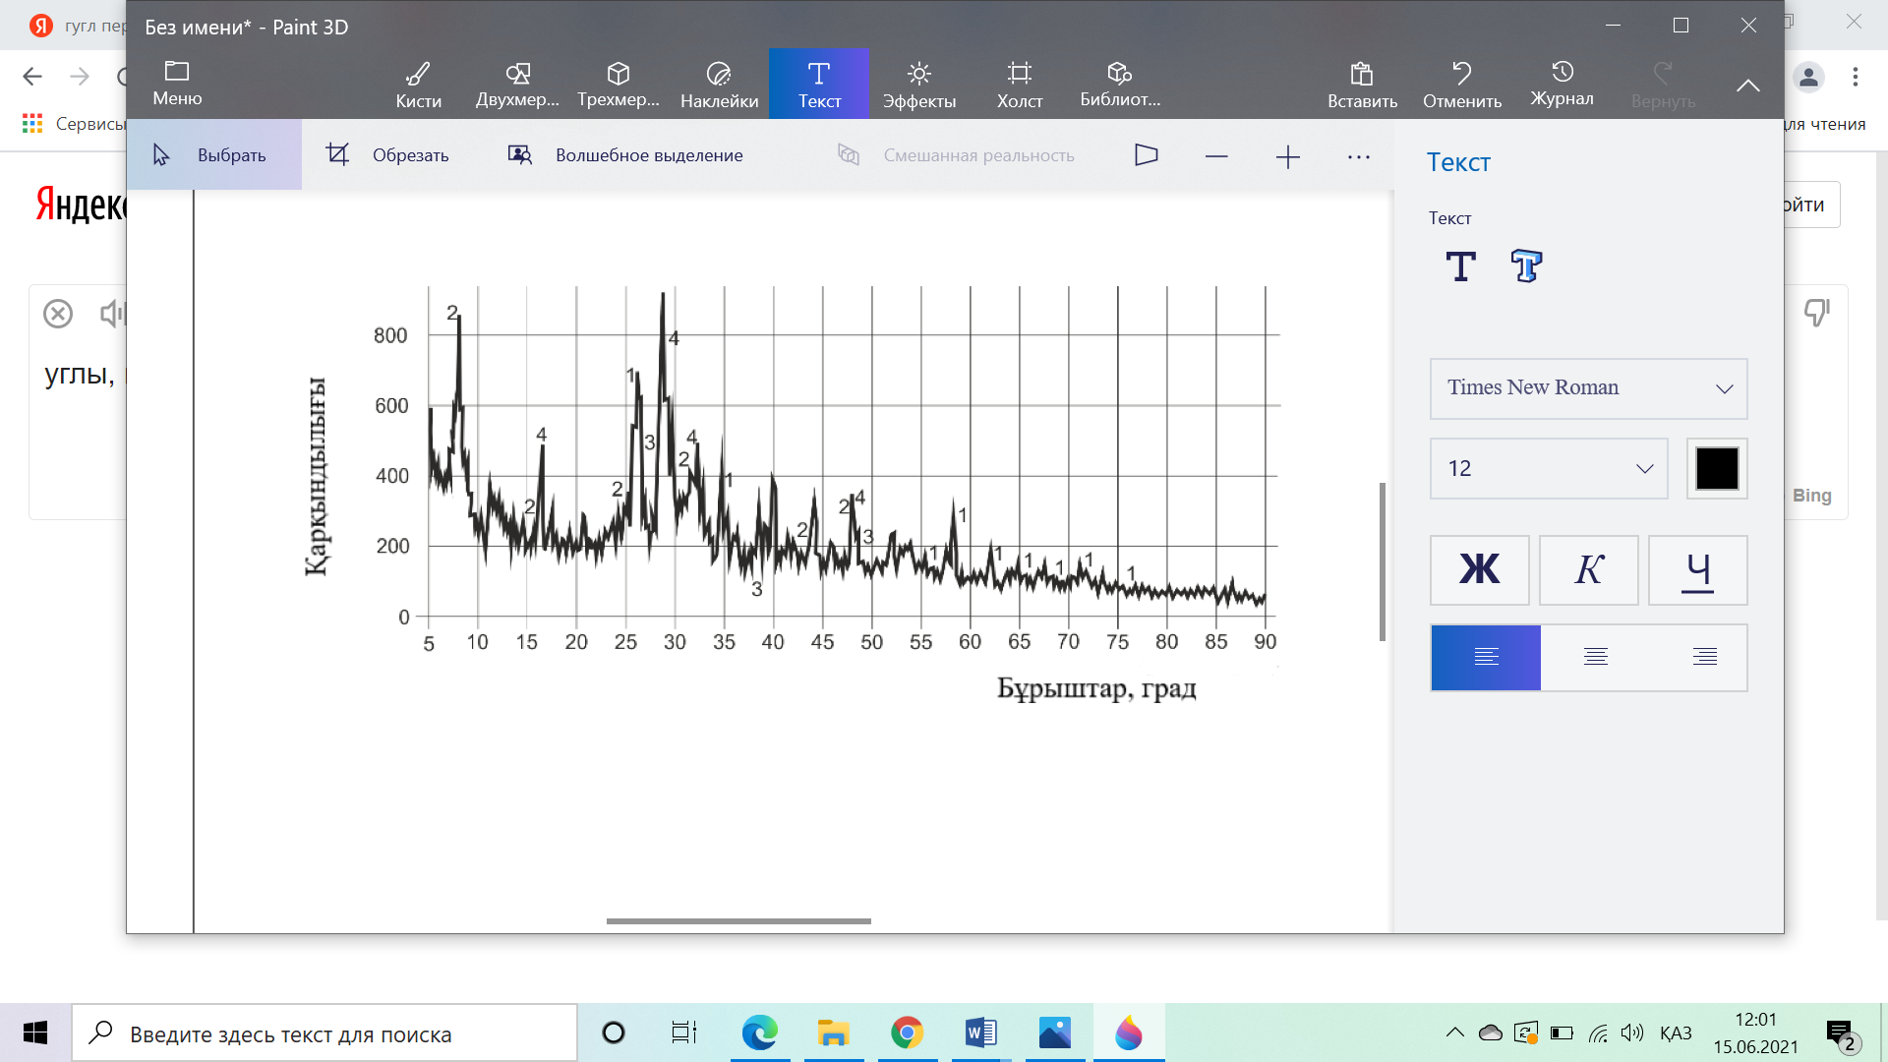
1-гидратталмаған C₃S; 2- портландит; 3 – γ - гидрат C₂S және 4 -C₂SH(A).

4.1 сурет –ЦЕМI 42,5 Н СС + 20 % МД цементіндегі В35 класты ауыр бетонның рентгенограммалары

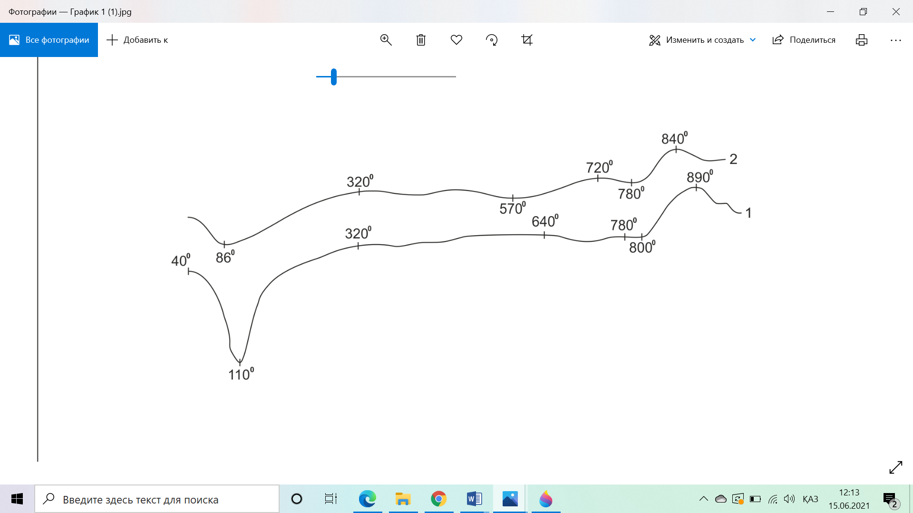

1-цемент ЦЕМ I 42,5 Н СС + 20 % МД;2-цемент ЦЕМ I 42,5 Н СС

4.2 сурет - 28 күндік қатаю уақытында В35 класты ауыр бетонның термограммасы

Барлық қисықтарда бұлыңғыр эндоэффект Т=500-700ºс, тегіс дегидратацияға сәйкес келеді және Т=840-890ºс экзоэффект волостаниттің кристалдануына сәйкес келеді. Бұл термоэффектілердің екеуі де CSH(B) - ге тән.
Термограммалардың жоғары температуралы бөлігінде күрделі түрлендіруші қоспасы бар ауыр бетонда C₂SH(A) жататын Т=540 және 840ºс кезінде эндоэффектілер де бар. Бұл нәтижелер [126, 1-8б] халықаралық басылымда жарияланды.

4.1 кесте – Дифференциалды-термиялық талдау мәліметтері бойынша цементті тасты қыздыру барысында массасын жоғалтуы
Цемент түрі | Температуралық аралықтарда % массаның жоғалуы, ºС |  |  | Салыстырмалы салмақ жоғалту, %
 | 20-200 | 20-600 | 20-1000
ЦЕМ I 42,5 Н СС  ЦЕМ I 42,5Н СС + 20 % МД | 4,9  5,2 | 13,5  12,3 | 23  22 | 36  41

Дифференциалды-термикалық зерттеулер рентген талдауларының деректерін растайды. ДТГ қисықтары және цемент тасының ылғалдылығын жоғалту нәтижелері (4.1 кесте) қыздыру кезінде қыздыру температурасы мен гидрат фазаларының жылыту кезінде суды ұстап тұру қабілеті арасындағы тығыз байланысты көрсетеді. Кешенді қоспалар химиялық байланысқан су мөлшерінің өсуіне ықпал етеді.
Бұл қоспалар байыту қалдықтары, кристалдану орталықтарын ұлғайту, молекулааралық қабатты құрылымды қалыптастыру кезінде пайда болатын ішкі және кристалды қуыстардың өсуіне ықпал етеді деп болжауға болады. Мұндай қуыстар су молекулаларын ерекше бағдарланған күйде ұстай алады, онда молекулалардың айналу еркіндік дәрежелері тежеледі, ал аудармалы қуыстар ішінара шектеледі [128-135]. Моноқабат шетіндегі мұндай су молекулалары қозғалмалы болып келеді және қайталамайтын ырғақты деформацияның пайда болуын жеңілдететін, цементті гельдің жеңіл жылжуы үшін жағдай туғызады.
Цемент тасының ИК –спектрінде 1 күннен кейін 700-1200 см⁻¹ толқындық сандар диапазонында кальций силикаттарына тән бөліктерге бөлінген кең жолақ бөлінеді. 930, 885, 840 см⁻¹-дегі сіңіру максимумы С₃S-пен гидратталмаған (4.3 сурет).
Цемент тасының ИК-спектрі ЦЕМ I 42,5 Н СС + 20% МД (4.3, б сурет.) 3 тәуліктен кейін 730, 780, 820, 860 және 880 см⁻¹ кезінде сіңіру жолақтарын көрсетеді, бұл [АlO₄] минералының құрылымында - бұрмаланудың үлкен дәрежесіндегі топтардың болуын көрсетеді .

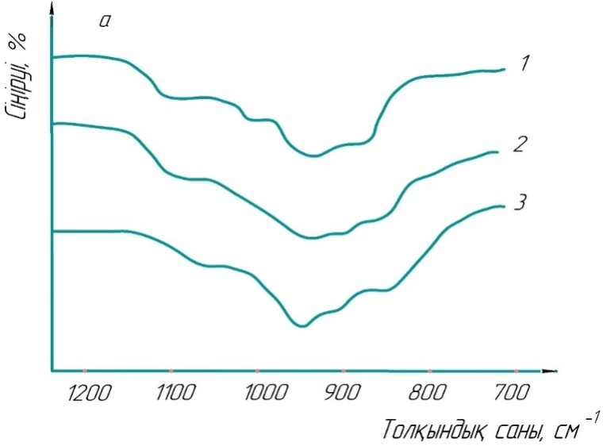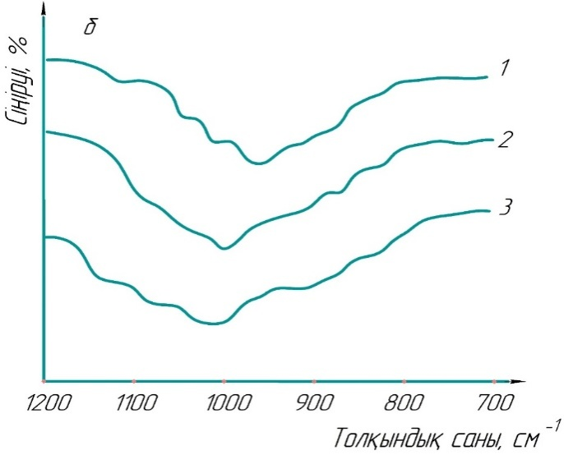

а – цемент ЦЕМ I 42,5 Н СС; б - ЦЕМ I 42,5Н СС + 20 % МД;
1, 2 және 3 сәйкесінше қалыпты қатаюдың 1, 3 және 28 күнінен кейін

4.3 сурет – Цемент тасының ИК спектрі

Цемент тасында ЦЕМ I 42,5Н СС + 20% МҚ тетраэдрлер [АlO₄] қатты деформацияланған, бұл қатаюдың бастапқы мерзімдеріндегі жоғары гидратациялық белсенділікті түсіндіреді. 890, 860, 820, 780 см⁻¹кезінде сіңіру жолақтары байланысқан [АlO₄]- топтардың валенттік ауытқуларына, ал 730 см⁻¹дегі жолақ оқшауланған [АlO₄] - тетраэдрлердің валенттік ауытқуларына байланысты.
Қатаюдың 28-тәуліктік мерзімінде ЦЕМ I 42,5 Н СС цементінде байқалатын 940 см⁻¹ кезінде сіңіру жолағы оның құрамына кешенді қоспаларды енгізе отырып, үлкен толқындық сандар жағына ауысады және 970 см⁻¹ кезінде сіңеді. Жолақтардың мұндай ығысуы поликонденсация процесін көрсетеді [SiO₄]– тетраэдрлер, түрленген байланыстырғыштың арқасында гидросиликат-тардың негізділігі төмендейді [132, 30-35б.].
Электронды микроскоптарда кристалдардың пішіні, өлшемі, орналасуы мен түрі зерттелді, көлемді бейнелер алынды, цемент тасының жекелеген учаскелерінің құрамы анықталды. СН және С-S-Н фазаларының өну процестері, сондай-ақ гидраттар морфологиясының өзгерістері зерттелді.
Күрделі түрлендірілген қоспалар гидраттардың пайда болу жылдамдығын айтарлықтай өзгертеді [136]. Байланыстырғышты сумен еріткеннен кейін 3 минуттан соң гидратация процесінің күшеюін көрсететін алғашқы инешікті жаңа түзілімдер пайда болады.
2500 есе ұлғайған кезде 2-3 мкм өлшемінде микропорлар байқалады (4.4 сурет). Қатаюдың 3-ші күнінде портландиттің алтыбұрышты призмалық кристалдары осындай тесіктердің түбінде кездеседі, бұл сұйық фазаның Са²⁺иондарымен алғашқыда күшті асақаныққанын көрсетеді. Портландиттің гексагонал кристалдарының одан әрі қайта кристалдануы және өсуі ұжымдық өсу заңдарына бағынады және метасоматикалық түрде жүреді [134, 35-37 б.]. Кристалданудың қатаю мерзімінің ұлғаюымен портландит сусыз силикат кристалдары ішіндегі топохимиялық гидратациялық процестер жолымен жүреді. Бұл жағдайда пайда болған кальций гидроксиді диффузия үшін кеңістіктің болмауына, сондай-ақ құрамында кремний бар топтардың қосындылары нәтижесінде пайда болатын бұзылуларға байланысты аморфты болуы мүмкін.
Аморфты портландитті рентгендік фазалық және электронды микроскопиялық зерттеулер кезінде нашар кристалданған гель тәрізді CSH фазаларынан ажырату өте қиын. Алайда авторлар [21, 255б.], C₃S және β-C₂S гидратация өнімдерінде аморфты портландиттің бар екендігін дәлелдеді.
Қатаю процесінде портландит кешенді қоспаның белсенді кремнеземімен байланысады. Егер портландит аморфты түрде болса пуццоландық реакция (байланыстыру процесі) тезірек жүреді. Сонымен, кәдімгі формадағы СSН (I) түзіледі, ол үлкен, бірақ өте жұқа парақтар немесе қалыңдығы негізгі қабаттың қалыңдығына тең фольга сияқты, (4.4, а сурет). Бұл парақтар немесе фольга оңай жабысады, олар 2 мкм-ге дейін борпылдақ қатпарлы агрегаттар түзеді.CSН (1) фольгасының жапырақтары соншалықты жұқа және мөлдір, тек жұқа талшықты құрылым бейнесінде көрінетін қатпарлар секілді. Тексеруден айырмашылығы, портландит блоктарына күрделі қоспалары бар цемент тасында цемент гельімен тығыз біріктіріліп, гель мен CH монолитін немесе олардың өзара өну аймағын құрайды (4.4, б сурет).
Электронды микроскопиялық зерттеулер көрсеткендей, қатаюдың 3 күндік мерзімінен бастап, цемент тастарындағы бос кеңістікті күрделі қоспалармен толтыру процесі заттың бір бөлігін бетіне шығарумен метасоматикалық түрде жүреді. Бұл жағдайда екі түрлі құрылым байқалады – ішкі және сыртқы ритмдер.
а) б)
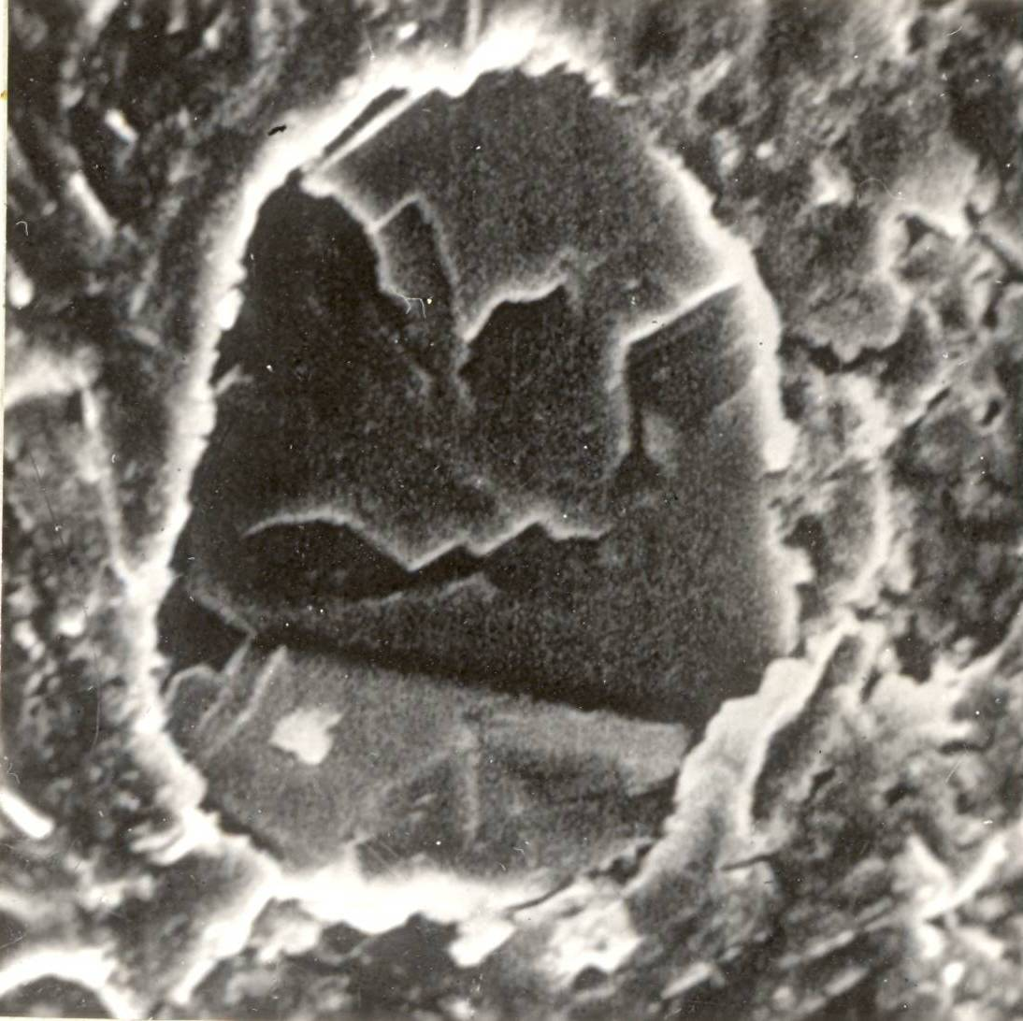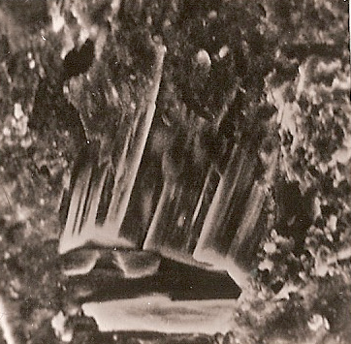

а-цемент тасының микропорлары CSН (1) фольгасы бар жұқа беттермен тығыздалады (180 тәулікте қатаю); б – портландит блоктарының гель тәрізді СЅН-мен қосылуы

4.4 сурет – Цемент тасының микроқұрылымы ЦЕМ I 42,5Н СС + 20 % МД, х2500
Физика-химиялық зерттеулер бетонның жаңа түзілімдерінің фазалық құрамының күрделі түрлендірілген қоспамен және қоспасыз болу айырмашылығын растайды. Бұл, ең алдымен, күрделі түрлендірілген қоспасы бар бетонда C₂SH(A) болуы. CSH(ІІ) типті гидросиликаттармен қатар, екі жағдайда да гиролит түзіледі. Оның пайда болуын микрокремнеземнің жоғары белсенділігімен және Қарағайлы ТБК байыту қалдықтарының дамыған құрылымымен түсіндіруге болады [126, 1-8б.].
Цемент тасының ИК спектрінде 700-1200 см⁻¹ толқындық сандар диапазонында β- C₂S және C₃S-ке тән бөліктерге бөлінген кең жолақ ерекшеленеді (4.5 сурет). 930, 885, 840 см-1 кезінде сіңіру максимумы гидратталмаған C₃S минералының бар екендігін көрсетеді, ал 760 см⁻¹кезіндегі жолақ С₃А -ға тән.1110 және 1150 см⁻¹ кезіндегі қарқынды сіңіру жолақтары гипске тән.
940 см⁻¹кезінде сіңірулер күрделі түрлендірілген қоспасы бар бетонда байқалады, үлкен толқындық сандарға қарай жылжиды және сәйкесінше 960-970 см⁻¹-де сіңеді. Жолақтардың мұндай ығысуы поликонденсация процесін көрсетеді [SiO₄]- тетраэдрлер, соның арқасында күрделі түрлендірілген қоспасы бар бетон гидросиликаттардың негізділігін төмендетеді.
Ауыр бетонның қатаю процесінде бөлінетін кальций гидроксиді белсенді SiO₂ микрокремнеземімен және Қарағайлы ТБК байыту қалдықтарымен байланысады. Бұл CSН(1) гидраттың микроқұрылымы үлкен, бірақ өте жұқа және икемді беттер немесе қалыңдығы негізгі қабаттың қалыңдығына тең фольга болып табылады (4.6 сурет).

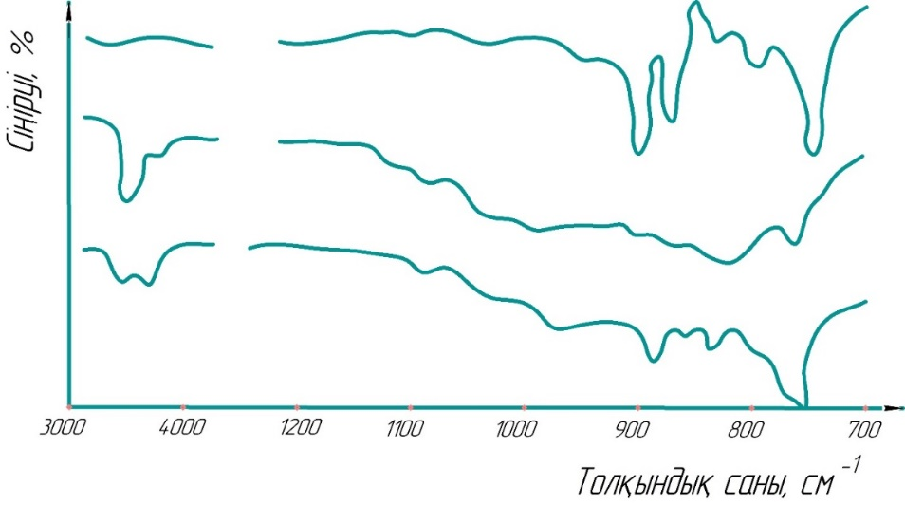

- Цемент ЦЕМ I 42,5Н СС + 20 % МҚ, 28 – тәулік уақытында қатуы;
- Цемент ЦЕМ I 42,5Н СС (қоспасыз), 28 – тәулік уақытында қатуы;
- Цементе ЦЕМ I 42,5Н СС + 20 % МҚ, 90 – тәулік уақытында қатуы

4.5 сурет –Классы В35 ауыр бетонның ИК – спектрі

Осылайша, біз күрделі түрлендірілген қоспасы бар ауыр бетонның жаңа түзілімдері, бұйымдар мен конструкцияларды пайдалану процесінде карбонизациондық төзімділікке өте төзімді екенін анықтадық.
Бұл гидрат фазалары парақты бет немесе фольга түрінде оңай жиналып, 2 мкм-ге дейін борпылдақ жиналмалы агрегаттар түзеді. CSН(1) фольгасының жапырақтары соншалықты жұқа және мөлдір, тек жұқа талшықты құрылым әсерін беретін қатпарлары бар.
Ішкі ритмнің құрылымы қатты қаныққан ерітінділерден түсетін кристалдардан-қабыршақтардын тұрады (4.7 сурет). Цемент тасының құрылымындағы қабықшалардың қабатты орналасуы қатаю процесінің ритмділігін көрсетеді. Қабыршақтар метамиктілік қасиетке ие, яғни рентгеноаморфты.
В35 класты ауыр бетонда ЦЕМ I 42,5 Н С + 20% МД цементте 17000 және 20000 есе ұлғайған кезде ірі қабыршақты радиалды-сәулелі агрегаттар - гиролит кристалдары кездеседі (4.8 сурет).
Сыртқы ритмнің құрылымы жаңа түзілімдерден және ұжымдық өсу заңдарына бағынатын өсіп келе жатқан кристалдардан тұрады [53, 81-104 б.].
В35 класты ауыр бетонда ЦЕМ I 42,5 Н с + 20% МД цементте дұрыс пішінді кристалдар және өлшемі 0,04-0,05 мкм жасымық (чечевица) тәрізді қырсыз кристалдар байқалады (4.8, а сурет).
Кристалдардың морфологиясы мен генезисі олардың сұйық фазаның төмен қанықтылығымен кристалданғанын көрсетеді [54, 339-343 б.].

а) б)
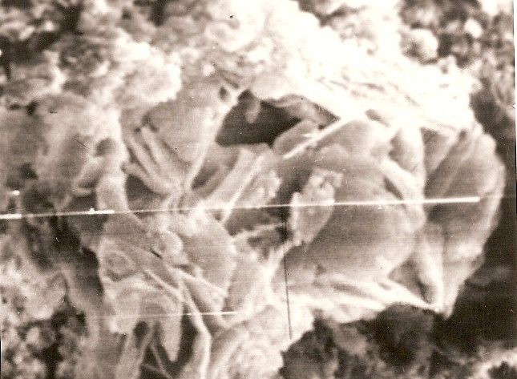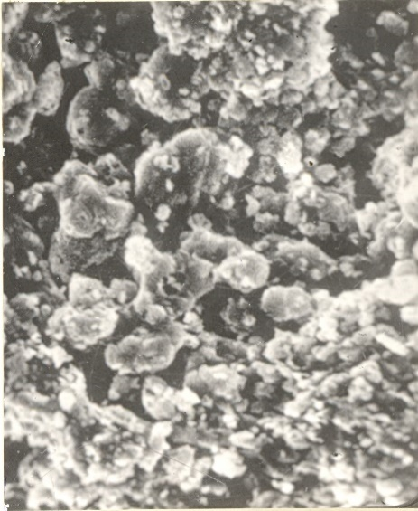

а- х12000; б- х2500

4.6сурет- Цемент ЦЕМ I 35 Н СС + 20% МД классы В35 ауыр бетонның бетіндегі электронды микрофотография репликалары

а) б)
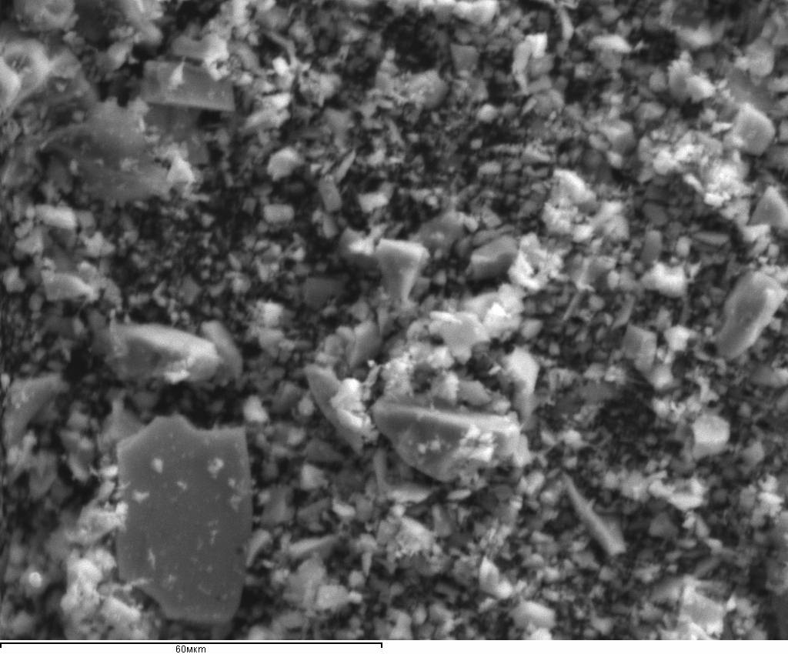
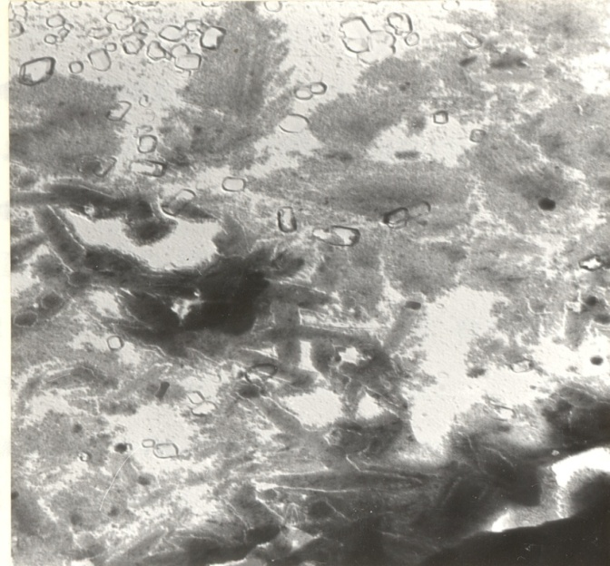

а – х 4000; б – х 14000

4.7 сурет -Цемент ЦЕМ I 35 Н СС + 20% МД классы В35 ауыр бетонның бетіндегі электронды микрофотография репликалары

ЦЕМ I 42,5 Н с + 20% МД цементіндегі В35 класты ауыр бетондағы ұқсас кристалдардың жиынтығы олардың кристалдануының ұқсас жағдайларын, яғни қоректік ортадағы концентрацияның өте жақын градиенттерін көрсетеді [135, 229-233б.]. Бұл жағдайда диаметрі 0,07 мкм болатын тұрақты пішінді шар тәрізді агрегаттарға кристалдардың жинақталуы байқалады.

а) б)
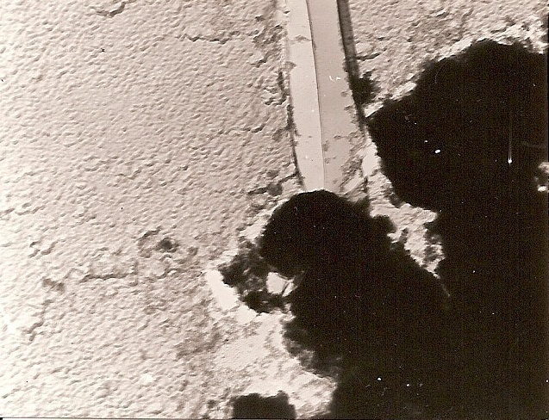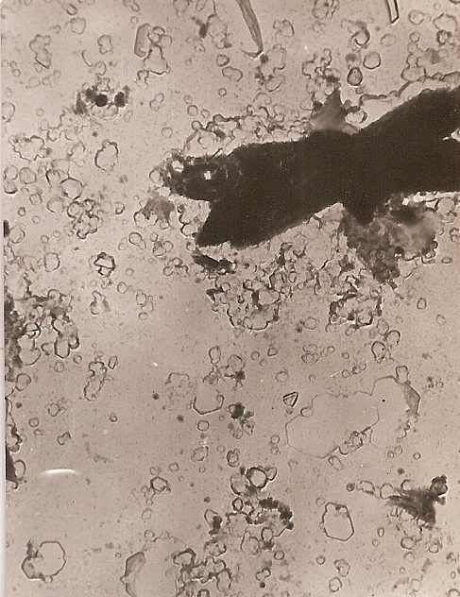

а – х 20000; б – х 17000

4.8 сурет – В35 класты ауыр бетонда ЦЕМ I 42,5 Н С + 20% МД цементте гиролитті түзілуі

Осылайша, В35 ЦЕМ I 42,5 Н СС + 20% МД класты ауыр бетонның гидраттық фазаларының құрылымы мен морфологиясын зерттеу негізінде дисперсті минералды және химиялық қоспаларды қамтитын кешенді түрлендіргіштерді енгізу есебінен цемент тасының су өткізбеушілігін қоса алғанда, физикалық-механикалық қасиеттерін арттыру туралы гипотеза ұсынылды.

4.2 Кешенді түрлендіргіш қоспалардың цемент экзотермиясының кинетикасына және ауыр бетонның қатаю процестеріне әсері

Кешенді түрлендіргіш қоспалардың цемент экзотермиясының кинетикасына және ауыр бетонның қатаю процестеріне әсерін зерттеу бағытында жүргізілген сынақ нәтижелері [137, 142] баспаларда жарияланды. Бетонның қатаюы жылу бөлінуімен қатар жүреді, оның қарқындылығы цементтің минералогиялық құрамына байланысты.Бұл бағытта отандық және шетелдік ғалымдардың ғылыми зерттеулері бар, дегенмен, олардың нәтижелерінде клинкерлік минералдар мен цементтің гидратация жылуына түрлі минералдық және химиялық қоспалардың әсері туралы деректер жоқ. Осыған байланысты, микротолтырғыштар (микрокремнезем және полиметалл кендерін байыту қалдықтары) және химиялық қоспалардан (master air 200 және master rheobuid 1000) тұратын кешенді қоспалардың жылу бөлу кинетикасына және бетонның қатаю процестеріне әсерін зерттеу өзекті болып табылады.
Қазіргі бетон технологиясында бетон және темірбетон бұйымдарын жылдам қатырудың энергия үнемдейтін технологияларын дамытуға көп көңіл бөлінеді, олардың маңызды элементі байланыстырғыштарды ылғалдандыру жылуын пайдалану болып табылады. Бұл міндеттің өзектілігі цементтің меншікті жылу бөлу коэффициентін монолитті құрылыста және бетон мен темірбетон өндірісінде бастапқы уақытта қатаю үдеткіші ретінде қарастыруға болатындығында.
Түрлендіргіш байланыстырғыш құрамына (салмағы бойынша % – бен): ЦЕМ I 42,5 Н СС цемент – 70-80; микрокремнезем – 5-10; байыту қалдықтары-10-20 кіреді. Байланыстырғыштарды үлесті көрсеткіші - 320-350 м2/кг дейін компоненттерді құрғақ күйінде ұнтақтау арқылы дайындалады.
MasterAir 200 (тұтылған ауасы бар қоспа) және Glenium химиялық қоспаларының оңтайлы құрамы, цемент массасының тиісінше 0,08 және 1,6% - ын құрайтыны эксперименталды түрде анықталды (3.1, 3.2 кестелер). Цемент массасының 0,08% мөлшерінде MasterAir 200 тұтылған ауасы бар қоспа қосқанда, тұтылған ауа көлемі – 4,4%. 1,6% мөлшерінде Glenium суперпластификаторын енгізу бетон қоспасының қозғалғыштығы 14 см болған кезде цемент массасының %, С/Ц-ны 0,39-ға дейін төмендетуге мүмкіндік береді (4.2 кесте).
Бетон қоспасының тығыздығы-2455 кг / м³; тұтылғын ауаның көлемі-4,4%. Бетон қоспасының қозғалуы конуста шөгуі бойынша С/Ц=0,39 кезінде 14 см болады. Қатаюдың қалыпты жағдайларында сығылу кезіндегі беріктік шегі 7 тәуліктік – 38,5 МПа және 28 тәуліктік-49,0 МПа тең.
Зерттеу әдістемесі келесідей: құрылыс объектісінде - 02 типті Іргетастардың арматуралық қаңқасына (көлемі – 2,8 м3) ТМ-1288/1 типті термометрлер орнатылған. Термометрлердің көрсеткіштері ТМ 5103 сегіз арналы микропроцессорлық аспабына жазылды (№54183-13, ТУ 4210-024-13282997-03 өлшем құралдарының мемлекеттік тізіліміне енгізілген). Көп арналы термометрлер ТМ 5103-температура мәндерін өлшеуге, реттеуге және сақтап қоюға арналған. Құрылымдағы термометрлердің орналасуы 4.9-суретте көрсетілген.

4.2 кесте - Кешенді модификацияланған қоспаларды пайдалана отырып, В35 ауыр бетонының оңтайлы құрамы
Химиялық қоспа түрі | 1 м³ бетонға кететін материалдар шығыны, кг |  |  |  |  |  | С/Ц
 | Хим. қоспа | Қиыршық тас, фр., мм |  | Құм | Цемент* | Су
 |  | 5-10 | 10-20
Master Air 200-0,08 %**  Glenium-1,6 % | 0,336  6,75 | 500 | 700 | 690 | 400 | 157 | 0,39
* цемент құрамына массадан 20% кешенді модификациялық қоспа енгізілді.

Бірінші іргетас ЦЕМ I 42,5 Н СС цементін қолдана отырып, B35 бетон қоспасынан жасалған, ал екінші іргетас үшін кешенді түрлендірілген қоспасы бар цемент қолданылған (4.2 кесте).
4.9 суреттен бірінші және екінші іргетастарда сәйкесінше ортасында №1 және №6 термометрлер, №2, №3 және №7 және №5 термометрлер қалыптың шетіне әртүрлі деңгейлерде орнатылғанын көруге болады. №4 және №8 термометрлер сыртқы температураны немесе ауа температурасын бақылау үшін орнатылған.
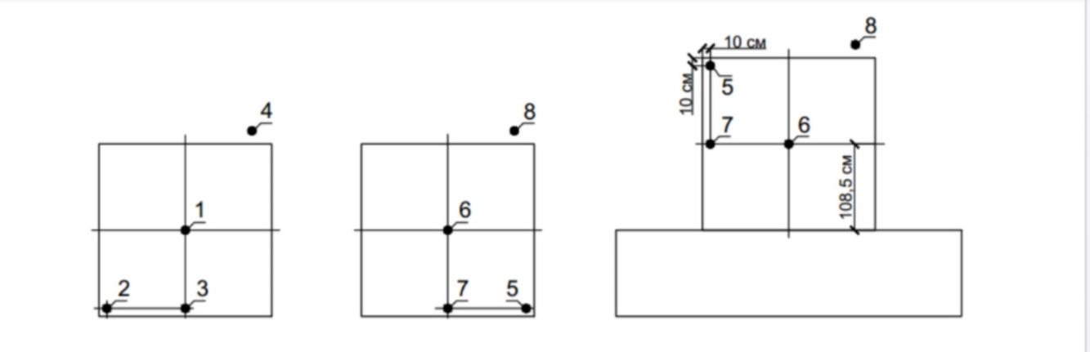
4.9 сурет- Конструкциялардатермометрлердіңорналасусхемасы

Бетонның температурасын уақыт бойынша өлшеу нәтижелері 4.3-кестеде көрсетілген.
Қоршаған ортаның сыртқы температурасының әсерін болдырмау үшін бетон құйғаннан кейін іргетастар жылуоқшаулағыш материалмен толығымен жабылған.
Бетон температурасын жазу үздіксіз TM 5103 микропроцессорлық құрылғымен жүргізілді. Бетон температурасының өзгеру нәтижелерін талдау көрсеткендей, құйылғаннан кейін 5 сағаттан соң бетон температурасы айтарлықтай көтеріле бастады және 37,1-38,3 °C аралығында болды. Температураның салыстырмалы түрде баяу көтерілуі цементті гидраттаудың тұрақты процесімен түсіндіріледі, оны шартты түрде үш сатыда бөлуге болады.
Бірінші кезеңде цементті сумен араластырған кезде үшкальций силикатының гидролизі процесінде кальций гидроксиді бөлініп, қаныққан ерітінді түзеді. Бұл ерітіндіде сульфат, гидроксид және сілтілік иондар, сондай-ақ аз мөлшерде кремнезем, глинозем және темір бар.
Кальций иондарының және сульфат-иондардың жоғары концентрациясы цементті сумен араластырғаннан кейін ұзақ уақыт байқалады, өйткені ерітіндіден бірнеше минут ішінде алғашқы жаңа түзілімдер - кальций гидроксиді және эттрингит тұндыра бастайды.
Кешенді қоспалар гидраттардың пайда болу жылдамдығын айтарлықтай өзгертеді. Зерттеулер [106, 591-61б.] көрсеткендей, байланыстырғыш сумен қосылғаннан кейін 3 минуттан соң гидратация процесінің қарқындылығын көрсететін алғашқы ине тәрізді түзілімдер пайда болады. 2000 есе ұлғайтқан кезде 2-3 мкм микропорларды көруге болады.
Шамамен бір сағаттан кейін гидратацияның екінші кезеңі басталады, ол өте ұсақ кальций гидросиликаттарының пайда болуымен сипатталады. Реакцияға тек цемент тұйіршіктерінің беткі қабаттары түсетіндіктен, цемент түйіршіктерінің мөлшері шамамен азаяды. Цемент гелі деп аталатын жаңадан пайда болған гидраттық фазалар наноқұрылыммен сипатталады.
Жаңа түзілімдер бірінші кезекте цемент түйіршіктерінің бетінде пайда болады. Жаңа түзілімдердің саны мен олардың қаптамасының тығыздығының ұлғаюына байланысты шекті қабат шамамен 2-3 сағат бойы суды аз өткізетін болады.
Баяу гидратацияның екінші кезеңін цементті гидратациялаудың «жасырын немесе индукциялық кезеңі» деп атаған. Содан кейін гидратация процесінің үшінші кезеңі басталады. Бұл кезең біздің эксперименттерде 5 сағат 30 минуттан кейін басталады. Бұл жағдайда бетонның температурасы 39,3-40,8°С дейін көтерілді. Бетон температурасының көтерілуі ерітіндіден кальций гидроксидінің кристалдануының басталғанын көрсетеді.
Бұл процесс өте қарқынды жүреді. Бұл кезеңде гидратты фазалардың саны аз болғандықтан, цемент бөлшектерінің арасындағы кеңістікте кальций гидроксиді мен кальций гидрооксиді мен эттрингиттің ұзын талшықтар түріндегі жұқа пластиналарының еркін өсуі орын алады, олар бір мезгілде түзіледі .
Қатаюдың 3-ші тәулігінде портландиттің алтыбұрышты призмалық кристалдары осындай қуыстардың түбінде кездеседі, бұл сұйық фазаның Ca₂⁺ иондарымен бастапқы қанықтылығының күшті екенін көрсетеді. Портландиттің алтыбұрышты кристалдарының одан әрі қайта кристалдануы және өсуі ұжымдық өсу заңдарына бағынады және метасоматикалық түрде жүреді.
Клинкер минералдарын қарқынды ылғалдандыру процесінде C₃A C₄AF және C₃S сағат 30 минуттан кейін №1 және №3 термометрлер (№1 іргетас) сәйкесінше максималды температураға 76,3 және 69,1 °C жетті. Уақыт бойынша бетон температурасының өзгеруі4.3 кестеде берілген.

4.3 кесте – Уақыт бойынша бетон температурасының өзгеруі
уақыт | термометр №
 | 1 | 2 | 3 | 4 | 5 | 6 | 7 | 8
1-тәулік
10:00 | 29,9 | 30,5 | 30,3 | 25,3 | 31,1 | 30,0 | 30,3 | 29,0
10:30 | 30,3 | 31,0 | 30,7 | 26,0 | 31,2 | 29,7 | 30,9 | 28,1
11:00 | 30,5 | 31,0 | 30,9 | 26,7 | 31,2 | 30,6 | 31,0 | 28,8
11:30 | 30,5 | 31,2 | 31,1 | 26,9 | 31,2 | 31,2 | 31,3 | 28,9
12:00 | 31,1 | 31,3 | 31,4 | 28,3 | 31,3 | 31,6 | 31,6 | 29,9
12:30 | 31,6 | 31,8 | 31,9 | 29,3 | 31,6 | 31,8 | 32,1 | 30,8
13:00 | 32,7 | 32,8 | 33,2 | 29,2 | 32,6 | 32,1 | 33,1 | 31,1
13:30 | 33,2 | 33,2 | 33,7 | 29,5 | 33,0 | 32,6 | 33,6 | 31,3
14:00 | 34,3 | 34,3 | 34,8 | 30,8 | 34,0 | 33,6 | 34,7 | 31,5
14:30 | 35,7 | 35,5 | 36,2 | 31,5 | 35,2 | 35,3 | 36,0 | 32,4
15:00 | 37,7 | 37,3 | 38,3 | 31,6 | 37,1 | 37,9 | 37,9 | 31,8
15:30 | 39,9 | 39,3 | 40,8 | 32,9 | 39,0 | 40,2 | 40,1 | 31,4
16:00 | 42,9 | 41,9 | 43,8 | 34,3 | 42,5 | 43,2 | 43,1 | 31,9
16:30 | 45,5 | 44,1 | 46,6 | 34,4 | 43,6 | 46,1 | 45,7 | 32,3
17:00 | 48,7 | 46,5 | 49,9 | 34,6 | 46,0 | 49,2 | 48,6 | 32,6
17:30 | 51,8 | 48,7 | 52,7 | 34,4 | 47,9 | 51,9 | 51,3 | 32,3
2-тәулік
08:30 | 76,2 | 47,1 | 69,1 | 26,8 | 60,3 | 77,8 | 68,7 | 28,8
09:00 | 76,1 | 47,2 | 69,0 | 27,3 | 60,4 | 77,9 | 68,7 | 29,7
09:30 | 76,2 | 47,4 | 68,9 | 28,9 | 60,5 | 78,0 | 68,8 | 31,6
10:00 | 76,2 | 47,7 | 68,8 | 30,8 | 60,7 | 78,2 | 68,8 | 34,0
10:30 | 76,1 | 47,9 | 68,6 | 31,5 | 60,7 | 78,3 | 68,7 | 34,7
11:00 | 76,1 | 48,0 | 68,4 | 31,4 | 60,7 | 78,3 | 68,7 | 34,1
11:30 | 76,0 | 48,3 | 68,4 | 32,5 | 60,7 | 78,7 | 68,7 | 36,0
12:00 | 75,9 | 48,4 | 68,3 | 33,3 | 60,6 | 78,6 | 68,7 | 36,0
12:30 | 75,4 | 48,8 | 67,9 | 36,6 | 60,4 | 79,0 | 68,6 | 35,4
13:00 | 75,3 | 48,9 | 67,6 | 37,4 | 60,2 | 78,9 | 68,5 | 34,7
13:30 | 75,1 | 49,1 | 67,6 | 37,4 | 60,1 | 78,8 | 68,4 | 35,4
14:00 | 75,1 | 49,3 | 67,5 | 37,9 | 60,2 | 78,8 | 68,3 | 35,2
14:30 | 75,0 | 49,4 | 67,4 | 37,9 | 60,2 | 78,8 | 68,2 | 35,6
15:00 | 74,8 | 49,5 | 67,2 | 37,7 | 60,0 | 78,6 | 68,2 | 35,7
15:30 | 74,6 | 49,6 | 67,1 | 36,4 | 59,7 | 78,4 | 68,1 | 34,9
16:00 | 74,3 | 49,3 | 66,9 | 36,2 | 59,5 | 78,2 | 68,1 | 34,4
16:30 | 74,1 | 49,1 | 66,6 | 34,7 | 59,4 | 78,1 | 68,2 | 33,6
17:00 | 73,9 | 49,0 | 66,4 | 34,7 | 59,1 | 77,8 | 68,1 | 33,0
17:30 | 73,8 | 48,7 | 66,2 | 34,3 | 58,6 | 77,7 | 67,9 | 32,7
18:00 | 73,6 | 48,4 | 66,1 | 33,9 | 58,2 | 77,3 | 67,9 | 32,5
19:00 | 73,1 | 47,8 | 65,6 | 30,2 | 57,3 | 76,5 | 67,7 | 29,8
№1 іргетаста (цемент ЦЕМ I 42,5 Н С қоспасыз) максималды температура термометрлер бойынша нәтижелер:
- №1-22 сағат 30 минуттан кейін-76,2 °С;
- №3-22 сағат 30 минуттан кейін-69,1 °С;
- № 2-29 сағаттан кейін-49,6 °С.
№2 іргетаста (цемент ЦЕМ I 42,5 Н СС кешенді түрлендіргіш қоспасы бар) максималды температура термометрлер бойынша нәтижесі:
- №7-23 сағат 30 минуттан кейін-68,8°С;
- №5-24 сағаттан кейін-60,7°С;
- №6-26 сағат 30 минуттан кейін – 79,0°с.
Бетонның максималды температурасының сақталуын термометрлерді орнатқаннан кейін 4-тен 9 сағатқа дейін байқауға болады. Жоғарыда келтірілген мәліметтер гидратация процесінің үшінші кезеңі 5 сағат 30 минуттан кейін 27 сағатқа дейін созылатындығын растайды.
27-30 сағаттан кейін бетон конструкцияларының барлық зерттелген нүктелері бойынша температураның біркелкі және баяу түсуі байқалады. Бұл C₃A және C₄AF қарқынды ылғалдануының аяқталғанын, сондай-ақ сұйық фаза арқылы кальций гидроксидінің кристалдану процесінің аяқталғанын растайды.
Рентгенографиялық талдаулар көрсеткендей (4.10 - сурет), 1 және 7 тәулік уақытында кешенді қоспасы бар ЦЕМ I 42,5 Н СС цементінің фазалық құрамы негізінен Са (ОН)₂ (d =0,493; 0,310; 2,262; 0,192; 0,179; 0,148 нм), γ-гидрат C₂S (d=0,304; 0,270; 0,247; 0,235; 0,189; 0,179; 0,165; 0,154 нм) , тоберморит тәрізді CSH₂ (d = 0,281; 0,183; 0,167 нм) гидросиликаты және гидратталмаған C₃S-тен (d =0,277; 0,267; 0,244; 0,198; 0,194; 0,177; 0,163; 0,149 нм) тұрады.
28 тәулік өткенде гидратацияланбаған C₃S саны айтарлықтай азаяды, бұл ЦЕМ I 42,5 Н СС гидратация дәрежесінің жоғарылауымен бірге 3,7 және 28 тәу. арқылы тиісінше 50, 62 және 71% - ға жоғарылайды (4.4-кесте).
Кешенді қоспалар цементтің гидратация деңгейін едәуір арттырады. Бұл ретте бастапқы қатаю мерзімі 4-4,5% және 28 тәуліктік қатаю мөлшері 15% дейін. Қоспалардың гидратация дәрежесіне әсері 4.4 кестеде.

4.4 кесте - Қоспалардың гидратация дәрежесіне әсері
Байланыстырғыштар түрі | Қатаю деңгейі, % -дық қату мөлшері, тәулік
 | 3 | 7 | 28
ЦЕМ I 42,5 Н ССқоспасыз | 50,0 | 62,0 | 71,0
ЦЕМ I 42,5 Н СС кешенді қоспалармен | 54,5 | 66,0 | 86,0
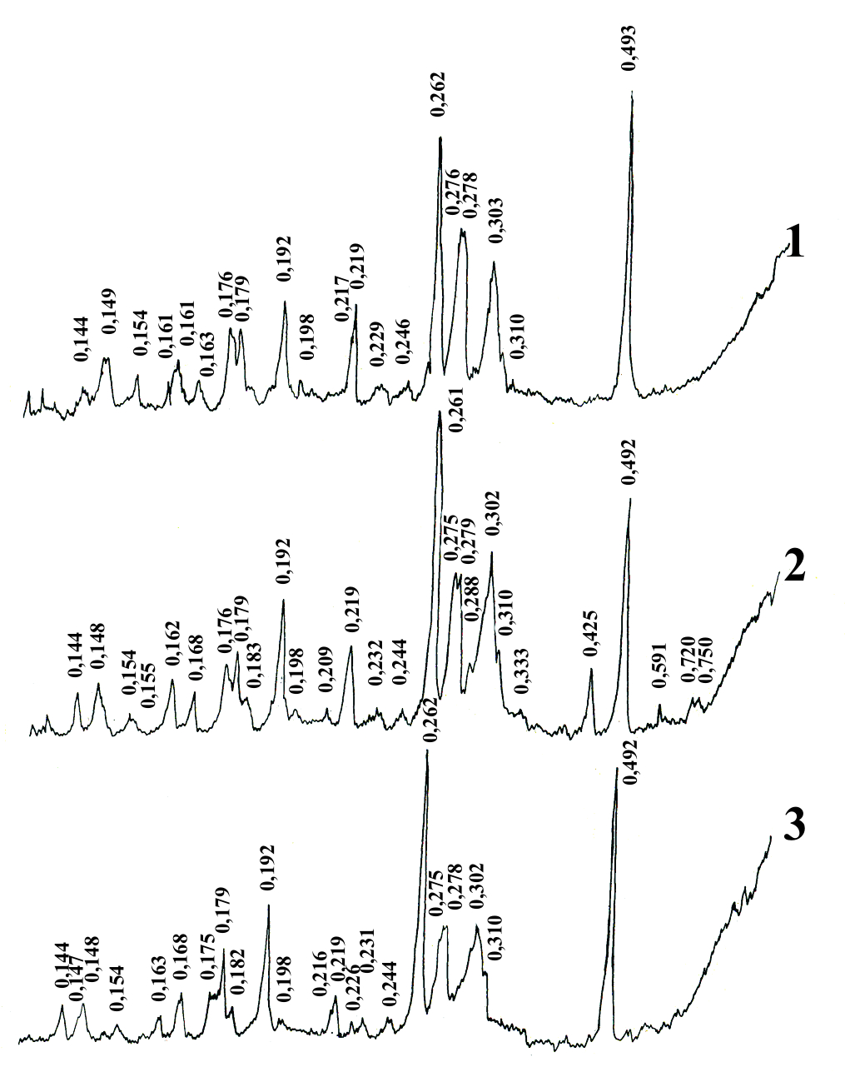

1, 2 және 3 - сәйкесінше 3, 7 және 28 күннен кейін қалыпты қатаюы

4.10 сурет - Цемент тасының кешенді қоспасы бар ЦЕМ I 42,5 Н СС рентгенограммасы

Зерттеулер көрсеткендей [136], таза кальций гидроксидінің рентгенограммаларында d =0,490 нм жазықтықтағы сызықтың қарқындылығы (0011) d =0,262 нм жазықтықтағы сызықтың қарқындылығы 70-80% құрайды (0011) d = 0,262нм. Бұл Са(ОН)₂ ірі кристалдарының пайда болуымен түсіндіріледі. Алайда цемент тасының рентгенограммасында ЦЕМ I 42,5 Н СС, 3 тәулік бойы гидратталған кешенді қосымшасы бар, CA(OH)₂ С d = 0,490 нм желісінің қарқындылығы с d = 0,262 нм сызықтан жоғары (4.11 сурет).
ЦЕМ I 42,5 Н СС цементінің одан әрі гидратациясы кезінде кешенді қосылған d = 0,262нм желісінің қарқындылығы артады және 28 тәуліктен кейін рентгенограммаларда осы желілердің қарқындылығы теңестіріледі. Бұл кешенді қосымшасы бар ЦЕМ I 42,5 Н СС цементінде портландиттің неғұрлым ұсақ болатынын және кристалдардың қайталануы болатынын көрсетеді.
Зерттеулерге сәйкес [137] сызықтардың қарқындылығын талдау өзгермелі құрамдағы кристалдардың құрылымын анықтауға мүмкіндік береді, мұнда матрицалық құрылым қоспа элементтерін орналастыруға жарамды әр түрлі позицияларға ие. Осыдан Ca(ОН)₂ сызықтарының қарқындылығының өзгеруі жеке тетраэдрлердің (ОН)⁴ - дискретті [SiO₂]⁴⁻, [Fe₂O₃]⁶ портландит негізіндегі изоморфизм нәтижесінде C₂S₃H₂ түзілуіне байланысты деп болжауға болады. Зерттеулер көрсеткендей [130, 170-180 б.; 135, 229-233 б.] гидрат түзілуінің генезисі, судың бөлшектерге енуімен, ішкі, топохимиялық ылғалданумен бірге жүретін физика-химиялық процестердің нәтижесі. Бұл процесс олардың арасындағы бос кеңістікті біртіндеп толтыруға әкеледі, бұл гидраттар мен бетонның беріктігіне жағымды әсер етеді.

а) б)

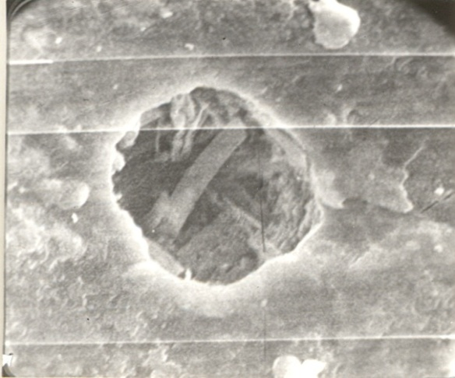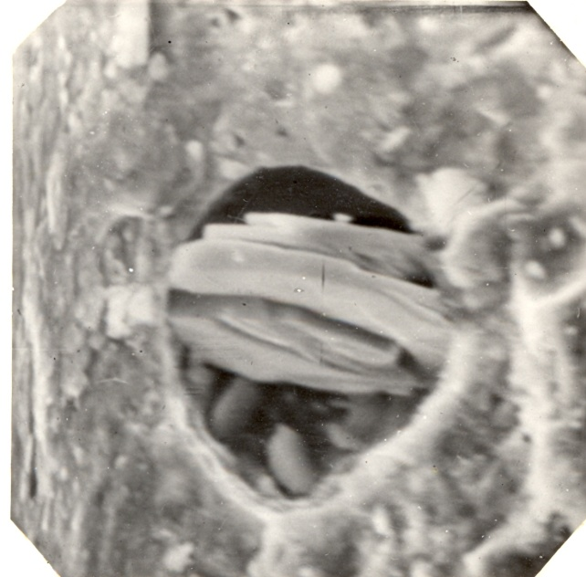

х 2000 еселегенде портландиттің қабатты пакеттерін қалыптастыруы

4.11 сурет – Кешенді қоспасы бар цемент тасының ЦЕМ I 42,5 Н ССмикрофотографиясы, 7 тәу (а) және 28 тәу (б)

4.5 кесте - Цемент тасындағы портландит мөлшеріне байланыстырғыш-тардың әсері
Байланыстырғыштардың түрі | Са(ОН)₂ саны, % уақытында, тәул.:
 | 3 | 7 | 28 | 90
ЦЕМ I 42,5 Н ССқоспасыз | 12,7 | 15 | 23,6 | 25,9
ЦЕМ I 42,5 Н СС кешенді қоспасы бар | 13,1 | 13,4 | 17,3 | 16,03

Цемент күрделі қоспамен қатайған кезде бастапқы кальций гидроксиді қоспаның аморфты кремнийімен әрекеттеседі, нәтижесінде кальций гидроосиликаты пайда болады:

Ca(OН)₂+Si0₂ =CaO·Si0₂·Н₂О

Гель тәрізді күйде пайда болатын гидросиликат уақыт өте келе тығыздалады, қатаяды және ерітінді мен бетондағы ұсақ және үлкен агрегаттардың жеке түйірлерін байланыстырады. Бұл процесс Ca(OH)₂ мөлшерінің 90 күндік қатаю уақытында 38%-ге дейін төмендеуін түсіндіреді (4.5 кесте). Сөйтіп, портландит мөлшерінің 38%-ға дейін төмендеуі, бұл бетонның ұзақ өмір сүруіне айтарлықтай әсер етеді.
Осылайша, бірінші кезеңде бетон қоспасының компоненттерін сумен араластырғанда қанықпаған ерітінді түзіледі. Бұл ерітіндіде сульфат, гидроксид және сілті иондары, сондай-ақ кремнезем, глинозем және темірдің аз мөлшері бар. Кальций иондарының және сульфат-иондарының жоғары концентрациясы бетон қоспасын араластырғаннан кейін ұзақ уақыт байқалады, өйткені ерітіндіден бірнеше минут ішінде алғашқы жаңа түзілімдер - кальций гидроксиді және эттрингит тұндыра бастайды.
Шамамен бір сағаттан кейін гидратацияның екінші кезеңі басталады, сосын кальцийдің өте ұсақ гидросиликаттарының түзілуі байқалады. Бұл ретте жаңа пайда болған түрі бірінші кезекте цемент түйіршіктерінің бетінде пайда болады. Жаңа түзілімдер бірінші кезекте цемент түйіршіктерінің бетінде пайда болады. Жаңа түзілімдердің саны мен олардың қаптамасының тығыздығының ұлғаюына байланысты шекті қабат шамамен 2-3 сағат бойы суды аз өткізетін болады. Баяу гидратацияның екінші сатысын цементті гидратациялаудың «жасырын немесе индукциялық кезеңі» деп аталады.
Зерттеулер көрсеткендей, гидратация процесінің үшінші сатысы 5 сағат 30 минуттан кейін басталады. Осы кезде бетонның температурасы 39,3-40,8 °с дейін көтерілді. Бетон температурасының көтерілуі ерітіндіден кальций гидроксидінің кристалдануының басталғанын көрсетеді. Бұл процесс өте қарқынды жүреді. Осы кезеңде гидратты фазалардың саны салыстырмалы түрде аз болғандықтан, цемент бөлшектерінің арасындағы кеңістікте ұзын талшықтар, ұсақ портландитті блоктар және кальций гидросиликаттары түріндегі эттрингиттің еркін өсуі орын алады.
Сөйтіп, күрделі қоспалардың цемент экзотермиясының кинетикасына және өндірістік жағдайда ауыр бетонды қатайту кезінде цементті ылғалдандыру сатысына әсері зерттелді. Қарастырылып отырған күрделі қоспа гидратацияның жылуын және температураның максималды деңгейіне жету уақытын өзгерте отырып, гидрат фазаларының қалыптасу кезеңдерін анықтайтындығы анықталды [140, 58-61б.].
Күрделі қоспалар цементті ылғалдандыру жылуын едәуір арттыратыны анықталды. Алынған нәтижелер күрделі қоспалардың әсерін ауыр бетонның құрылымы мен қатаю процестеріне бағытталған әсер ету факторы ретінде қарастыруға мүмкіндік береді.

4.3 Кешенді түрлендіргіш қоспасы бар В35 ауыр бетонның құрылыстық-пайдалану сипаттамаларын анықтау

Белсенді минералды қоспа ретінде қолданылатын Қарағайлы ТБК байыту қалдықтары химиялық-минералогиялық құрамының әртектілігімен ерекшеленеді. Қарағайлы ТБК байыту қалдықтары жоғары кеуектілігімен және дисперсиялығымен сипатталады. Қарағайлы ТБК байыту қалдықтары қасиеттерінің бұл ерекшеліктері бетонның ылғал сыйымдылығының жоғарылауына және судың баяу берілуіне, оның жарыққа төзімділігінің төмендеуіне ықпал етеді. Қарағайлы ТБК байыту қалдықтарының кварц құмымен салыстырғанда артықшылықтарына оны жекелеген жағдайларда алдын ала ұнтақтаусыз қолдану мүмкіндігін жатқызуға болады [138].
Бетонның аязға төзімділігін анықтау үшін кезек-кезек мұздату және еріту әдісі қолданылады. Сынақ әдісі, атап айтқанда, мұздату температурасы, судың қанығу шарттары және үлгінің өлшемдері, цикл ұзақтығы бетонның аязға төзімділік көрсеткіштеріне айтарлықтай әсер етеді. Мұздату температурасының төмендеуімен, әсіресе суда немесе тұз ерітінділерінде мұздату кезінде бетон тез бұзылады.
Бетонның аязға төзімділігінің өлшемі циклдар саны болып табылады, онда үлгінің массасындағы шығын 5% - дан аз, ал қысу кезіндегі беріктік 25% - дан аспайды. Циклдардың бұл саны аязға төзімділігі бойынша бетон маркасын анықтайды: ауыр бетон үшін F50-F500, ол конструкцияның жұмыс жағдайларына байланысты тағайындалады.
Бетонның аязға төзімділігі оның құрылымына, әсіресе кеуектіліктің сипатына байланысты, өйткені соңғысы теріс температурада бетон денесінде пайда болған мұздың көлемі мен таралуын анықтайды, сондықтан пайда болатын кернеулердің мәні және бетон құрылымының әлсіреу процесінің қарқындылығы болады [139].
Көлемі 0,005…0,1 см болатын бетон микропорларында, әдетте, өте төмен температурада (-70°C дейін) мұзға айналмайтын су бар, сондықтан микропоралар бетонның аязға төзімділігіне айтарлықтай әсер етпейді [98, 3-6 б.]. Соңғысы негізінен бетондағы макропоралардың көлеміне және олардың құрылымына байланысты.
Аязға төзімділігінің өте тиімді және салыстырмалы қарапайым түрде артуы, ол ауаны шығаратын қоспаларды қолдану болып табылады. Бетонның аязға төзімділігін арттырудың екі түрлі әдісі бар:
- бетонның тығыздығын арттыру, макропор көлемін және олардың су өткізгіштігін азайту, мысалы, С/Ц төмендету, саңылаулардың қабырғаларын гидрофобтайтын қоспаларды қолдану немесе арнайы қосылыстармен сіңдіру арқылы саңылауды кольматизациялау арқылы;
- бетонның қалыпты сумен қанығуы кезінде толтырылмайтын, бірақ ол қатып қалған кезде пайда болатын қысыммен судың енуі үшін қол жетімді ауа саңылауларының резервтік көлемінің (қатып қалған су көлемінің 20% - дан астамы) арнайы ауа шығаратын қоспалардың көмегімен бетонда жасау.
Аязға төзімділіктің су-цемент қатынасына тәуелділігі 4.12 суретте көрсетілген [111, 72-107 б.]. Әдетте аязға төзімділгі жеткілікті бетон алу үшін С/Ц 0,4-тен аз болуы тиіс.
Аязға төзімді бетон алу үшін ауа көпіршіктері арасындағы қашықтық немесе қасындағы ауа саңылаулары арасындағы қабаттардың қалыңдығы - 0,025 см-ден аспауы керек [98, 3-6 б.].
Сондықтан, тиісті эффект болу үшін тұтылған ауаның белгілі бір көлемін ғана емес, сонымен қатар ауа саңылауларын мүмкіндігінше аз мөлшерде алуды қамтамасыз ету қажет, өйткені бұл олардың жалпы көлемін азайтуға мүмкіндік береді және бетонның аязға төзімділігін арттыруға көмектеседі. Әдетте, ауа шығаратын қоспалары бар бетонда олардың өлшемдерін сипаттайтын саңылаулардың нақты беті 1000-2000 см²/г құрайды, саңылау мөлшері — 0,005... 0,1 см, ал олардың арасындағы қашықтық 0,025 см-ден аспайды.
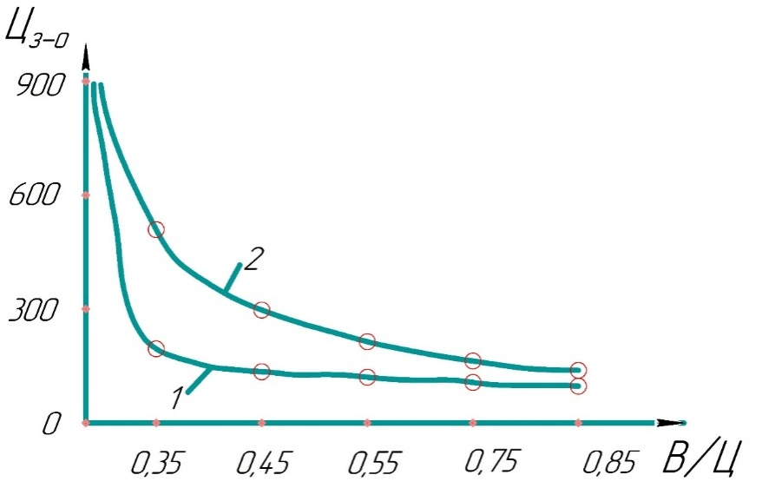

1- ауа тұтылған бетон, 2 - аязға төзімді бетон

4.12 сурет- Кәдімгі бетонның және ауа тұтылған бетонның аязға төзімділігінің С/Ц-қа тәуелділігі

Орташа және жоғары агрессивті ортасы бар объектілерді салу үшін кешендеі түрлендірілген қоспасы бар B35 ауыр бетонын пайдалану мүмкіндігін анықтау үшін судың сіңуі, суға төзімділігі және сульфатқа төзімділігі зерттелді.
Су сіңіруді сынау нәтижелері (4.6 кесте және 4.13 сурет) қоспасыз В35 класты бетонның су сіңіру көрсеткіші - 3,65-4,46% шегінде екенін көрсетті. Қоспасыз В35 бетонының су сіңіруі бойынша орташа мәні - 3,93%. Кешенді түрлендіргіш қоспасы бар В35 бетонының су сіңірілуінің орташа мәнінің көрсеткіші – 2,98 %.

4.6 кесте – Су сіңіруді сынау нәтижелері
Сынама № | Кептіру-ге дейінгі үлгінің массасы, г | Кептіруден кейінгі үлгінің массасы, г | 30 мин ішінде сумен қаныққаннан кейінгі үлгінің салмағы, г | Сіңірілген судың массасы
 |  |  |  | г | %
ЦЕМ I 42,5 Н СС цементіндегі В35 класты бетон
1 | 2570 | 2460 | 2510 | 50 | 3,65
2 | 2560 | 2440 | 2490 | 50 | 3,69
3 | 2550 | 2420 | 2480 | 60 | 4,46
Су сіңірудің орташа мәні |  |  |  |  | 3,93
ЦЕМI 42,5 Н С + 20 % МҚ цементіндегі В35 класты бетон
1 | 2520 | 2435 | 2475 | 40 | 2,99
2 | 2520 | 2430 | 2470 | 40 | 2,99
3 | 2520 | 2440 | 2480 | 40 | 2,97
Су сіңірудің орташа мәні |  |  |  |  | 2,98

В35 бетонының су өткізбеушілігі оның ауа өткізгіштігі бойынша кешенді түрлендіргіш қоспамен анықтаудың жеделдетілген әдісі ГОСТ 12730.5-84 «Бетоны. Методы определения водонепроницаемости» талаптарына сай жүргізілді. Сынақтарды жүргізу үшін қолданылды:
- бетонның ауа өткізгіштігін анықтауға арналған "Агама-2Р" типті құрылғы, оның схемалық сызбасы 4.14-суретте көрсетілген;
- герметикалық мастика.
Сынау кезінде герметикалық мастиканы диаметрі кемінде 6 мм етіп бұраумен камераның фланеціне оның ортаңғы сызығы бойымен қойып, ұштарын жалғады. Фланец камерасын сынаманың төменгі бетіне (қалыптау шарттары бойынша) орнатады және камера қуысында кем дегенде 0,064 МПа ыдырату жасалды.
Сынақ нәтижелері көрсеткендей, кешенді түрлендіргіш қоспасы бар B35 бетонының маркасы су өткізбеушілігі бойынша – W14 болады (4.7 кесте).

4.7 кесте –ЦЕМ I 42,5Н СС + 20 % МҚ цементіндегі В35 бетонының су өткізгіштігі
Сынама  № | НД бойынша ауаның енуіне бетонның кедергісі, с/см³ | Нақты мәні | Су өткізбеушілігі бойынша маркасы, W
1 | 29,1 – 42,1 | 30,4 | 14
2 | 29,1 – 42,1 | 30,6 | 14
3 | 29,1 – 42,1 | 30,8 | 14
4 | 29,1 – 42,1 | 33,2 | 14
5 | 42,1-60,9 | 45,8 | 16
6 | 42,1-60,9 | 46,7 | 16

ЦЕМ I 42,5 Н+20% МҚ цементіндегі B35 класты бетонның сульфатқа төзімділігін ГОСТ Р 56687-2015 анықтады.
Сынамаларды дайындау кезінде мынадай құрамдағы ұсақ түйіршікті бетон пайдаланылды: портландцемент ЦЕМ I 42,5 Н СС + 20% МҚ және салмағы бойынша 1:2,75 қатынасында "Бейнеу" кен орнының монофракциялық құмы.
Формадағы бетонды дайындау және тығыздау ГОСТ 310.4 сәйкес жүргізілді. Су-цемент қатынасы ГОСТ 310.4 бойынша сілкілейтін үстелде сынау кезінде бетон қоспасының конусының балқуы 110 мм құрайтындай етіп таңдалды.
Бетон қоспасынан өлшемдері 25х25х254 мм болатын реперлері бар 15 сынама үлгісі қалыпталды (4.15 сурет). Қалыптардағы сынамалар полиэтилен пленкамен жабылып, 24 сағат бойы 21°С температурада салыстырмалы ылғалдылығы кемінде 90% болатын ортаға орналастырылды.
24 сағаттан кейін сынама үлгілері қалыптардан алынып, реперлердің қуыстары ластанудан мұқият тазартылды және сынамалар бір-бірімен жанаспайтындай етіп көлденең қалыпта астарға (20±3)°С температурада сүзілген суы бар ванналарға 27 тәулікке орналастырылды.

а) б)
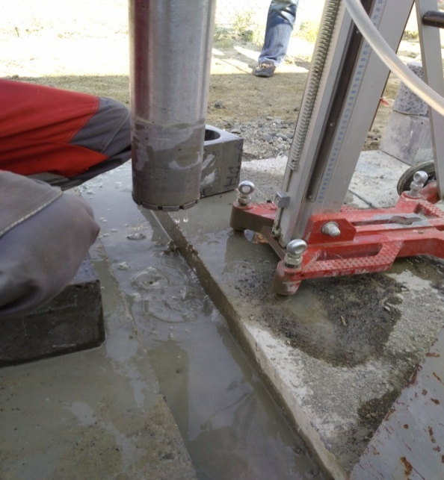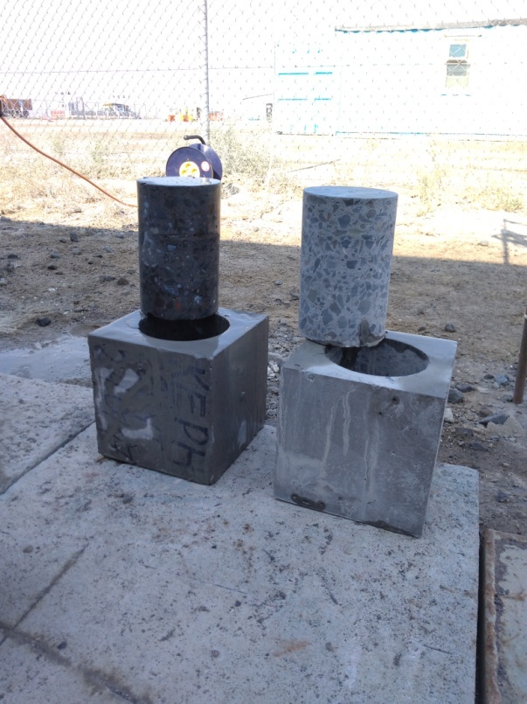
в) г)
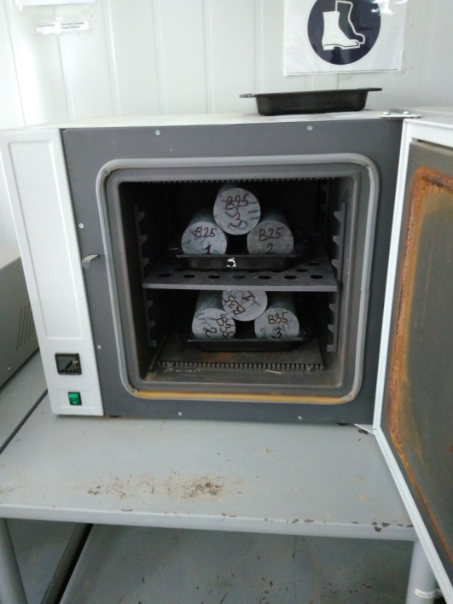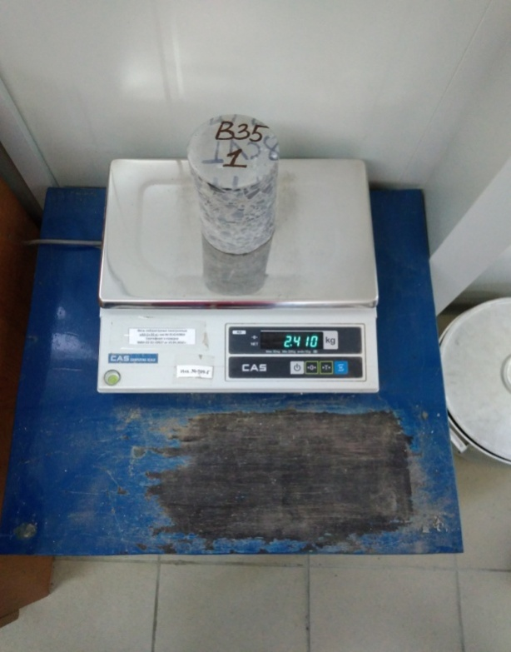

а, б – диаметрі 100 мм және ұзындығы 150 мм керн сынамасын кесу; в – сынамаларды тұрақты массаға дейін кептіру; г – бетонның су сіңірілуін анықтау

4.13 сурет - В35 бетонының су сіңірілуін анықтайтын цилиндр сынамаларын сынақтау

Сақтау мерзімі өткеннен кейін сынамалар судан шығарылып, 30 минуттан кешіктірілмей сынақтан өткізілді. Сынақ алдында сынама үлгілерді дымқыл шүберекпен сүртіп, 0,1% - дан аспайтын қателікпен өлшеді. Салмағы бойынша орташа мәннен 5% - ға ерекшеленетін сынамалар, сондай-ақ қаяулары бетінде жарықтар, сынықтары бар сынама үлгілері жарамсыз деп шығарылды. Сынақ үшін 12 сынама үлгісі таңдалды - натрий сульфатының ерітіндісіндегі 6 сынама үлгісі (негізгі сынамалар) және судағы 6 сынама үлгісі (тексерілетін сынамалар).

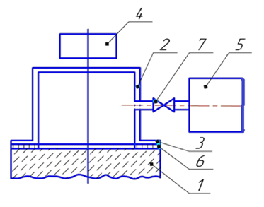
1-бетон сынамасы; 2-құрылғы камерасы; 3-камера фланеці; 4-вакуум-метрикалық датчик; 5-вакуумдық сорғы; 6-герметизациялайтын мастика; 7-вентиль

4.14 сурет - Бетонның беткі қабаттарының ауа өткізгіштігін анықтауға арналған құрылғының қағидалық сұлбасы
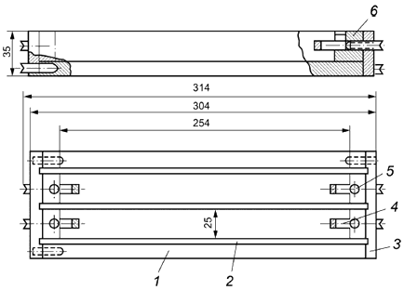

1-қалып; 2-пішіннің бүйір қабырғалары; 3-пішіннің алдыңғы бет қабырғасы; 4-репер; 5-реперді бекітуге арналған құлыптау бұрандасы; 6-репер ұстағыш

4.15 сурет - Реперлері бар өлшемдері 25 х 25 х 254 мм үлгілерге арналған қалыптар
Сынақ жүргізу үшін натрий сульфатының 5% ерітіндісі 950мл тазартылған суға 50г натрий сульфатының сусыз тұзы мөлшерінде дайындалды.
Штангенциркульмен реперлердің шығыңқы бөлігі ұзындығын (бетон сынама үлгілерінің алғашқы ұзындығы) ескермей, сынамалардың ұзындығын өлшеуді орындайды. Өлшеу ±0,1 мм дәлдікпен жүргізілді.
Сынақтарға дайындалған сынама деформациясын өлшеу үшін құрылғыға әрдайым бірдей күйде (жоғарғы - төмен) орнатылды, осьтің айналасында бір айналымға бұрылды және индикатор бойынша есебін алып отырды. Өлшеу үш рет қайталанып, құрылғыдағы ең төменгі мәнді белгіледі. Журналға ең төменгі мән жазылды.
Сынама үлгілерін сынақтау натрий сульфатының 5% ерітіндісінде және (20±3)°С температурада тазартылған суда жүргізілді.
Индикатор бойынша бастапқы есеп көрсеткішін алғаннан кейін, алты негізгі сынамасы натрий сульфатының ерітіндісіне, алты тексеру сынамасы тазартылған суға батырылды. Сынамалар ванналар төсеміне көлденең төселген күйінде, сынама мен қабырғалар арасындағы, сынама мен ванна түбінің арасындағы және сынама үлгісінен натрий сульфаты (су) ерітіндісінің бетіне дейінгі қашықтық кемінде 20 мм болатындай етіп орналастырылған.
Сынама үлгілерді сынақтаудың жалпы ұзақтығы-12 айға дейін. Натрий сульфатының ерітіндісі 7, 14, 28 күннен кейін және одан кейін ай сайын жаңасына ауыстырылды.
Бетонның сульфатқа төзімділік тобы 4.8-кестеге сәйкес анықталды.

4.8 кесте - ГОСТ Р 56687-2015 бойыншасульфаттардың әсерінен сынама үлгілерінің ұзындығының ұлғаюына байланысты сынаманың салыстырмалы деформациясы және бетонның сульфатқа төзімділік тобы
Салыстырмалы деформация, % | Сульфатқа төзімділік тобы | Бағалау
>0,10 6 айда | I | Сульфатқа төзімді емес
≤0,10 6 айда | II | Сульфатқа төзімділігі орташа
≤0,10 12 айда | III | Сульфатқа төзімді

4.9 кесте – ЦЕМ I 42,5 Н с + 20% МҚ цементінде В35 класты бетонның сульфатқа төзімділігін сынау нәтижелері
Салыстырмалы деформация, %
күн |  | ай
14 | 28 | 2 | 3 | 4 | 5 | 6 | 7 | 8 | 9 | 10 | 12
0,00 | 0,01 | 0,02 | 0,03 | 0,03 | 0,04 | 0,05 | 0,06 | 0,06 | 0,07 | 0,081 | 0,088

Деформацияларды өлшеу 7, 14, 28 күннен кейін және одан әрі ай сайын 12 айға дейін жүргізілді. Бұл жағдайда үлгілер ерітіндіден (судан) алынып, дымқыл шүберекпен сүртіліп, тексеріліп, ақауларды (жарықтар, сынамалардың бүгілуі) бекітіп, өлшеулер жүргізілді, содан кейін үлгілер сынамалар қайтадан натрий сульфаты ерітіндісіне және суға батырылды.
Сынау нәтижелері 4.9 кестеде көрсетілген.Сынақ нәтижелері ЦЕМ I 42,5 Н СС + 20% МҚ цементінде зерттелетін В35 класты бетон сульфатқа төзімді топқа жататынын көрсетті, өйткені 12 айлық мерзімде сынамалардың салыстырмалы деформациясы 0,1% нормативтік көрсеткіштен 0,088 төмен.
Талдау. Қарағайлы тау-кен байыту қалдықтарының қатаю шегі 16 сағат 48 минуттан соң, яғни 0,7 тәулікте болды. Ал микрокремнеземның қатаю шегі 7 сағат 20 минуттан соң болды.
Қарағайлы тау-кен байыту қалдықтарының пуццоландық белсенділігі әк ерітіндісімен араластырғаннан кейін 24 мг/г көрсетті, ал микрокремнеземдыкі – 120 мг/г тең болды. Сөйтіп, микрокремнеземның пуццоландық белсенділігі Қарағайлы тау-кен байыту қалдықтарының пуццоландық белсенділігіне қарағанда 3,6 есе жоғары екені анықталды. Қарағайлы тау-кен байыту комбинаты қалдықтарымен микрокремнеземның белсенділігі 4.10 кестеде ұсынылды.

4.10 кесте – Қарағайлы тау-кен байыту комбинаты қалдықтарымен микрокремнеземның белсенділігі
Минеральды қоспа | Қатаю соңы,  тәулік | Беріктік шегі, МПа |  | Пуццоланды белсенділігі,  мг/г
 |  | Иілу кезінде | Иілу кезінде
ҚТБК қалдықтары | 0,70 | 0,8 | 4,1 | 32,8
Микрокремнезём  «GeneralService» ЖШС, Қарағанды | 0,30 | 2,25 | 7,8 | 120

Ғылыми жаңалық - бұл кешенді қоспалар метастабильді гидрат-портландит мөлшерін азайтып, бетонның беріктігін арттырады.
Қарағайлы тау-кен байыту комбинатының байыту қалдықтарының пуццолан белсенділігі 32,8 мг/г құрайды, ал микрокремнеземдыкі – 120 мг/г тең болды. 4.11 кестеде салыстырмалы зерттеулері бойынша талдау жасалды.

4.11 кесте – Техногенді материалдардың пуццоландық белсенділігі
Материал | Пуццоландық белсенділік, мг/г | Әдебиет
1 | 2 | 3
1.Күл  Приднепровск ГРЭС | 30 | Дворкин Л.И., Дворкин О.Л., Корнейчук Ю.А. Малоцементные бетоны с золомикрокремнезёмистым
2.Микрокремнезём МК-2  3. Микрокремнезём МК-3 | 112,8  110,5 | наполнителем // СПб.: Популярное Бетоноведение, 2006.-№6-С. 17-27.
1 | 2 | 3
4. Балхаш ТКБ қалдықтары  5. Микрокремнезём Хромтау ФСК | 24,0  114,0 | Жилкибаева А.М. Технологические способы повышения активности минеральных добавок // Сб. статьей V Международной научно-практической конференции «Современная наука и молодые учёные».-Пенза: Наука и Просвещение, 2021.-С.36-38.
Микрокремнезём  «GeneralService» ЖШС, Қарағанды | 120 | -

4.4 Кен байыту қалдықтары негізіндегі кешенді түрленген қоспа қосылған ауыр бетон өндірісінің экономикалық тиімділігі

Тау-кен байыту комбинатының байыту қалдықтарын пайдалана отырып, бетон өндірісінің тиімділігі былайша есептелген:
- цемент пен ұсақ агрегаттың бір бөлігін ауыстыру жолымен тау-кен байыту комбинатының байыту қалдықтарын пайдалана отырып бетон және темірбетон бұйымдары жасалды;
- салыстыру базасы ретінде қолданыстағы бетон және темірбетон бұйымдары кәсіпорнында шығарылатын тауарлық бетон қабылданды .
Бетон қоспасының құрамы өзгермейді. Өзгеретін тек байланыстырығыш материал - ЦЕМ I 42,5 Н СС + 20% МҚ кешенді қоспасы бар бетон. Сондықтан экономикалық тиімділікті есептеу барысында қоспасыз ЦЕМ I 42,5 Н СС сульфатқа төзімді цементтің (тасымалдау бағасы қосылған) 1 тоннасы
Кешенді қоспа қосылған ның бағасы – 37000 тг құрайды.
Кешенді қоспасы бар ЦЕМ I 42,5 Н СС + 20% МҚ байланыстырғыштың бағасы 4.12 кестеде көрсетілген.
В35 ауыр бетон қоспасын дайындау үшін 410 кг ЦЕМ I 42,5 Н СС цементі шығындалады.
Экономикалық тиімділік бетон қоспасына шығындалатын байланыстырғыштың өндіріс көлеміне шаққандағы құн айырмашылығы бойынша есептеледі:
$$Э=(С_{1}-С_{2})∙А$$

мұндағы, С₁-дәстүрлі технология бойынша 1 м³ бетон қоспасының құны;
$$С_{1}=37000∙0,410=15170 тг$$
С₂-ұсынылған түрлендірілген байланыстырғыштың 1 м³ бетон қоспасына шығындалатын құны;
$$С_{2}=31400∙0,410= 12874 тг$$
А-тауарлық бетон шығарудың жылдық көлемі, м^{3;}
$$A=40000 м^{3}$$

$$Э=\left(С_{1}-С_{2}\right)∙А=(15170 – 12874)∙40000 = 91840000 тенге$$

4.12 кесте – Кешенді қоспа қосылған байланыстырғыштың бағасы
Байланыстырғыштың құрамы | Мөлшері, т | Бағасы, т/тг | Жалпы құны, тг
ЦЕМ I 42,5 Н СС | 0,8 | 37000 | 29600
Қарағайлы ТКБ қалдықтары | 0,12 | 5000 | 600,0
Микрокремнезем | 0,08 | 15000 | 1200,0
Түрлендірілген байланыстырғыш | 1,0 | 57000 | 31400

Осылайша, В35 ауыр бетон өндірісінде тау-кен байыту комбинатының қалдықтарын қолданумен байланыстырғыш негізінде кәсіпорынның болжамды жылдық пайдасы алдын ала есептеулер бойынша 91 млн. 840 мың тг құрайды.

4.5 Төртінші тарау бойынша қорытындылар

1. Физика-химиялық зерттеулер ЦЕМ I 42,5 Н СС цементіндегі В35 класты бетонның және ЦЕМ I 42,5 Н СС + 20% МҚ цементіндегі В35 класты ауыр бетонның фазалық құрамының айырмашылығын растайды. Бұл, бірінші кезекте, ЦЕМ I 42,5 Н с + 20% МҚ цементтегі В35 класты ауыр бетонда C₂SH(A) болуы. CSH(ІІ) типті гидросиликаттармен қатар екі жағдайда да гиролит түзіледі. Оның пайда болуын микрокремнеземнің жоғары белсенділігімен және Қарағайлы КБК байыту қалдықтарының дамыған құрылымымен түсіндіруге болады.
2. Кешенді физика-химиялық талдаулар ЦЕМ I 42,5 Н СС + 20% МҚ цементінде В35 класты бетонның қатаю процесінде бөлінетін кальций гидроксиді Қарағайлы ТБК байыту қалдықтарының белсенді кремнеземімен және микрокремнеземмен байланысатынын растайды. Бұл жағдайда төмен негізді гидросиликаттардың CSН (1) жоғары типтік формасы пайда болады және осы гидраттың микроқұрылымы үлкен болады, бірақ өте жұқа және икемді парақтар сияқты немесе қалыңдығы негізгі қабаттың қалыңдығына тең болатын фольга.
3. Қоспасыз B35 класты бетонның су сіңіру көрсеткіші – 3,65 – 4,46% шегінде. В35 бетонның су сіңіруінің орташа мәні қоспасыз - 3,93%. Кешенді түрлендіретін қоспасы бар В35 бетонының су сіңірілуінің орташа мәнінің көрсеткіші – 2,98 %.
4. ЦЕМ I 42,5Н СС + 20 % МҚ цементіндегі B35классты бетонның су өткізгіштігі бойынша маркасы – W14.
5. ЦЕМ I 42,5 Н СС + 20% МҚ цементіндегі В35 класты бетон сульфатқа төзімді топқа жатады, өйткені 12 ай ішінде натрий сульфатының 5% ерітіндісіндегі сынамалардың салыстырмалы деформациясы 0,088% құрайды, бұл 0,1% нормативтік көрсеткіштен төмен.
6. Кешенді қоспа қосылған ЦЕМ I 42,5 Н СС цементін пайдалана отырып, төселгеннен кейін 26 сағат 30 минуттан соң В35 ауыр бетонында гидратацияның ең жоғары температурасы – 79,0 °С болды және 78,0-79,0 °с шегінде ең жоғары температураны сақтай отырып, 9 сағат бойы жалғасатындығы анықталды.
Бұл факт қарастырылып отырған кешенді қоспаны қолдану кезінде гидратация процесінің үшінші кезеңі 5 сағат 30 минуттан кейін В35 класты бетон құйылғаннан кейін 27 сағатқа дейін жалғасатынын растайды.
- Кешенді қоспалар цементтің гидратация деңгейін едәуір арттырады. Бұл ретте бастапқы қатаю мерзімі 4-4,5% және 28 тәуліктік қатаю уақыты 15% дейін барады. ЦЕМ I 42,5 Н СС цементінің құрамына кешенді қоспаны енгізу портландиттің ұсақ және көбіне жобамен қайталанатын кристалдарының пайда болуына ықпал ететіні анықталды.
- Микрокремнеземның пуццоландық белсенділігі Қарағайлы тау-кен байыту қалдықтарының пуццоландық белсенділігіне қарағанда 3,6 есе жоғары екені анықталды.
- Портландит мөлшерінің 38%-ға дейін төмендеуі бетонның ұзақ өмір сүруіне айтарлықтай әсер ететіні дәлелденді.

5 КЕШЕНДІ ТҮРЛЕНДІРГІШ ҚОСПАСЫ БАР АУЫР БЕТОННЫҢ ТӘЖІРИБЕЛІК-ӨНЕРКӘСІПТІК ПАРТИЯСЫН ШЫҒАРУ

«НефтеСтройСервис ЛТД» ЖШС (NSS) бетон зауытының өндірістік жағдайларында Теңіз кен орнында B35 класты ауыр бетонның тәжірибелік партиясы шығарылды.
Бетонның тәжірибеге алынған партиясында ЖШС ЦЕМ I 42,5Н СС сульфатқа төзімді портландцементінің орнына 20% түрлендіргіш қоспасы бар (Қарағанды техникалық университетінің әзірлемесі) ЦЕМ I 42,5 портландцемент қолданылды.
Кешенді қоспаның құрамы: 60 % – Қарағайлы ТБК байыту қалдықтары (КТБКК) және 40 % – микрокремнезем.
Түрленген байланыстырғышты дайындау технологиясы 5.1 суретте көрсетілген.
Түрленген байланыстырғышты дайындау барысында ЦЕМ I 42,5Н СС портлардцементі (1), Қарағайлы ТБК қалдықтары (2) және микрокремнезем (3) мөлшерлегіш таразылармен (4) келесі мөлшерде бір тонна түрленген байланыстырғышқа есептеліп, шарлы диірменге (5) беріледі, кг:
- ЦЕМ I 42,5Н СС портлардцементі – 800;
- кен байыту қалдықтары ТБК – 120;
- микрокремнезем – 80.

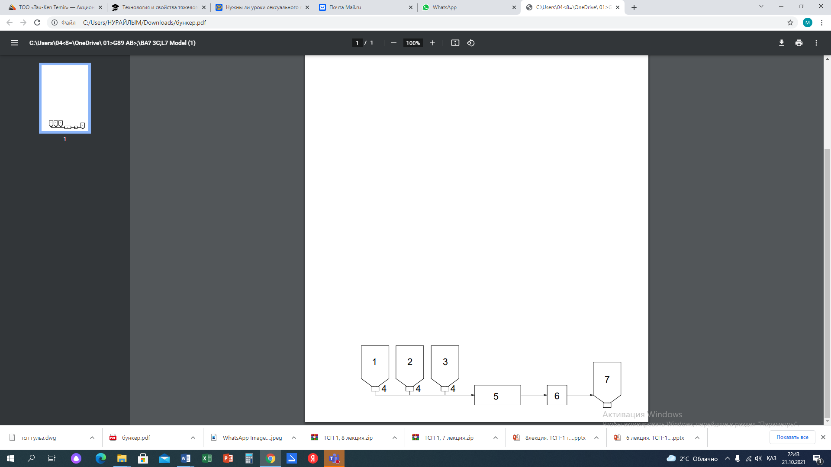

1-цемент бункері; 2- Қарағайлы тау-кен қалдығы бункері;
3 – микрокремнезем бункері; 4 – мөлшерлегіш таразы; 5 – шарлы диірмен;
6 - дайын өнім жинақтағыш; 7 – бетон дайындау бөлімінің силосы.

5.1 сурет – Түрленген байланыстырғышты дайындаудың технологиялық тізбегі

Кешенді түрлендіргіш қоспасы бар байланыстырғыш заттар МШСП-12 АО «PARITET» шар диірменінде құрғақ араластыру арқылы дайындалды.
Байланыстырғыш компоненттерін мөлшерлегеннен кейін 10 минут бойы араластырылды, бұл байланыстырғыштың бүкіл көлемі бойынша кешенді қоспаның біркелкі таралуын қамтамасыз етеді.
LL B35H классындағы ауыр бетонның тәжірибеден өтетін партиясын шығару үшін, құрамында 20 % кешенді түрлендіргіш қосымшасы бар ЦЕМ I 42,5Н цементінің 10 тоннасы дайындалды.
ЦЕМ I 42,5Н СС – цемент, құрамында 20% кешенді түрлендіргіш қосымшасы бар. Булау кезіндегі цементтің белсенділігі – 32,5-36,7 МПа. 28 тәулік уақытында сығуға беріктігі – 44,1-48,5 МПа. Қалыпты қоюлығы - 26,0-26,25 % және қатаюы (басы) – 2 сағ 00 мин.
ЦЕМ I 42,5Н СС + 20 % МҚ (минералды қоспалар) құрамында негізгі оксидтер AI₂O₃ = 3,78-4,18 %, MgO =0,66-0,77 және клинкерлік минерал C₃A= 2,33-2,97 % бар, ол ГОСТ 22266-2013 «Цементы сульфатостойкие. Технические требования» талаптарын қанағаттандырады.
Партияны шығару үшін келесі толтырғыштар қолданылды: ұсақ толтырғыш – «Бейнеу» кен орынының құмы, ірі топқа жатады және классы I. Бейнеу кен орны құмының ірілік модулі – 2,75; сусымалы тығыздығы – 1630 кг/м³. «Бейнеу» кен орынының құмы ГОСТ 8736-2014 «Песок для строительных работ. Технические условия» талаптарынан ауытқымайды.
Фракциясы 5-10 мм және 10-20 мм болатын қиыршық тастар – «Мұғалжар» кен орнының «Көктас Ақтөбе» ЖШС-нікі. Пластиналы (табан) және инелі пішінді түйіршіктердің құрамы, салмағы бойынша – 18,7 %, ұсақтылыу бойынша маркасы – 1400. Нақты тығыздығы– 2700 кг/м³ және сусымалы тығыздығы – 1470 кг/м³.
LL B35H класты ауыр бетонның тәжірибелік партиясын шығаруды "NSS" ЖШС бетон зауытында 2020 жылғы 05 ақпанда жүргізді. Кешенді түрлендіргіш қоспасы бар В35 ауыр бетонының тәжірибелік партиясының құрамы, кг/м³:
- портлардцемент ЦЕМ I 42,5Н СС + 20 % МҚ – 410;
- қиыршық тас, фракциясы 5-10 мм – 500;
- қиыршық тас, фракциясы 10-20 мм – 700;
- құм, «Бейнеу» кен орнының– 680;
- MasterAir 200-0,08 %;
- СП «Glenium 51»-1,6 %
- су – 160.
Бетон қоспасының тәжірибелік партиясының жалпы көлемі 24м³ құрайды. Бетон қоспасы жабық дренаж жүйесінің қазаншұңқырларын бетондау үшінқолданылды (5.2 сурет).
«Интеринж-Алматы» ЖШС сынақ зертханасы бетон қоспасының алты тәжірибелік партиясынан сынама алды (сынама алу актісі 05.02 бастап 2020 ж.) және бетон қоспасы мен бетонды сынау жасалды (2020 ж. 04 наурыздағы № С-сынама 1-28 – с-сынама 6-28 хаттамалары).
Сынамаларды іріктеу және бетон қоспасын сынау ГОСТ 10181-2014 «Смеси бетонные. Методы испытаний» сәйкес жүргізілді.
Тұтылған ауаның көлемін анықтау үшін Германияның «TESTING» аспабы қолданылды (5.3 сурет).
Қоршаған орта мен бетон қоспасының температурасы ТК-5.01 байланыс термометрімен анықталды, оның алғашқы тексерісі 2019 жылдың 26 наурызында жүргізілді.

Бетонның тәжірибелік партиясының әр сериясынан өлшемі 15х15х15 см болатын 9 бақылау қалыптары жасалды, бақылау үлгілері қалыпты жағдайда 20±2 °C температурада қатайған (5.4 сурет). Бетон қоспасының тәжірибелік партиясымен дренаж жүйесінің қазаншұңқырларын бетондау барысы 5.5 суретте көрсетілген.

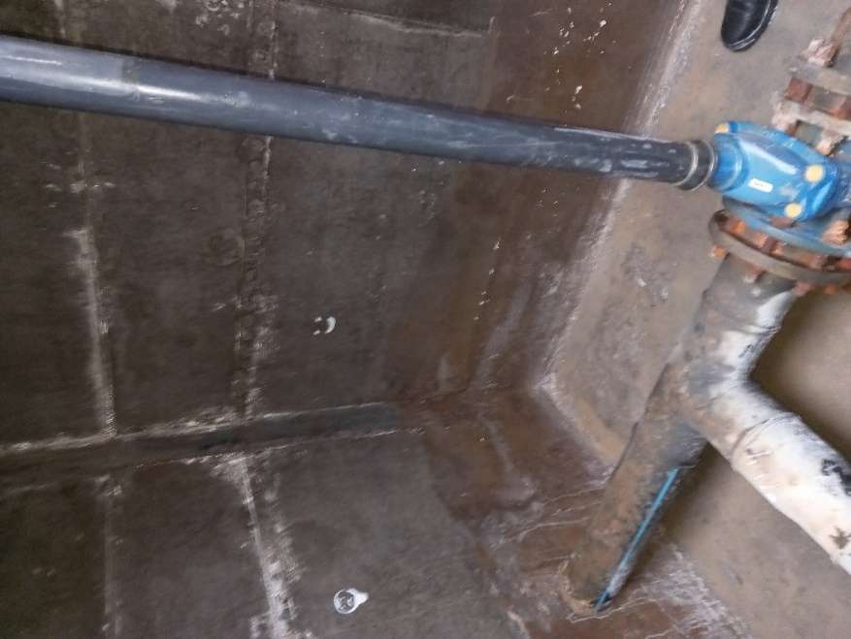

5.2 сурет – Дренаж жүйесінің қазаншұңқырлары

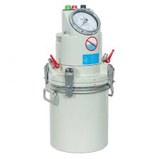
5.3 сурет – Тұтылған ауаның көлемін анықтайтын Германияның «TESTING» аспабы

Бетонның беріктігі мен тығыздығын ГОСТ 12730.1-78 «Бетоны. Методы определения плотности» және ГОСТ 10181-2012 «Бетоны. Методы определения прочности по контрольным образцам» талаптары бойынша анықтады.
Бақылау үлгілерінің сығылу күші Италияның «Controls» гидравликалық прессінде сыналды, оны тексеру 2019 жылдың 29 наурызында жүргізілді (5.3 сурет).
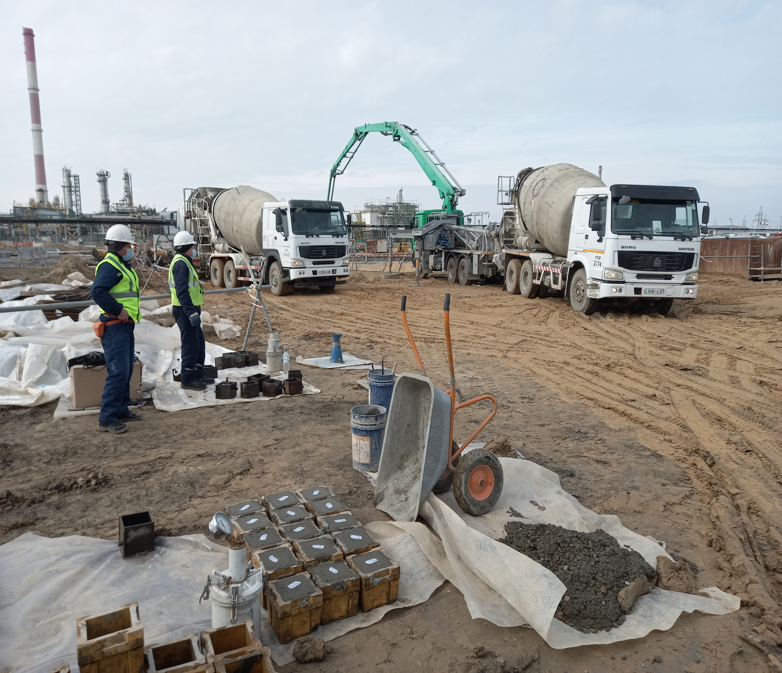

5.4 сурет – B35 класты ауыр бетонның тәжірибелік партиясынан алынған үлгілер

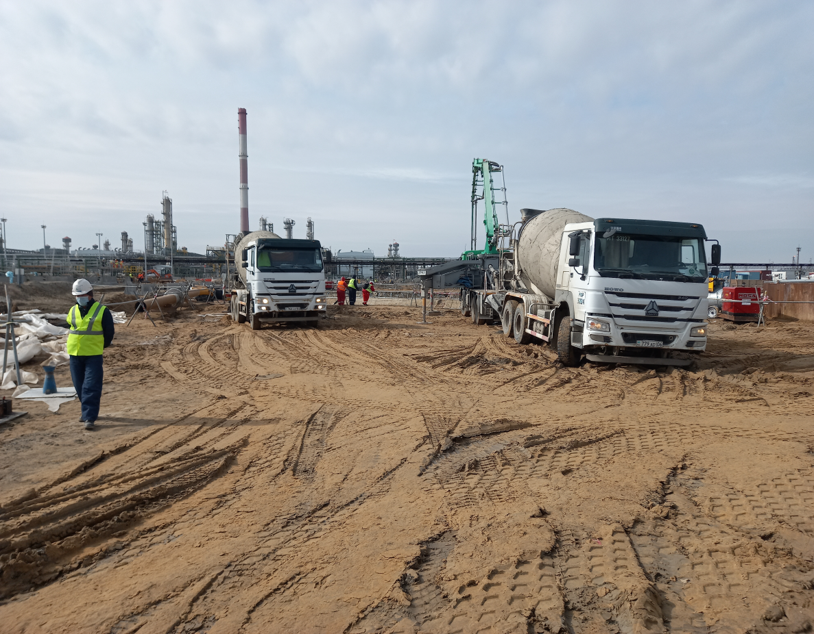

5.5 сурет – Бетон қоспасының тәжірибелік партиясымен дренаж жүйесінің қазаншұңқырларын бетондау барысы

"Controls" гидравликалық прессі бетоннан және басқа да құрылыс материалдарынан жасалған бақылау үлгілерін статикалық қысу және иілу сынақтары кезінде жүктемені құруға және өлшеуге арналған. Батырып салудың ең үлкен шегі-2000 кН (5.6 сурет).
Бетон қоспасының және бетонның сынақталуы 5.1 және 5.2 кестесінде берілген.5.1-кестеден көріп отырғанымыздай, №1 бетон қоспасының сериясында тұтылған ауаның (вовлечённый воздух)мөлшері 4,4% құрайды, ал қалған серияларда олардың саны 3,0 – 3,7% шегінде, бұл CIV-SU-850-TCO «Армированный и неармированный бетон» спецификациясының талаптарына сәйкес келеді. Осы спецификацияға сәйкес бетон қоспасындағы қамаудағы ауаның құрамы 3,0-6,0% шегінде болуы керек.

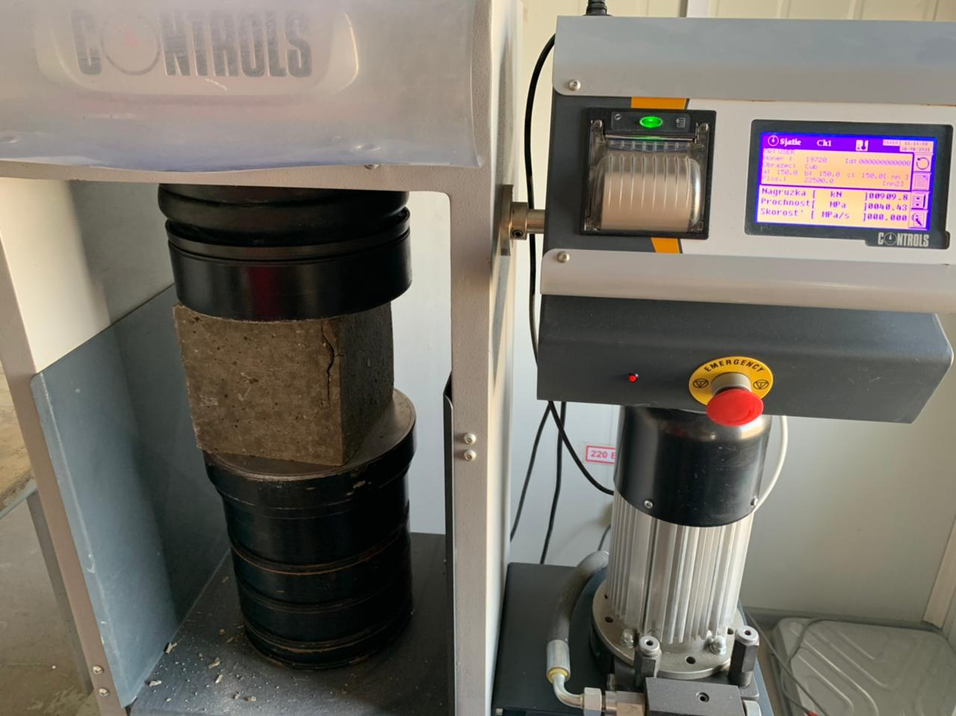

5.6 сурет - «Controls» гидравликалық прессі

Цемент негізіндегі 20% түрлендірілген қоспасы (МҚ) бар ЦЕМ I 42,5 Н негізіндегі бетон қоспасының тәжірибелік партиясы қозғалыс көрсеткіштері, температурасы және тұтылған ауа көлемінің құрамы бойынша ТШО-ның нормативтік талаптарына сәйкес келеді.

5.1 кесте - Бетон қоспасын сынау нәтижелері
Бақылау үлгілерінің сериясы | Температура, °С |  | Конустың шөгуі см | Тұтылған ауа көлемі, %
 | ауаныкі | бетон қоспасыныкі
1 | 2 | 12 | 18 | 4,4
2 | 2 | 11 | 18 | 3,0
3 | 3 | 14 | 18 | 3,6
4 | 3 | 13 | 18 | 3,6
5 | 3 | 13 | 18 | 3,3
6 | 3 | 13 | 18 | 3,7

Қатаюдың 28 тәулік уақытында сығылу кезіндегі беріктік көрсеткіштерінің ең үлкен ауытқулары 3,3 МПа құрайды (2020 жылғы 04 наурыздағы 3-28 № С-сынама хаттамасынан). Бетонның қалған 5 партиясында қатаюдың 28 тәулік уақытында сығылу кезіндегі беріктік көрсеткіштерінің ауытқуы – 1,6-2,6 МПа құрайды.
CIV-CU-850-ТCO - 2012 «Армированный и неармированный бетон» спецификациясына сәйкес сынама партиясы бақылау үлгілерінің беріктік көрсеткіштерінің ауытқуы 3,5 МПа-дан аспауы тиіс.
Құрамының ЦЕМ I 42,5Н + 20%-ы МҚ цементі негізіндегі В35 классты ауыр бетонды сығу барысында беріктік шегі 7 және 28 тәулік уақытындағы қатаюы сәйкесінше 43,0-44,9 МПа және 50,8-54,5 МПа көрсеткішке ие болды (5.2 кесте).

5.2 кесте- Бетонның бақылау үлгілерін сынау нәтижелері
№ бақылау үлгілерінің сериясы | Қату уақыты, тәу | Сынау күні | Бетон тығыздығы, кг/м³ | R_{сж}, МПа
1 | 7 | 12.02.2020 г. | 2553 | 43,8
 | 28 | 04.03.2020 г. | 2543 | 50,8
2 | 7 | 12.02.2020 г. | 2578 | 44,5
 | 28 | 04.03.2020 г. | 2585 | 51,7
3 | 7 | 12.02.2020 г. | 2588 | 43,9
 | 28 | 04.03.2020 г. | 2595 | 50,5
4 | 7 | 12.02.2020 г. | 2579 | 44,9
 | 28 | 04.03.2020 г. | 2594 | 54,5
5 | 7 | 12.02.2020 г. | 2583 | 43,0
 | 28 | 04.03.2020 г. | 2586 | 51,0
6 | 7 | 12.02.2020 г. | 2548 | 44,1
 | 28 | 04.03.2020 г. | 2562 | 52,0

Құрамының ЦЕМ I 42,5Н + 20%-ы МҚ цементі негізіндегі В35 классты ауыр бетонның беріктігі бойынша біртектілік шамасы 5.3 кестеде берілген.
- Бетонның орташа тығыздығы:
Rm=$∑$ Ri$⋅$ n /$∑n$ = 50,99 МПа.
- Партиядағы бетон беріктігінің орташа квадраттық ауытқуы:
Sm =$√∑n⋅(Ri-Rm)$² /n – 1 = $√$ 3,2 = 1,79 МПа
- Партиядағы бетон беріктігінің ағымдағы өзгеру коэффициенті:
Vm = (Sm/Rm)$∙$ 100 = 3,5 %
- Қажетті беріктік коэффициенті – Кт = 1,07.
- Бетонның қажетті беріктігі:
- В 35 бетон классы үшін – Rт =Кт $⋅$ В_{норм} =1,07$⋅$ 35 = 37,45 МПа;
- В 40 бетон классы үшін – Rт =Кт $⋅$В_{норм} =1,07$⋅$ 40 = 42,8 МПа;
- В 45 бетон классы үшін – Rт =Кт $⋅$ В_{норм} =1,07$⋅$ 45 = 48,15 МПа.
Құрамының ЦЕМ I 42,5Н + 20%-ы МҚ цементі негізіндегі В35 классты ауыр бетонды беріктігі бойынша біртектілік шамасын анықтауда (5.3 кесте), бетонның тәжірибелік партиясының орташа беріктігі 50,99 МПа және бетонның тәжірибелік партиясының орташа квадраттық ауытқуы 1,79 МПа шамаларын көрсетті.
Бұл ретте, тәжірибелік партия бетон беріктігінің ағымындағы варияция коэффициенті-3,5%. Құрамының ЦЕМ I 42,5Н + 20%-ы МҚ цементі негізіндегі В35 классты ауыр бетонның қажетті тығыздығы – 37,45 МПа болады.

5.3 кесте - ГОСТ 18105-2018 талаптары бойынша В35 бетон классының есептік көрсеткіші (тәжірибелік партия)

№ | Жеке нәтижелер, Ri | Оқиға саны, n | Ri$⋅$ n | Ri -Rm | n$⋅$(Ri - Rm)²
1 | 52,5 | 2 | 105 | 1,51 | 4,56
2 | 49,2 | 2 | 98,4 | 1,79 | 6,41
3 | 50,9 | 3 | 152,7 | 0,09 | 0,02
4 | 51,8 | 1 | 51,8 | 0,81 | 0,66
5 | 55,7 | 1 | 55,7 | 4,71 | 22,18
6 | 53,2 | 1 | 53,2 | 2,21 | 4,88
7 | 50,2 | 1 | 50,2 | 0,79 | 0,62
8 | 51,9 | 1 | 51,9 | 0,91 | 0,83
9 | 51,0 | 1 | 51,0 | 0,01 | 0,00
10 | 53,0 | 1 | 53,0 | 2,01 | 4,04
11 | 52,0 | 2 | 104 | 1,01 | 2,04
12 | 52,6 | 1 | 52,6 | 1,61 | 2,59
13 | 49,8 | 1 | 49,8 | 1,19 | 1,42
14 | 51,2 | 1 | 51,2 | 0,21 | 0,04
15 | 53,0 | 2 | 106 | 2,01 | 8,08
16 | 47,0 | 1 | 47,0 | 3,99 | 15,92
17 | 49,0 | 2 | 98,0 | 1,99 | 7,92
18 | 49,5 | 2 | 99,0 | 1,49 | 4,44
19 | 50,0 | 3 | 150 | 0,99 | 2,94
20 | 49,1 | 1 | 49,1 | 1,89 | 3,57
$$∑$$ |  | 30 | 1529,6 |  | 93,213

ТШО нысандары үшін бетонның тәжірибелік-өнеркәсіптік партиясы «NSS» ЖШС өндірістік жағдайында шығарылғанын атап өту қажет, бетонның бекітілген құрамы өзгеріссіз қалды, тек «Каспий-Цемент» ЖШС-нің ЦЕМ I 42,5 Н СС сульфатқа төзімді портландцементінің орнына 20%-ы түрлендіретін қоспасы бар ЦЕМ I 42,5 Н портландцементі пайдаланылды.
Құрамының ЦЕМ I 42,5Н + 20%-ы МҚ цементі негізіндегі В35 классты ауыр бетонның беріктігі бойынша біртектілігін талдауда, ЦЕМ I 42,5Н+20%-ы болатын портландцементті қолдану, бетонның беріктігін арттыратынын және В45 класты ауыр бетон алуға мүмкіндік беретінін көрсетті.

  - Бесінші бөлім бойынша қорытынды

1. Бетон қоспасының тәжірибелік партиясында тұтылған ауаның құрамы 3,0-4,4% құрайды, бұл CIV-CU-850-ТCO - 2012 «Армированный и неармированный бетон» спецификациясының талаптарына сәйкес келеді. Осы спецификацияға сәйкес бетон қоспасындағы тұтылған ауаның құрамы 3,0-6,0% шегінде болуы керек.
2. Құрамының ЦЕМ I 42,5Н + 20%-ы МҚ цементі негізіндегі В35 классты ауыр бетонды сығу барысында беріктік шегі 7 және 28 тәулік уақытындағы қатаюы сәйкесінше 43,0-44,9 МПа и 50,8-54,5 МПа көрсеткішке ие болды. Бетонның орташа тығыздығы 2543-2596кг/м³. Бетонның тәжірибелік партиясының орташа беріктігі 50,99 Мпа. Тәжірибелік партиядағы бетон беріктігінің ағымдағы варияция коэффициенті-3,5%.Құрамының ЦЕМ I 42,5Н + 20%-ы МҚцементі негізіндегі В35 классты ауыр бетонның қажетті тығыздығы – 37,45 МПа болады.
Құрамының ЦЕМ I 42,5Н + 20%-ы МҚ цементі негізіндегі В35 классты ауыр бетонның беріктігі бойынша біртектілігін анықтауда, бетонның тәжірибелік партиясының бұл құрамы беріктігі бойынша В45 класына сәйкес келеді.
3. Жүргізілген сынақтар нәтижесінде, 20% түрлендірілген қоспасы бар (минералды қоспалары) ЦЕМ I 42,5 Н цемент негізіндегі LL B35H класты бетонның шығарылған тәжірибелік партиясы CIV-CU-850-ТCO - 2012 «Армированный и неармированный бетон» және ГОСТ 26633-2015 «Бетоны тяжёлые и мелкозернистые. Технические условия» талаптарына сәйкес келетіндігін көрсетті.

ҚОРЫТЫНДЫ

1. Бетон қоспасының да, қатайтылған бетонның да қасиеттерін реттеуге және жоғары технологиялық және пайдалану қасиеттері бар бетондарды алуға мүмкіндік беретін кешенді полифункционалды түрлендіргіш қоспалар байланыстырғыш заттар, бетон және темірбетон технологиясында кеңінен қолданылады. Кешенді түрлендіргіш қоспалар белгілі, олардың минералды бөлігі микрокремнезем, күл, гранит ұнтағы, талшықты және басқа ингредиенттер түрінде дисперсті толтырғышпен ұсынылған. Қоспалардың органикалық және минералды компоненттерін мақсатты таңдау қатайту процестері мен байланыстырғышжүйелердің қасиеттерін реттеуге мүмкіндік береді.
Зерттеудің мақсаты мен міндеттеріне сүйене отырып, тиімді түрлендіргіш қоспалар негізінде ауыр бетон алу үшін келесі жұмыс гипотезасы қабылданды.
2. Минералды қоспаларды цемент тасында қолданған кезде одан әрі ұсақтауға қабілетті кеуектер, «цемент тас – толтырғыш» байланыс аймағындағы микродеффекттер қалады. Бұл кемшіліктер беріктікке, аязға төзімділікке, өткізгіштікке, масса беру процестеріне және тұтастай алғанда материалдың беріктігіне теріс әсер етеді. Ұзақ әсер етуден, ингредиенттердің синергетикалық әсерінен басқа макро-, микро деңгейлерде цемент тасының жоғары сапалы құрылымын қалыптастыруға белсенді әсер етуі мүмкін, ол беріктіктің, тығыздықтың, өткізгіштіктің, аязға төзімділіктің, коррозияға төзімділіктің және бетонның басқа да пайдалану сипаттамаларының жоғары көрсеткіштерін қамтамасыз етеді.
3. Жүргізілген талдамалық талдау нәтижесі көрсеткендей, жұқа дисперсті белсенді минералды қоспаларды пайдалану кезінде елеулі әсерге қол жеткізуге болады. Жұқа дисперсті белсенді минералды қоспаларды қолдану:
- тасымалдау кезінде бетон қоспасының қабаттасуын азайту және оның жұмыс қабілеттілігін жақсарту;
- ауыр бетонның құрылыстық-пайдалану қасиеттерін жақсарту;
- беріктігін арттыру;
- бетон және темірбетон конструкцияларының өміршеңдігін айтарлықтай арттыру.
- бетонның беріктігін арттыру немесе қажетті беріктігін сақтай отырып, цемент шығынын едәуір азайту. Осының есебінен бетонның өзіндік құнын 10-30% - ға төмендету.
4. Кешенді түрлендіргіш қоспалардың белсенділігін арттыру үшін кремнийлі компоненттің (ТБК байыту қалдықтары) құрамына микрокремнезем қосылды. Кешенді түрлендіретін қоспаның оңтайлы құрамы: Қарағайлы ТБК байыту қалдықтары 60% + 38,3% микрокремнезем + 0,08% Master Air 200 + 1,6% СП "Glenium 51".Кешенді түрлендіруші қоспасы бар В35 ауыр бетонының оңтайлы құрамы әзірленді, кг/м³: портларцемент ЦЕМ I 42,5 Н СС – 430; қиыршықтас фракциясы 5-10 мм – 500,0; қиыршықтас фракциясы 10-20 мм– 700; «Бейнеу» кен орнының құмы – 630; су – 165; Master Air 200, 0,08 % – 0,344; СП "Glenium 51" 1,6 %– 6,88.
Бетон қоспасының тығыздығы-2435 кг/м³; бетон қоспасындағы ауа көлемі – 4,4 %. Конустың шөгуі бойынша бетон қоспасының қозғалғыштығы 10 см.Қатаюдың қалыпты жағдайларында сығылу кезіндегі беріктік шегі 7 тәулік ішінде – 38,0 МПа және 28 тәулік ішінде - 59,5 МПа.
5. Қоспаларды енгізу цемент қамырының құрылымдық қалыптасу процестеріне айтарлықтай әсер етеді. 20% күрделі түрлендіргіш қоспаны енгізу цемент қамыры қатая бастауын тездетеді және құрылымның қалыптасу кезеңін қысқартады.Сонымен қатар, қатудың басынан аяғына дейінгі кезең қоспасыз цемент қамырымен салыстырғанда, 60 минутқа қысқарады. 15% кешенді түрлендіруші қоспаны (КТҚ) енгізу бастапқы кезеңдегі құрылым түзілу жылдамдығына әсері аз, бұл қисықтардың уақыт осіне бірдей көлбеу бұрышымен расталады.Қату кезеңінің соңында KТҚ - ның 15%-ы құрылымды қалыптастыру жылдамдығын едәуір жылдамдатады. Бұл жағдайда қатудың басынан аяғына дейінгі кезеңі 1 сағат 45 минутты құрайды, бұл қоспасыз цемент қамырымен салыстырғанда 30 минутқа аз.Кезеңнің соңында кешенді қоспасы бар цемент қамыры құрылымды қалыптастыру жылдамдығын төмендетеді және қату кезеңін басынан аяғына дейін арттырады. Қату уақыты 45 минутқа артады.
6. Кешенді қоспалардың сутұтыну сипаты, цементтің құрылыс-техникалық қасиеттеріне әсер етуші маңызды критерий болып табылатыны анықталды.15 және 20% кешенді түрлендіргіш қоспаларды енгізу бетонның сутұтынуын сәйкесінше 30 және 25 л/м³ төмендетеді. Бұл жағдайда бетонның бастапқы (3 күн) беріктігі 2,5 есеге дейін артады. 15 және 20% түрлендіргіш қоспаларды қолданатын бетондардың қажетті беріктігі сәйкесінше 32 және 27% артады. Құрамында қосымшасы жоқ бетон қоспасының субөлінуі 2,30% құрайды. 15% кешенді түрлендіруші қосымша енгізілгеннен кейін, бетон қоспасының субөлінуі 22% - ға дейін азаяды. Кешенді түрлендіргіш қоспа мөлшерін 20%-ға арттырғанда, бетон қоспасының субөлінуі 37%-ға дейін азайды.
7. Физика-химиялық зерттеулер қосымшасы жоқ ЦЕМ I 42,5 Н СС цементіндегі В35 класты бетонның жаңадан қалыптасуы және ЦЕМ I 42,5 Н СС + 20% МҚ цементіндегі В35 класты ауыр бетонның фазалық құрамының айырмашылығын растайды. Бұл, ең алдымен, ЦЕМ I 42,5 Н СС + 20% цементіндегі В35 класты ауыр бетонда минералды қоспалар C₂SH(A) болуы. CSH(ІІ) типті гидросиликаттармен қатар екі жағдайда да гидролит түзіледі. Оның пайда болуын микрокремнеземнің жоғары белсенділігімен және Қарағайлы ТБК байыту қалдықтарының дамыған құрылымымен түсіндіруге болады. Кешенді физика-химиялық талдаулар ЦЕМ I 42,5 Н СС + 20% МҚ цементінде В35 класты бетонның қатаю процесінде бөлінетін кальций гидроксиді Қарағайлы ТБК байыту қалдықтарының белсенді кремнеземімен және микрокремнеземмен байланысатынын растайды. Бұл жағдайда төмен негізді гидросиликаттардың ең типтік формасы пайда болады CSН(1) және осы гидраттың микроқұрылымы үлкен, бірақ өте жұқа және икемді беттер немесе қалыңдығы негізгі қабаттың қалыңдығына тең фольга болып табылады.
8. B 35 класты бетонның қоспасыз су сіңіру көрсеткіші – 3,65 – 4,46% шегінде. Бетонның су сіңіруінің орташа мәні В35 қоспасыз - 3,93%.Кешенді түрлендіргіш қоспасы бар В35 бетонының су сіңірілуінің орташа мәнінің көрсеткіші – 2,98 %.ЦЕМ I цементіндегі B 35 класты бетонның су өткізбеушілігі бойынша маркасы 42,5 Н СС + 20% МД – W14.ЦЕМ I 42,5 Н СС + 20% МД цементіндегі В35 класты бетон сульфатқа төзімді топқа жатады, өйткені 12 ай ішінде натрий сульфатының 5% ерітіндісіндегі үлгілердің салыстырмалы деформациясы 0,088% құрайды, бұл 0,1% нормативтік көрсеткіштен төмен [133].
9. Күрделі қоспалардың цемент экзотермиясының кинетикасына және өндірістік жағдайда ауыр бетонды қатайту кезінде цементті ылғалдандыру сатысына әсері зерттелді. Қарастырылып отырған күрделі қоспа гидратацияның жылуын және температураның максималды деңгейіне жету уақытын өзгерте отырып, гидрат фазаларының қалыптасу кезеңдерін анықтайтындығы анықталды. Күрделі қоспалар цементті ылғалдандыру жылуын едәуір арттыратыны анықталды. Портландит мөлшерінің 38%-ға дейін төмендеуі бетонның ұзақ өмір сүруіне айтарлықтай әсер етеді.
10. «НефтеСтройСервис ЛТД» ЖШС бетон зауытының өндірістік жағдайларында (Атырау облысы) ЦЕМ I 42,5 Н СС + 20% МҚ цементінде B35 класты ауыр бетонның тәжірибелік партиясы шығарылды. Жүргізілген сынақтар ЦЕМ I 42,5 Н цемент негізінде 20% түрлендіргіш қоспасы (МҚ) бар LL B35H класты бетонның шығарылған тәжірибелік партиясы CIV-CU-850-ТCO - 2012 «Армированный и неармированный бетон» и ГОСТ 26633-2015 «Бетоны тяжёлые и мелкозернистые. Технические условия» талаптарын қанағаттандырады.
11. Белсенді минералды қоспалардан (полиметалл кендерін байыту қалдықтары), нанотолтырғыштан (микрокремнезем) және химиялық қоспалардан (master air 200 және master rheobuid 1000) тұратын күрделі қоспалар ылғалдандыру жылдамдығын және температураның максималды деңгейіне жету уақытын өзгерте отырып, гидраттардың қалыптасу кезеңдерін анықтайды.
12. Сульфатқа төзімділікті арттыру және байланыстырғыштың маркалық беріктігін сақтай отырып өндіріс технологиясын жеңілдету мақсатында «Қалдықтар негізінде жасалған байланыстырғыш қоспасы» [143] атты өнертабыс алынды, ол портландцемент өндірісіне жатады және жоғары берік және сульфатқа төзімді бетон және темірбетон бұйымдары мен конструкцияларын жасау үшін өнеркәсіптік және азаматтық құрылыста қолданыла алады. Байланыстырғыштың құрамында салмағы, % бойынша: Қарағайлы тау-кен байыту комбинатының байыту қалдықтары (20-30), Glenium 51 суперпластификаторы (0,5-1,5), портландцемент ЦЕМ I 42,5 Н СС (68,5-79,5). Қарағайлы тау-кен байыту комбинатының байыту қалдықтары мен Glenium 51 суперпластификаторы бар кешенді қоспасын пайдалану жаңалық болып табылады.

ҚОЛДАНЫЛҒАН ӘДЕБИЕТТЕР ТІЗІМІ

- Закон Республики Казахстан от 13 января 2012г. №541-IV «Об энергосбережении и повышении энергоэффективности» (с изменениями и дополнениями по состоянию на 15.01.2019г.)
- Қазақстан Республикасы Үкіметінің 2019 жылғы 31 желтоқсандағы №1054 Қаулысы «Тұрғын үй-коммуналдық дамудың 2020 – 2025 жылдарға арналған "Нұрлы жер" мемлекеттік бағдарламасын бекіту туралы».
- Бутт Ю.М., Колбасов В.М. Влияние состава цемента и условий твердения на формирование структуры цементного камня. // В кн.: YI Международный конгресс по химии цемента, т.2, кн.1.- М.: Стройиздат, 1976. - С.281-283.
- Бутт Ю.М., В.М., Тимашев В.В. Гидротермальная обработка бетона при атмосферном давлении. - М.: Стройиздат, 1974. - С.325.
- Бутт Ю.М., Майер А.А. О механизме влияния кристаллических затравок на твердение цементов при автоклавной обработке. // Труды МХТИ им.Менделеева, 1957, т.24. - С.61-68.
- Кравченко И.В., Власова М.Т., Юдович Б.Э. Высокопрочные и особо быстротвердеющие портландцементы. - М.: Стройиздат, 1971. - С.231.
- Аяпов У.А., Бутт Ю.М. Твердение вяжущих с добавками-интенсификаторами. - М.: Наука, 1978. - С.256.
- Власова М.Т., Юдович Б.Э., Вовчив. Роль активной минеральной добавки в высокопрочных и сверхбыстротвердеющих цементах. // Труды НИИцемента. – М, 1977. - С.29-39.
- Юдович Б.Э., Власова М.Т., Кальянова В.Н., Гусева В.И. Поверхностные явления в высокомарочных портландцементах и ложное схватывание. // Труды НИИцемента, вып.46. - М., 1977. с.40-56.
- Тарнаруцкий Г.М., Юдович Б.Э., Кравченко И.В. Инфракрасная спектроскопия ПАВ, адсорбированных на клинкерных минералах. //Труды НИИцемента, вып.32, М., 1977, с.92-114.
- Lakhbir Singh, Arjun Kumar, Anil Singh. Study of Partial Replacement of Cement by Silica Fume // International Journal of Advanced Research, July 2016, 4(7), pp.104-120.
- Шахова Л.Д. Особенности поведения многокомпонентных цементов бетонах.// Вестник БГТУ им. В.Г.Шухова,2008, №3, с.27-29.
- Ежов В.Б. Технология бетона, строительных изделий и конструкций // Учебное электронное текстовое, 2014. Информационный портал УрФУ http://www.ustu.ru.
- Концепольский И.С., Терехович С.В., Хлебов А.П., Елисеев В.Ф., Классен А.А. Электроплавный гранулированный шлак Чимкентского завода фосфорных солей как активная минеральная добавка в портландцемент. //Труды Алма-Атинского НИИстромпроекта., 1966, сб.8 (10).
- Иваи Т., Мори Т., Иода А., Ошима М. Использование доменного шлака в качестве добавки, повышающей прочность бетона// V Междунар. конгресс по химии цемента ; ред. сокр. пер. с англ. О. П. Мчедлов-Петросян [и др.]. - М.: Стройиздат, 1973. –С.480 .
- Аяпов У.А., Архабаев С.А., Шорманова З.Б. Вяжущие и бетоны из минеральных отходов промышленности Казахстана // А-А.: Наука, 1982.- С.164
- Крыжановская И. А., Киряева Э. Е., Гальчинецкая Ю. Л., Каратанова Г.Н. Фосфорфторсодержащие добавки в производстве цемента // VI Междунар. конгресс по химии цемента. Москва, сент. 1974. – 10с.
- Кузнецова Т.В., Энтин З.Б., Альбац Б.С., Гольдштейн Л.Я., Соколова Н.А., Яшина Е.Т. Активные минеральные добавки и их применение. //Цемент, 1981. - №10 - с.6-8
- Ципурский И.Л., Коконова А.А., Данилова Е.Д., Ковченко И.В., Руденко М.И. Доменные гранулированные шлаки при производстве многокомпонентных цементных систем: технология производства и особенности применения//Интернет-журнал «Транспортные сооружения», 2018 №1, DOI: 10.15862/18SATS118.
- Рояк С.М., Рояк Г.С. Специальные цементы// Учебное пособие, Москва: Стройиздат, 1983. — С. 279 .
- Тимашев В.В. Избранные труды. //Синтез и гидратация вяжущих материалов. - М., Наука, 1986. - С.424.
- Панкратов, В.Л. Использование доменных гранулированных шлаков в цементной промышленности / В.Л. Панкратов // Труды НИИЦемента. -1981.-№61.-С. 3-6..
- Основные направления использования отходов промышленности в производстве цемента. //Серия: «Использование отходов, попутных продуктов в производстве строительных материалов и изделий. Охрана окружающей среды». Вып.1. - М.: ВНИИЭВМ, 1979. - С.75.
- Ахметжанов ТБ., Толеубаева Ш.Б Клинкерлігі төмен байланыстырғыш заттардың қасиеттеріне портландцементтің түрі мен минералогиялық құрамының әсері // Семей қаласының Шәкәрім атындағы мемлекеттік университетінің Хабаршысы. - №2 (86) 2019.- 29-32 б.
- AkhmetzhanovT., ToleubayevaSh. Characteristics of clinker minerals and their influence on the properties of portlandcement // International Scientific Conference «Actual Questions and Innovations in Science 2» Conference Proceedings, Balikesir, Turkey, October 9, 2019. - рр.223-225.
- Энтин З.Б., Шахотина Л.П., Лепешенкова Г.Г. Гидратация и твердение зольных цементов //Цемент, 1981, №10. - С.12-14.
- Энтин З.Б., Яшина Е.Т., Лепешенкова Г.Г. Влияние добавки зол на строительно-технические свойства цемента// Тр. ВНИИ цемент. пром. – 1980, №55. - С. 139-162.
- Урываева Г.Д. Цементы из шлаков. - Новосибирск, 1970.- С.154.
- Гальперина Т.Я. и др. Сульфатостойкий портландцемент с добавкой нефелинового шлама. - Цемент, 1981.- № 7.- С.9-10.
- Кузнецов Д.В. Обжиг активированных сырьевых смесей на основе нефелинового шлама// Записки Горного института, Т150, ч2. - Санкт-Петербург, 2002. - С.122-125.
- Сычев М.М., Сватовская Л.Б. Активированное твердение цементов// Л.: Стройиздат : - Ленингр. отд-ние, 1983. - 161с.
- Сычев М.М. Твердение вяжущих веществ. - Л.: Стройиздат,1974.- С.80.
- Гидратация и твердение цементов// Сборник трудов. Вып. 3 / Под ред. кандидатов техн. наук Б. С. Боброва и Л. Б. – Цимерманиса, 1978. - 136 с.
- Гудкова Н.Н., Буслов А.С. Процесс набора прочности бетона из активированной бетонной смеси и влияние на него марки цемента// Системные технологии.- (№23), 2017. - С.34-38.
- Минкина В.Н. Получение высокопрочных и быстротвердеющих цементов при пониженных энергозатратах с использованием барий- и марганецсодержащих отходов// Автореф. дис. на соиск. учен. степ. к. т. н., - Ленинград, 1983. - 21с.
- Полак А.Ф. Кинетика структурообразования цементного камня. //В кн.: VI Международный конгресс по химии цемента. т.2, кн.. - М.: Стройиздат, 1974. -С.64-68.
- Лотов В.А. О взаимодействии частиц цемента с водой или вариант механизма процессов гидратации и твердения цемента// Известия Томского политехнического университета. - Инжиниринг георесурсов, 2018. - Т. 329. - № 1. – С. 99–110.
- Справочник химика 21. Стеклообразные шлаки, вяжущие свойства // Химия и химическая технология.- С.143.
- А.с. № 768773. Вяжущие /Худякова Т.М., Лугинина И.Г., Шапошникова М.А., Михайлова В.И. (СССР) //Открытия. Изобретения, 1980. - № 37.
- А.с. № 846514. Вяжущее /Худякова Т.М., Лугинина И.Г., Шапошникова М.А., Михайлова В.Л. (СССР) //Открытия. Изобретения, 1981. - № 26.
- Куатбаев К.К., Ни В.В. Влияние щелочесодержащих добавок на твердение цементов в условиях автоклавной отработки. //Тр.Алма-Атинского НИИстромпроекта, вып.12. - Алма-Ата, 1970.
- Ни В.В. Исследование процессов гидратации и твердения вяжущих на основе отходов цветной металлургии Казахстана. Автореферат дис. на соискание ученой степени кандидата технических наук. (06.17.11) / АН КазССР. Ин-т металлургии и обогащения. - Алма-Ата : [б. и.], 1973. - 23 с..
- Дубровин А.И., Кузнецова Н.В. Использование отходов металлургической промышленности в качестве добавки в цементные смеси мелкозернистых бетов // VI Международной научно-практической конференции. Под общей редакцией Г.Ю. Гуляева. 2017. - С. 62-65.
- Батрак, А. И, Кравченко И.В. Использование металлургических отходов для изготовления быстротвердеющих и безусадочных бетонов и растворов// Строительство в районах Восточной Сибири и Крайнего Севера: сборник. Сб.34. - Красноярск, 1975. - 309 с.
- А.с. № 776999. Вяжущее. /ВасильеваГ.М., ШтефанГ.Е., ЛуневА.А., МеркуловА.К., ТищинВ.П., ЖировИ.Д. (СССР) //Открытия. Изобретения. 1980. - № 41.
- Здоров А.И., Крыжановская И.А., Сыркин Я.М., Киряева Э.Е., Энтин З.Б., Баталина А.А. Свойства сульфатостойкого шлакопортландцемента. - Цемент, 1983. - № 5. - С.4-5.
- Чулкова И.Л., Галдина В.Д. Влияние состава жидкой фазы на процесс твердения цементов// Промышленное и гражданское строительство, №12, 2019. С.48-54/ DOI:10.33622/0869-7019.2019. -12.- С48-55.
- Ребиндер П.А., Сегалова Е.Е., Амелина Е.А., Андреев Е.П., Конторович С.И., Лукъянова О.И., Соловьева Е.С., Щукин Е.Д. Физико-химические основы гидратационного твердения вяжущих веществ // В кн: V1 Международный конгресс по химии цемента. Т.11, кн1. - М.: Стройиздат, 1974.-С.58-64.
- Ратинов В.Б., Розенберг Т.И. Добавки в бетон// 2-е изд., перераб. и доп. — М.: Стройиздат, 1989. — 188 с.
- Cheng Liu, Mingzhong Zhang. Effecto fcuring temperature on hydration, microst ructure andionicdiffusivity of fly ash blended cement paste: A modelling study//Construction and Building Materials, June 2021, 297(9):123834.
- Осокин А.П., Кривобородов Ю.Р., Потапова Е.Н. Модифицированный портландцемент.- М.:Стройиздат,1993.-328 с.
- Тимашев В.В., Пантелеев А.Е. Роль гелеобразной и кристаллической фаз в твердении цемента// В кн: Избранные труды. Синтез и гидратация вяжущих материалов.- М.: Наука, 1986.- С.321-338
- Тимашев В.В., Бутт Ю.М. Процессы кристаллообразования, протекающие при обжиге портландцементных сырьевых смесей/ В кн: Избранные труды. Синтез и гидратация вяжущих материалов.- М.: Наука, 1986. -С.81-104.
- Тимашев В.В., Пантелеев А.С. Твердение вяжущих веществ в присутствии кристаллических добавок различной структуры// В кн: Избранные труды. Синтезигидратациявяжущихматериалов.- М.: Наука, 1986. - С.339-343.
- Bakhridin K., Lyudmila I., G Firlina and Temur M. Theoretical foundations of the structure formation of cement stone and concrete // IOP Conference Series Materials Science and Engineering, 2020, 869:032032.
- Тимашев В.В., Бутт Ю.М., Панина Н. С.Кристаллизация клинкерных расплавов в интервале температур 1900-1200°C// В кн: Избранные труды. Синтез и гидратация вяжущих материалов.- М.: Наука, 1986. -С.105-111.
- Кузнецова Т.В., Кудряшов И.В., Тимашев В.В. Физическая химия вяжущих материалов/ Учебник для хим.-технол.спец. вузов.- М.: Высш.шк. 1989.С.384.
- Баженов Ю.М. Технология бетона: Учебное пособие – М.: Высшая школа, 2002. – 500 с.
- Себелев И.М. Закономерности гидратации клинкерных минералов и повышение эффективности использования цемента по результатам лазерной гранулометрии // Автореферат дисс.работы., 1998.
- Бутт Ю.М. Технология цемента и других вяжущих материалов. - М.: Стройиздат, 1976. - 407 с.
- Кузнецова Т.В. Алюминатные и сульфоалюминатные цементы. - M.: Стройиздат, 1986. - 208 с.
- Тейлор Х.Ф.У. Кристаллохимия продуктов гидратации портландцемента // В кн: V1 Международный конгресс по химии цемента. Т.П, кн1. - М.: Стройиздат, 1974.-С. 192-207.
- Курбатова И.И. Химия гидратации цемента. М.: Стройиздат, 1977.- 158с.
- Мчедлов-Петросян О.П. Химия неорганических строительных материалов. - М.: Стройиздат, 1971.-224с.
- Тимашев В. В., Сычева Л. И.. Синтез нитевидных кристаллов - продуктов гидрации портландцемента и исследование их прочностных характеристик// Синтез и гидратация вяжущих материалов : избранные труды. - Москва: Наука, 1986. -С.365-369.
- Толеубаева Ш.Б., Аубакирова ББ. Бетонды дайындау технологиясы // «Global Science and Innovations 2018: CentralAsia» ІІІ Internatinal-Scientific Practikal Conference. -Astana, 2018. - pp.598-602.
- Сычев М.М. Закономерности проявления вяжущих свойств //В кн: V1 Международный конгресс по химии цемента. Т.П, кн 2, М.: Стройиздат, 1974.-С.42-57.
- Дмитриев А. М. и др.Гидратация и твердение цемента. - Москва. НИИцемент, 1982. -С.107.
- Denis D., Stephanie J B., Fredrik G., Donald M. Investigation of the CaO–Al2O3–SiO2–CaSO4–CaCO3–H2O system at 25oC by thermodynamic calculation // Advances in Cement Research, January 2004, 16(2):69-76.
- Taylor H.F.W. Cement chemistry 2nd edition. -London, 1997.-P.127-135.
- Olson R., Neubaner G., Jenninqs H. Damage to the Pore Structure of Hardened Portland Cement Paste by Mercury Intrusion// January 2005Journal of the American Ceramic Society 80(9): 2454 – 2458, DOI:10.1111/j.1151-2916.1997.tb03144.x.
- Бутт Ю.М., Тимашев В.В. Практикум по химической технологии вяжущих материалов. - М., "Высш. школа", 1973. - 504 с.
- Бутт Ю.М., Колбасов В.М. Влияние состава цемента и условий твердения на формирование структуры цементного камня// VI Междунар. конгресс по химии цемента. - Москва, сент., 1974.-С.281-283.
- Королев Е.В. Особенности структуры цементного камня и бетона// Современные технологии/ Инновации и инвестиции. -№8. – 201. - С.150-156.
- Горчаков Г.И., Ориентлихер Л.П., Савин В.И. Состав, структура и свойства цементных бетонов. - М.: Стройиздат, 1976.-145 с.
- Тейлор, Гарри Френсис Вест. Кристаллохимия продуктов гидратации портландцемента// VI Междунар. конгресс по химии цемента. - Москва, сент. 1974.- 40 с.
- Кондо Р. Фазовый состав затвердевшего цементного теста// VI Междунар. конгресс по химии цемента.- Москва, 1974. - 44 с.
- Тимашев В.В. Кристаллы и кристаллические сростки гидроалюминатов кальция и их комплексные соединения в твердеющем цементном камне// Синтез и гидратация вяжущих материалов: избранные труды. - М.: Наука, 1986. -С.350-354.
- Бутт Ю. М., Тимашев, В. В, Бакшутов В. С., Лукацкий Л. А., Илюхин В. В. Структура цементного камня многолетнего твердения// Синтез и гидратация вяжущих материалов: избранные труды.- Москва: Наука, 1986. -С.344-349.
- Кузнецова Т.В.Алюминатные и сульфоалюминатные цементы. – М.: Стройиздат, 1986.- 208 с.
- Ларионова З.М., Никитина Л.В., Гарашин И.Р. Фазовый состав, микроструктура и прочность цементного камня и бетона. - М.: Стройиздат, 1977.- 262 с.
- Чистов Ю.Д., Тарасов А.С. Системный подход при разработке прогрессивных композиционных вяжущих веществ // Строительные материалы, оборудование, технологии ХХ1 века. – 2004. - №7.-С.60-61.
- Jackson Muthengia Wachira. Effects of Chlorides on Corrosion of Simulated Reinforced Blended Cement Mortars//International Journal of Corrosion, Volume 2019, Article ID 2123547/ https://doi.org/10.1155/2019/2123547.
- Баженов Ю.М., Алимов Л.А., Воронин В.В. Структура и свойства бетонов с наномодификаторами на основе техногенных отходов// Монография. - Москва: МГСУ, 2013. - 204 с.
- Рыбьев И.А. Строительное материаловедение. – М.: Высшая школа, 2004. – 701 с.
- Байсариева А.М., Толеубаева Ш.Б., Смагулова Р.К. Эффективные модифицированные бетоны в строительстве // «Актуальные научные исследования в современном мире»: Журнал.- Переяслав-Хмельницкий, 2020. - Выпуск 9(65) ч. 1. -С.84-87
- Ребиндер П.А. Проблемы образования дисперсных систем и структур в этих системах; физико-химическая механика дисперсных структур и твердых тел //В кн.: Современные проблемы физической химии. - М.: Изд-во МГУ, 1968, т.3. - С.334-414.
- Barbara L., Frank W. Ther mody namicmo delling of the hydration of Portland cement // Cementand Concrete Research. -No. 36. – 2006. -pp. 209-226.
- Ребиндер П.А., Сегалова Е.Е., Амелина Е.А., Андреева Е.П., Конгорович С.И., Лукьянова О.И., Соловьева Е.С., Щукин Е.Д. Физико-химические основы гидратационного твердения вяжущих веществ. //В кн. VI Международный конгресс по химии цемента. т.2, кн.1.-М.: Стройиздат, 1976.- с.58-64.
- Ахметжанов Т.Б., Толеубаева Ш.Б., Скрипникова Н.К., Смагулова Р.К. Цемент жүйелерінің қатаю процесстеріне кешенді қоспалардың әсер ету механизмдері Университет еңбектері, Карағанды: - ҚарТУ, 2020. - №4 (81). - 99-101 б.
- Баженов Ю.М., Алимов Л.А., Воронин В.В. Прогнозирование свойств бетонных смесей и бетонов с техногенными отходами // Изв. ВУЗов. - Строительство. – 1997, №4.- С. 68-72.
- Каприелов С.С., Батраков В.Г. Модифицированные бетоны нового поколения: реальность и перспектива // Бетон и железобетон, 1996. - №6.- С. 6-10.
- NevilleA.M., BrooksJ. J. Concretetecnologu / Longman Scientific & Technica, 2010.-460 с.
- Каприелов С.С., Шейнфельд А.В. Новый метод производства текучих концентрированных суспензий из микрокремнезема // Бетон и железобетон. 1995. - №6. - С. 2-5.
- Ильина Л.В, Хакимуллина С.А, Кадоркин Д.А. Влияние дисперсных минеральных добавок на прочность мелкозернистого бетона// Фундаментальные исследования, 2017. № 4 (ч1). – С. 34-38.
- Репина И.И., Карпова Е.А., ИгнатьеваА.Д. Дисперсные добавки для строительных материалов на основе минеральных вяжущих // Вестник науки и образования Северо-Запада России, 2015.- Т. 1.- № 3.- С. 1-6.
- Батраков В.Г., Каприелов С.С., Иванов Ф.М., Шейнфельд А.В. Оценка ультрадисперсных отходов металлургических производств как добавки в бетон // Бетон и железобетон.-1990.-№12.-С.15-17.
- Ахметжанов ТБ., Толеубаева Ш.Б Суды аз тұтынатын байланыстырғыш заттарды дайындау технологиясы //Семей қаласының Шәкәрім атындағы мемлекеттік университетінің Хабаршысы. - №1 (89) 2020.- 8-12 б.
- Миронов С.А., Малинина Л.А. Ускорение твердения бетона. –М.: Стройиздат, 1964.-347 с.
- Бабаев Ш.Т. Эффективность вяжущих низкой водопотребности и бетонов на их основе// Бетон и железобетон, 1998. -№6. - С. 3-6.
- Горчаков Г.И. и др. Состав, структура и свойства цементных бетонов.-М.:Стройиздат, 1976.-145с.
- Хохряков О. В., Хаматова А. Р. Оценка эффективности добавки на основе цемента низкой водопотребности для портландцемента // Вестник технологического университета. 2015. - Т.18.- №15. -С.113-115.
- Вишневский, В. И. Супер- и гиперпластификаторы для бетонов нового поколения // Технические науки в России и за рубежом : материалы VII Междунар. науч. конф.— Москва: Буки-Веди, 2017. — С. 99-102.
- Федюк Р.С. Проектирование цементных композитов повышенной непроницаемости// Вестник МГСУ, 5/2016. - С.72-81.
- Каприелов С.С., Шейнфельд А.В., Кривобородов Ю.Р. Влияние структуры цементного камня с добавками микрокремнезема и суперпластификатора на основе бетона // Бетон и железобетон. -1992.-№7. - С.4-7.
- Батраков В.Г., Каприелов С.С., Шейнфельд А.В.Эффективность применения ультрадисперсных отходов ферросплавного производства // Бетон и железобетон.-1992.-№7.-С.6.
- Батраков В.Г., Каприелов С.С., Иванов Ф.М., Шейнфельд А.В. Оценка ультрадисперсных отходов металлургических производств как добавки в бетон // Бетон и железобетон.-1990.-№12.-С.15-17.
- Жакипбеков Ш.К. Твердение вяжущих веществ в присутствии комплексных модифицирующих добавок // Промышленность Казахстана.- Алматы, 2007.- № 6 (45).- С.59-61.
- Шейкин А.Е., Якуб Т.Ю. Безусадочный портландцемент. - М, Стройиздат, 1966. - С.102.
- Мечай А.А., Хотянович О.Е., Сакович А.А.. Гидролиз и твердение минеральных вяжущих веществ. - Минск: БГТУ, 2012. − 72 с.
- Толеубаева Ш.Б., Аубакирова Б.Б. Бетон өндірісінде суды редукциялайтын әсері бар қоспаларды қолданудың ғылыми-техникалық алғышарттары. // International Scientific Conference «Global Science and Innovations 2020»,Conference Proceedings.- Tashkent, 2020. - рр 223-226..
- Шейкин А.Е. Структура, прочность и трещиностойкость цементного камня. - М.: Стройиздат, 1974. - С.191.
- . Васильев А.С., Барабанщиков Ю.Г. Эффективность добавок – ускорителей схватывания и твердения для торкрет-бетона// Инженерно-строительный журнал.- №8. – 2012. - рр 72-107/ doi: 10.5862/MCE.34.11.
- Xiaoling Qu, Zhiguang Zhao, Xuguang Zhao. Microstructure of caloin silicate hydrates Microstructure and characterization of aluminum-incorporated calcium silicate hydrates (C–S–H) under hydrothermal conditions. - 2018, RSC Advances 8(49):28198-28208, DOI:10.1039/C8RA04423F
- The effect of Ground Granulated Blast Furnace Slag (GGBFS) on Portland cement type II to compressive strength of high quality concrete // ICIEVE 2019. IOP Conf. Series: Materials Science and Engineering 830 (2020) 022068. doi:10.1088/1757-899X/830/2/022068..
- B.Khasanov, L.Irmuhamedova, G.Firlina and T.Mirzaev. Theoretical foundations of the structure formation of cement stone and concrete // Materials Science and Engineering, 2020, 032032. doi:10.1088/1757-899X/869/3/032032.
- Шпынова Л.Г., Чих В.И., Саницкий М.А., Соболь Х.С., Мельник С.К. Физико-химические основы формирования структуры цементного камня. // Львов, Вища школа, 1981, с.160.
- R.E.Smallman and A.H.W.Ngan. Modern Phisical Metallurgy // Book Eighth Edition 2014. – p. 697.
- Томпиев М.К. Производство цемента в Казахстане // Цемент и его применение, №5. - Санкт-Петербург, 2015.-С. 28-31.
- M. Sanytsky, U. Marushchak, Y. Olevych and Y. Novytskyi. Nano-modified Ultra-rapid Hardening Portland Cement Compositions for High Strength Concretes // Lecture Notes in Civil Engineering. – 2020. – Vol. 47: Proceedings of CEE 2019. Advances in resource-saving technologies and materials in civil and environmental engineering. – P. 392–399.
- Sh.M.Rakhimbaev, N.M.Tolypina, T.V.Anikanova and E.N.Khakhaleva. Abnormal setting of Portland cement // Innovations and Technologies in Construction. Journal of Physics: Conference Series 1926 (2021) 012066 IOP Publishing DOI:10.1088/1742-6596/1926/1/012066.
- Ю.Г. Иващенко, С.М. Зинченко. Свойства бетонов с применением композиционных вяжущих на основе минеральной добавки алюмосиликатного состава // «Новые технологи в строительном материаловедении», Международный сборник научных трудов. – 2012. – С 129-133.
- Ахметжанов Т.Б., Толеубаева Ш.Б. Суды азтұтынатын клинкерлігі төмен байланыстырғыштарды (КТБ) дайындау мөлшерлерін оңтайландыру // Университет еңбектері. - Карағанды: ҚарМТУ, 2019. - №2 (75), 84-86 б.
- Жакипбеков Ш.К., Сулейменов А.Т. Влияние кварцсодержащих отходов на процессы твердения и свойства цемента // Комплексное использование минерального сырья.- 1988.- № 3.-С. 59-61.
- Жакипбеков Ш.К., Урлибаев Ж.С. Эффективность применения отходов обогащения полиметаллических руд при производстве строительных материалов // Наука - строительному производству: материалы научно-практ. конф. ученых Сибири и дального Востока.- Новосибирск, 1989.- С. 74-75.
- Zhakipbekov Sh.K., Aruova L.B., Toleubayeva Sh., Ahmetganov T.B., Utkelbaeva A.O . The features of the hydration and structure formation process of modified low-clinker binders // Magazine of Civil Engineering. 2021. - 103(3), ArticleNo 10302.
- Куатбаев К.К., Ни В.В. Влияние щелочесодержащих добавок на твердение цементов в условиях автоклавной отработки. //Тр.Алма-Атинского НИИстромпроекта, вып.12.- Алма-Ата, 1970.-С.8-14.
- B.L.Hansen, C.A.Bronkhorst and M.Ortiz. Dislocation subgrain structure and modeling the plastic hardening of metallic single crystals // July 2010, Modelling and Simulation in Materials Science and Engineering 18(5)
- Кузнецова Т.В. Состав, свойства и применение сульфоалюминатного цемента // Вестник науки и образования, Северо-Запада России, 2018, Т.4, №1.
- Сафронов В.Н. Процессы структурообразования цементного камня на основе высоковольтной активации твердых компонентов // Вестник ТГАСУ №6(59), 2016. – С.170-180.
- Ахметжанов Т.Б., Толеубаева Ш.Б., Даненова Г.Т., Кенетаева Г.К. Структура минеральных добавок цементного камня и его влияние на формирование прочности//«Актуальные научные исследования в современном мире»: - Переяслав-Хмельницкий, 2020. - В1(57) ч. 1. - С.17-20.
- Власов В.К. Оптимизация составов тяжелых бетонов применением тонкодисперсных добавок // Стоительные материалы и изделия. Вестник ЮУрГУ. - №17, 2012- С. 30-35.
- Изотов В.С., Соколова Ю.А. Химические добавки для модификации бетона. – М.: Изд-во «Палеотип», 2006. – 244 с.
- Изотов В.С., Ибрагимов Р.А. Влияние добавок ускорителей твердения на свойства тяжелого бетона // Строительные материалы, 2010. -№3. – С. 35-37
- Изотов В.С., Ибрагимов Р.А. Особенности процессы гидротации цемента с комплексной добавкой// Строительные материалы и изделия, Известия КазГАСУ, 2010. - № 2 (14). – С. 229-233.
- Жакипбеков Ш.К. Модифицированные малоклинкерные вяжущие и бетоны с использованием техногенных отходов // Автореферат дисс.работы, 2018.
- Toleubayeva Sh., Akhmetzhanov T. B., Danenova G. T., Tanirbergenova A. A., Yeleussinova A. E. Еffect of complex additive onexo thermic kinetics and hydration stages of cement systems// International Journal of GEOMATE, Nov., 2020. - Vol.19, Issue 75. - pp.184-190.
- М.Я.Бикбау. Морфологические особенности, структура, свойства наноцементов и бетонов на их основе // Технологии бетонов №12, 2013. - С. - 26-32.
- Шпынова Л.Г. Микроструктура и прочность портландцементного камня. //Львов: Изд-во ЛГУ, 1966, с.102.
- Ахметжанов Т.Б., Толеубаева Ш.Б. Суды аз тұтынатын клинкерлігі төмен байланыстырғыштарды (КТБ) дайындау мөлшерлерін оңтайландыру //Университет еңбектері. - Карағанды: ҚарМТУ, 2019. - №2 (75), 84-86.
- Ахметжанов Т.Б., Толеубаева Ш.Б., Даненова Г.Т., Кенетаева Г.К. Структура минеральных добавок цементного камня и его влияние на формирование прочности//«Актуальные научные исследования в современном мире»: - Переяслав-Хмельницкий, 2020. - В1(57) ч. 1. - С.17-20.
- Т.Ахметжанов, Ш.Толеубаева, Қ.Абдрахманова. Кешенді модификацияланған қоспалардың ауыр бетонның қатаю процессіне әсері // Промышленность Казахстана, 1(113), 2021. - 58-61 б.
- Патент пайдалы модельге №5430. «Қалдықтар негізінде жасалған байланыстырғыш қоспасы» / Толеубаева Ш.Б., Жакипбеков Ш.К., Жилкибаева А.М., Ахметжанов Т.Б., Даненова Г.Т.

Қосымша А«NSS» ЖШС бетон зауытының LL B35H класты ауыр бетонның тәжірибелік партиясының зертханалық сынақ есебі
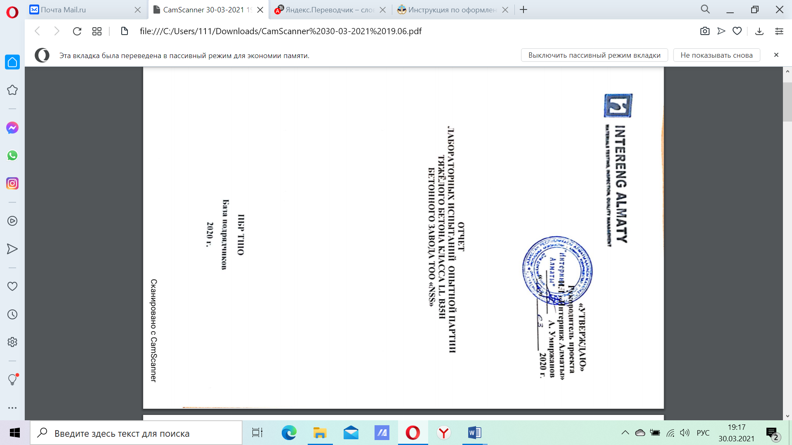

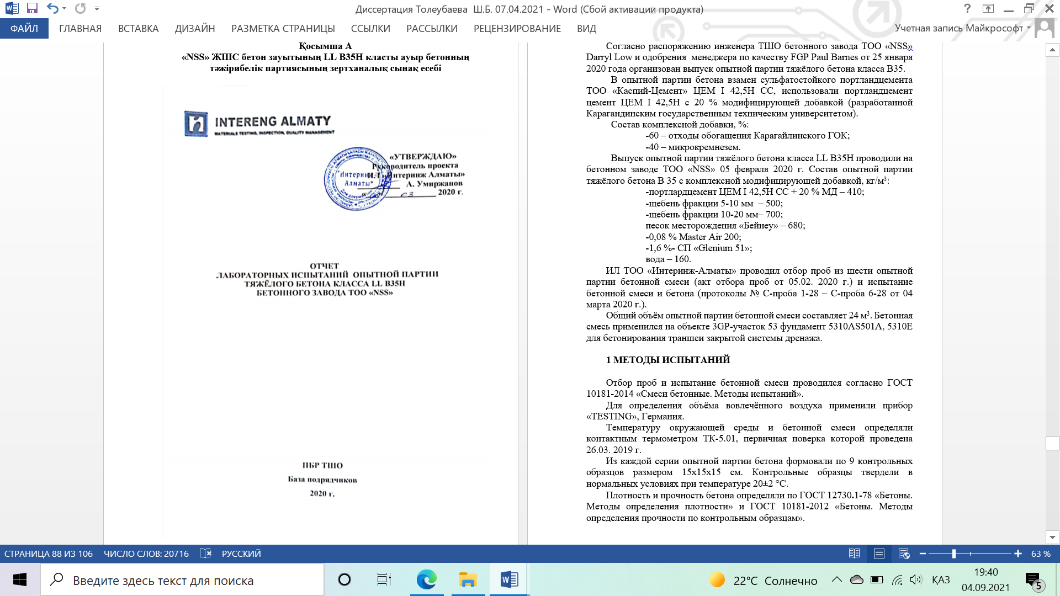
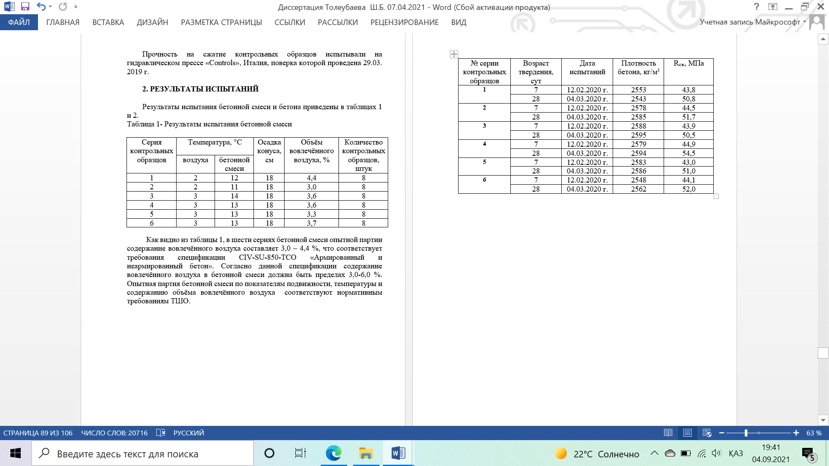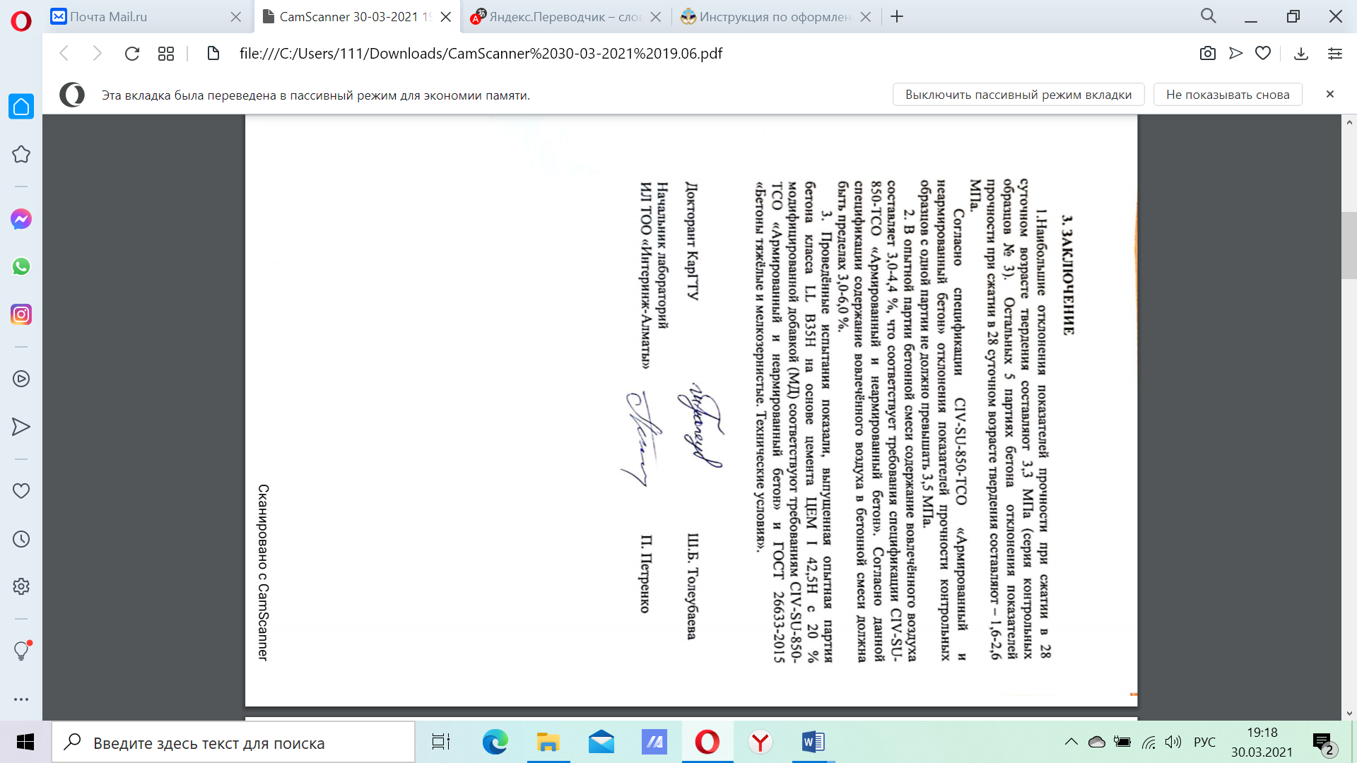

Қосымша Б

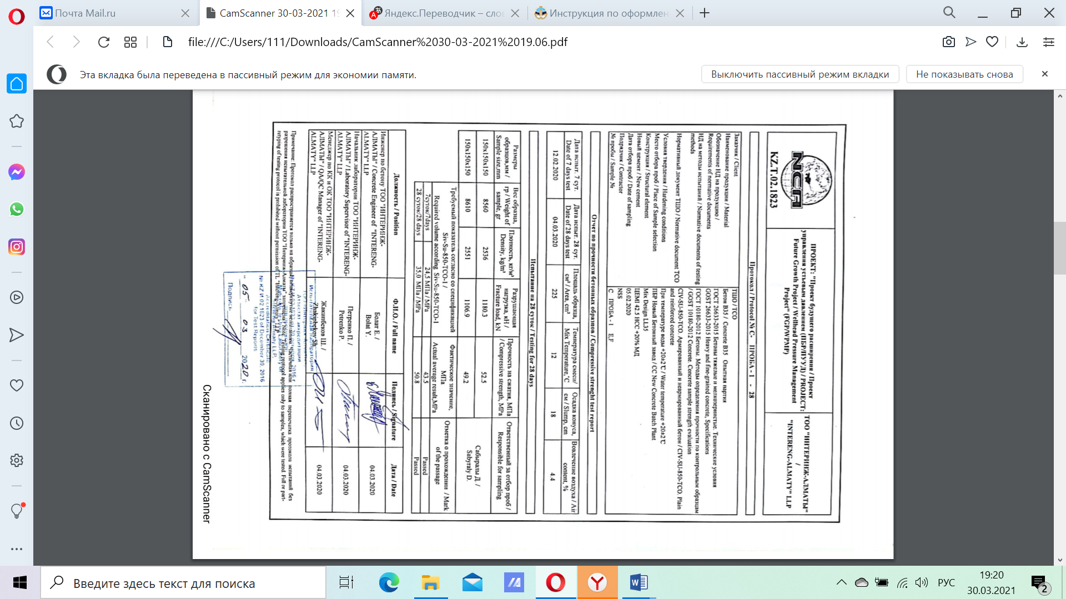
Бетон сынамаларының беріктігіне жасалған есеп хаттамалары

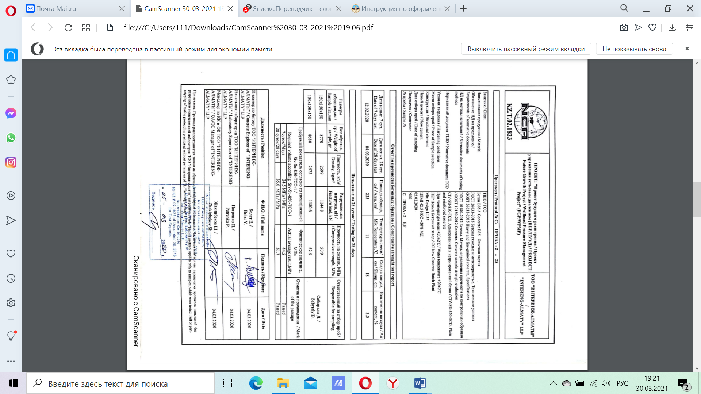
Қосымша Б жалғасы

Қосымша Б жалғасы
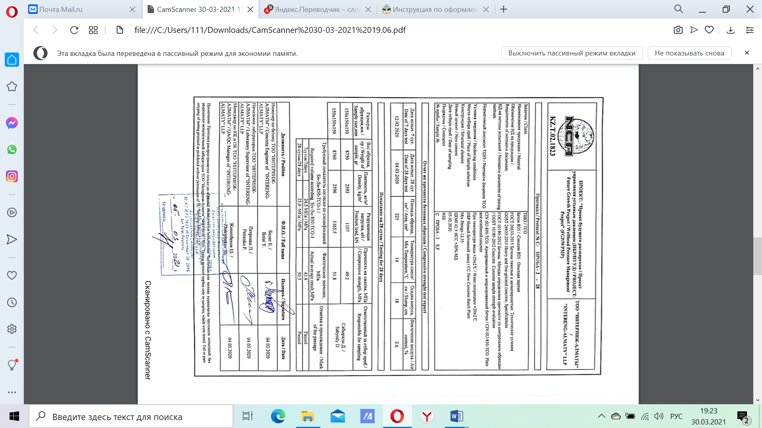
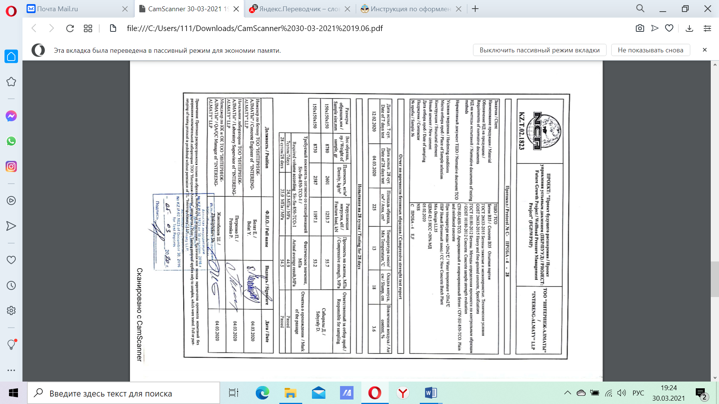
Қосымша Б жалғасы
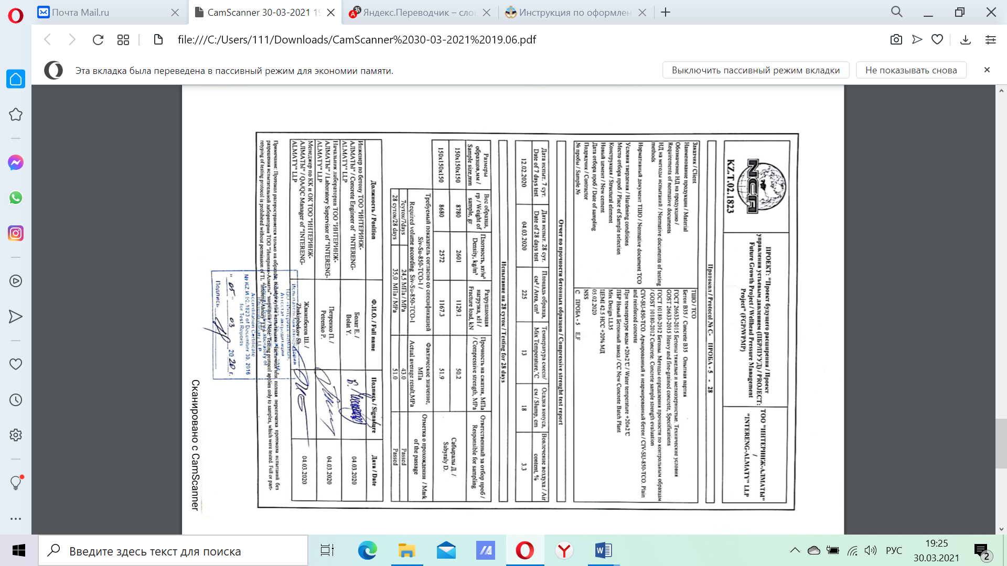
Қосымша Б жалғасы

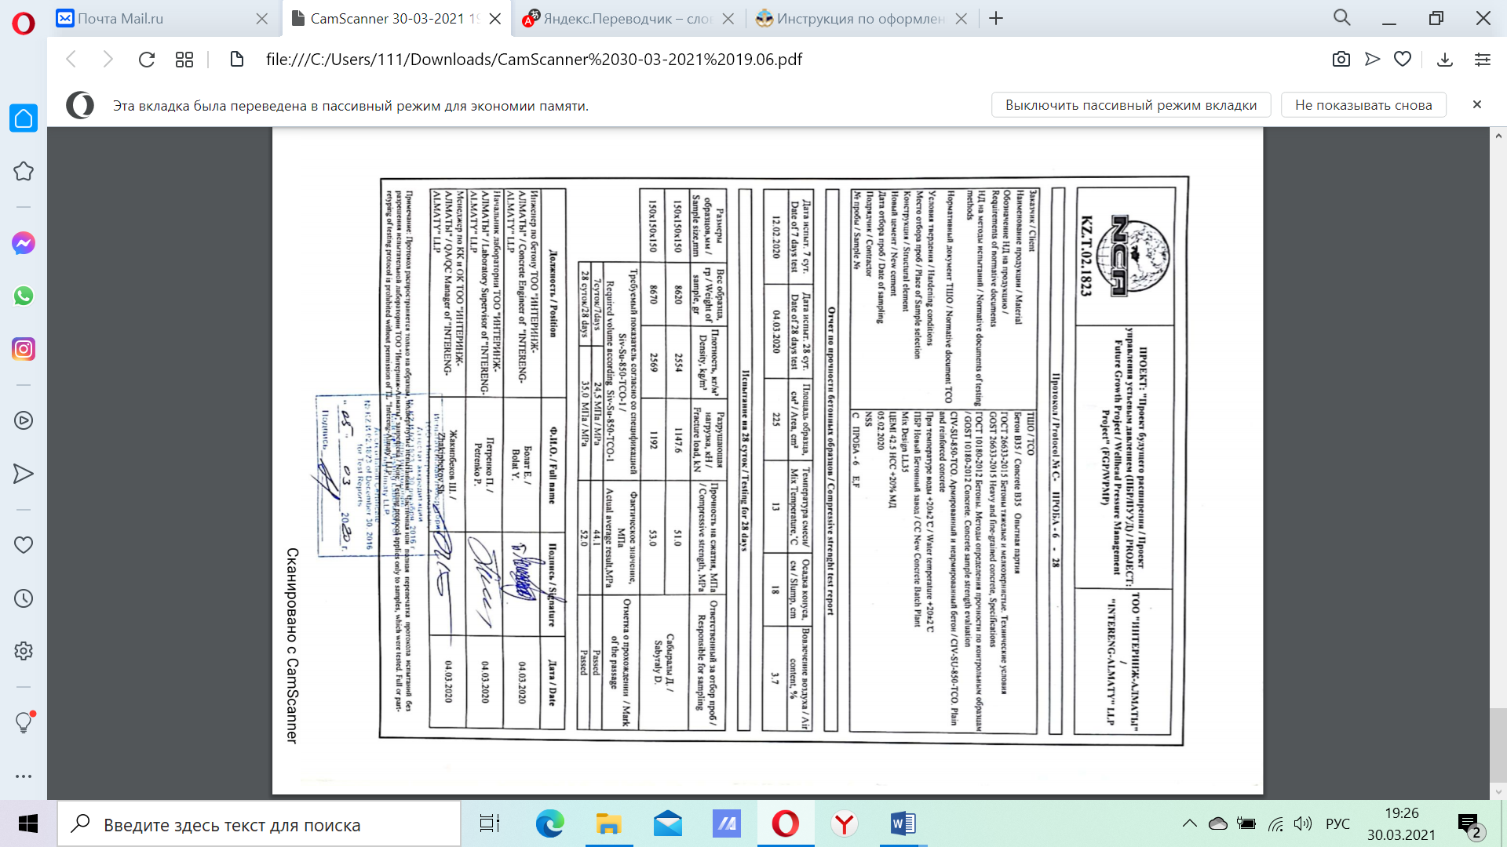
Қосымша Б жалғасы

Қосымша В
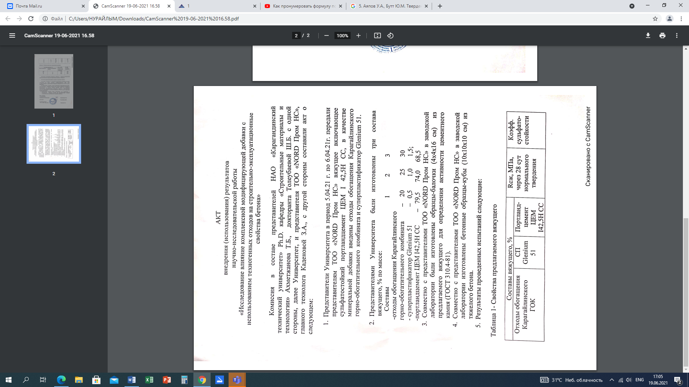
Қосымша В жалғасы
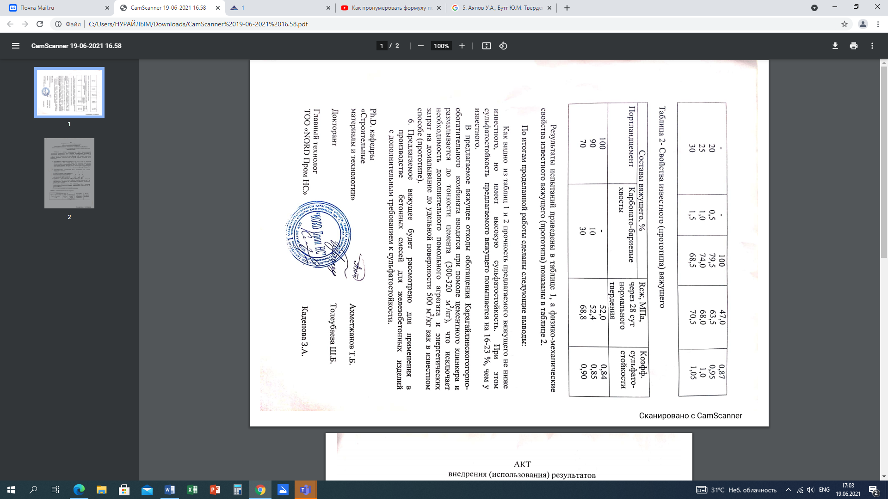
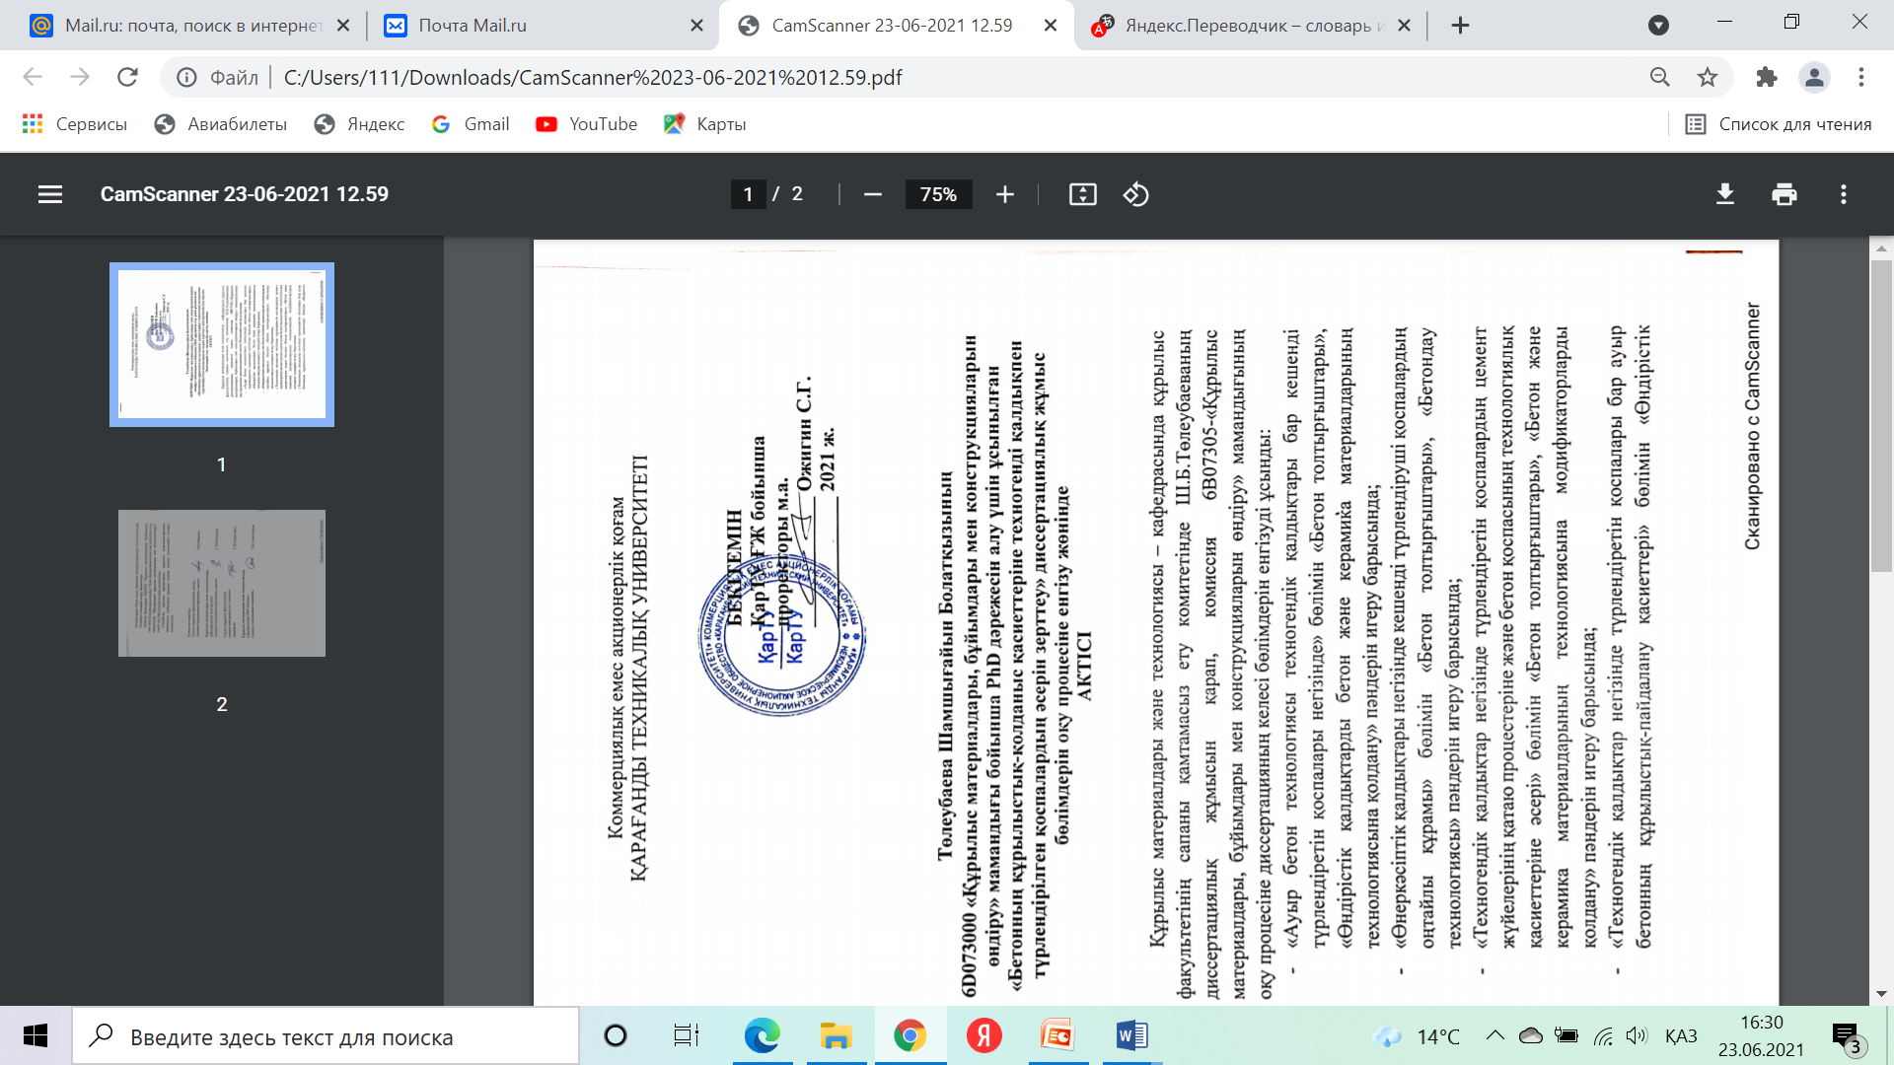
Қосымша В жалғасы

Қосымша В жалғасы
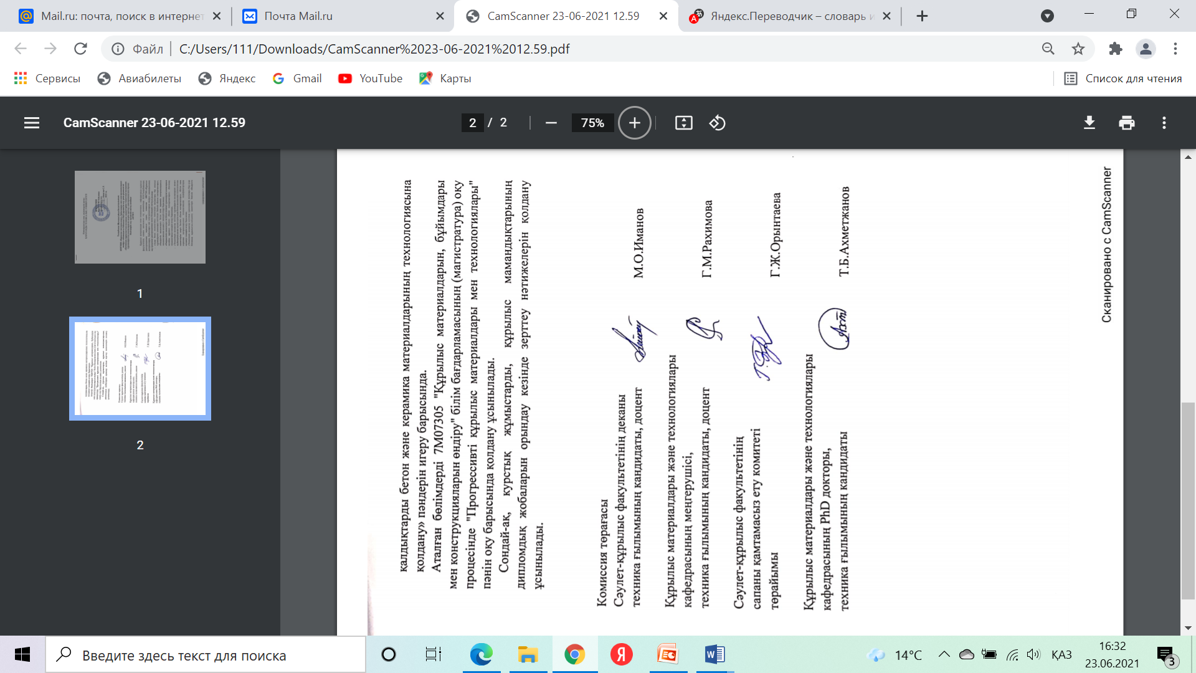

Қосымша Г

Патент пайдалы модельге
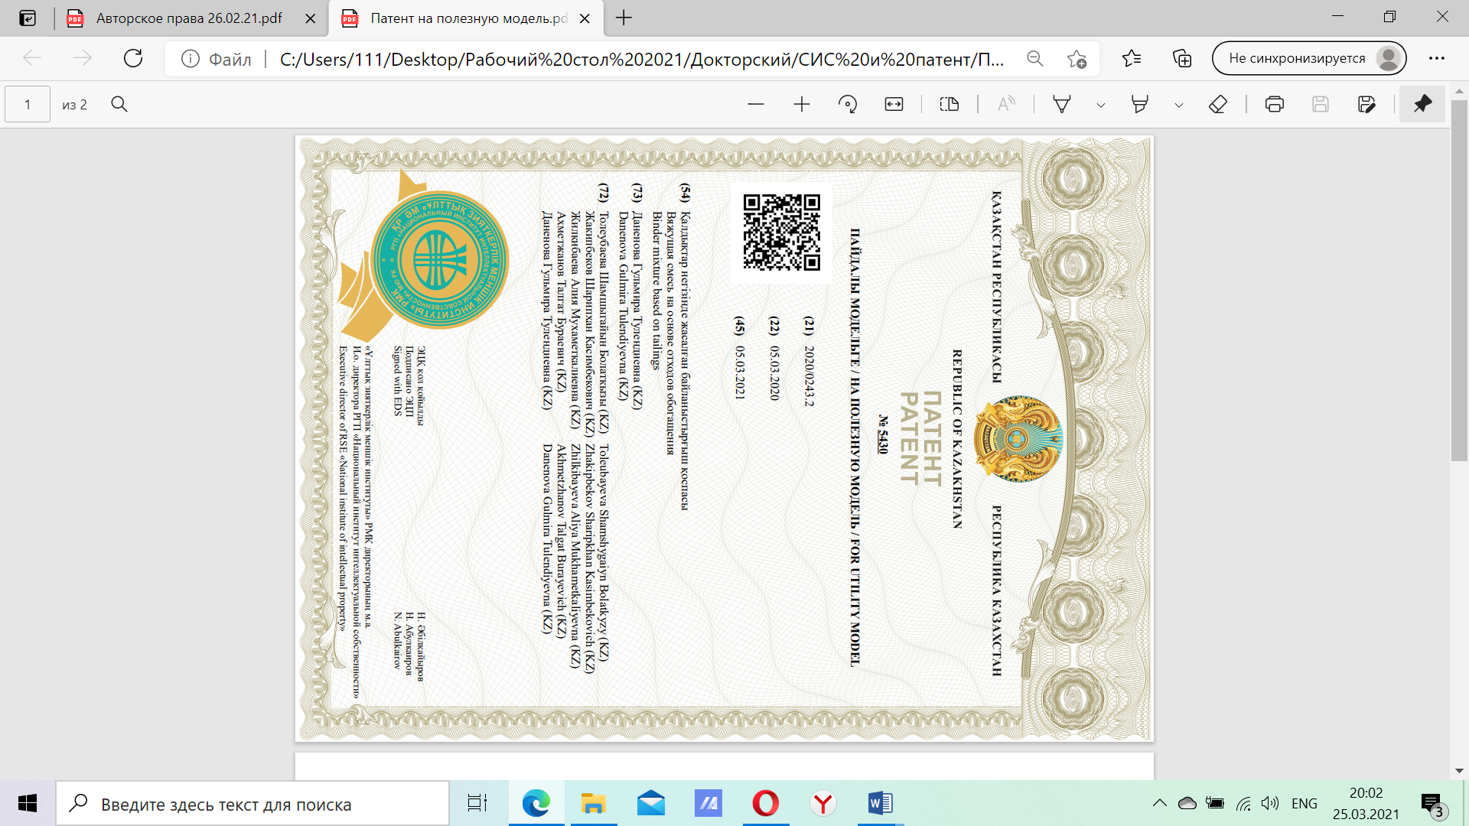
Қалдықтар негізінде жасалған байланыстырғыш қоспасына
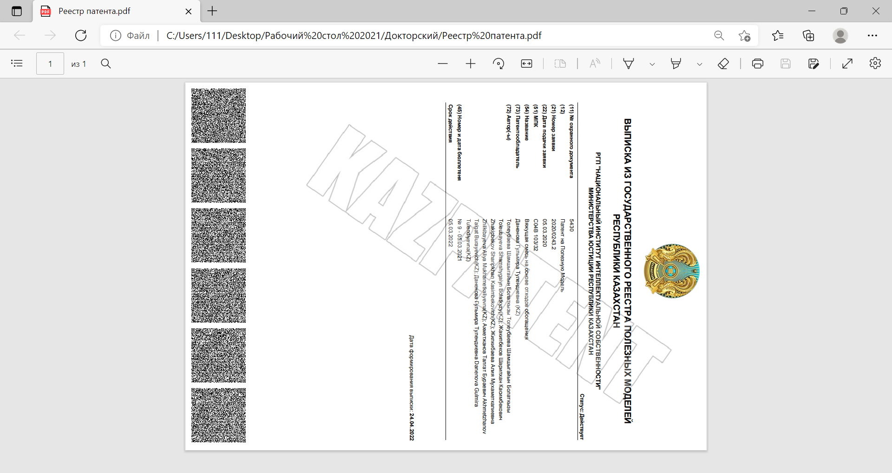
Қосымша Г жалғасы

Қосымша Д

Авторлық құқықпен қорғалатын объектілерге құқықтардың мемлекеттік тізілімге мәліметтерді енгізу туралыкуәлік

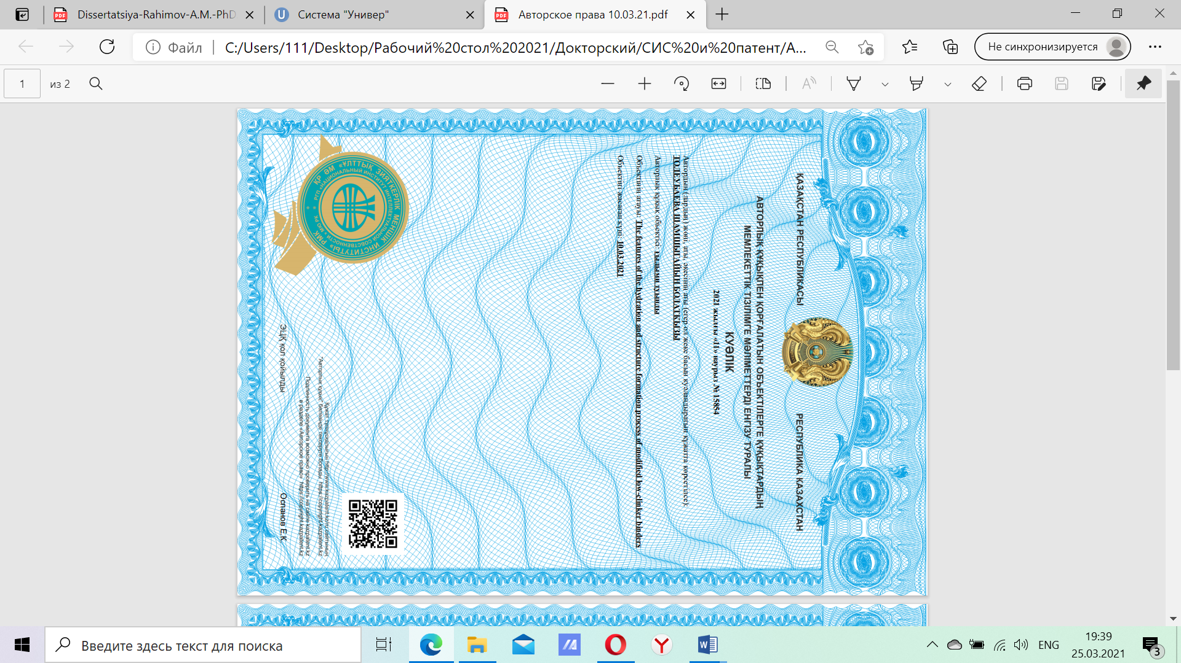
Қосымша Д жалғасы

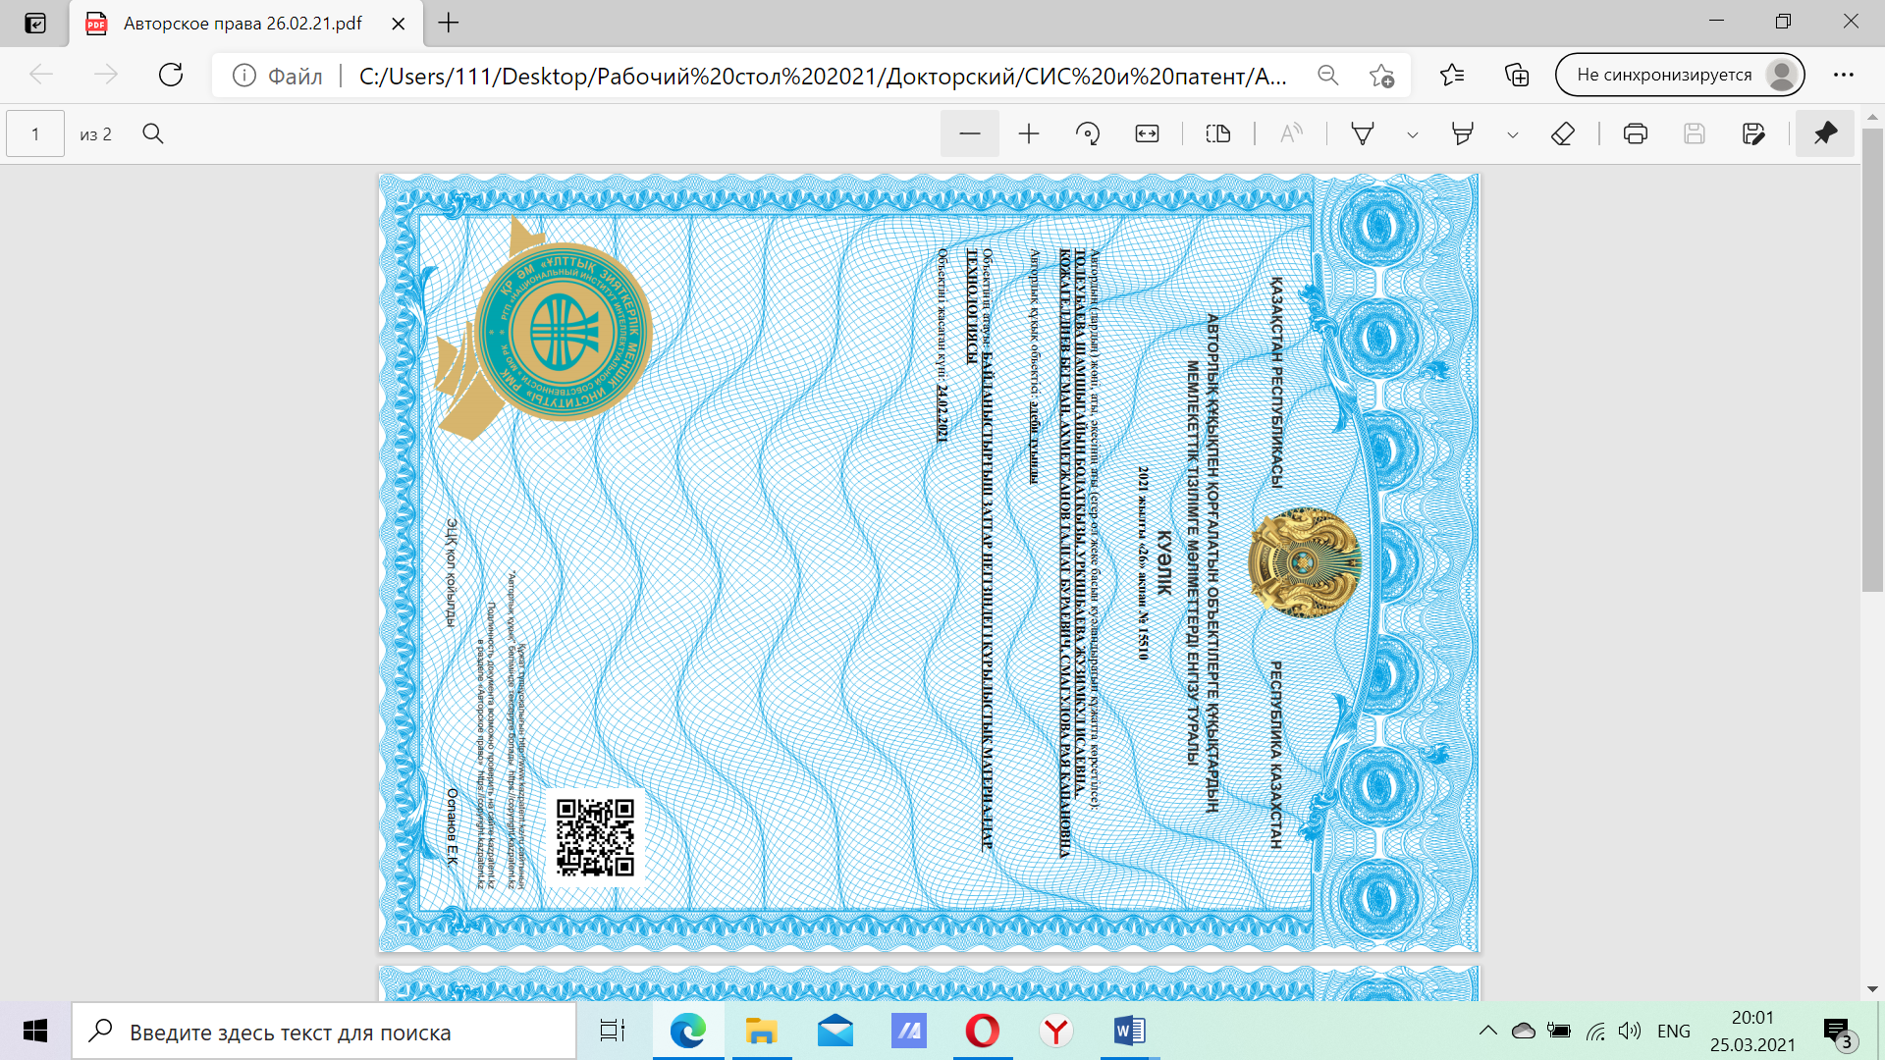
Қосымша Д жалғасы

Қосымша Д жалғасы
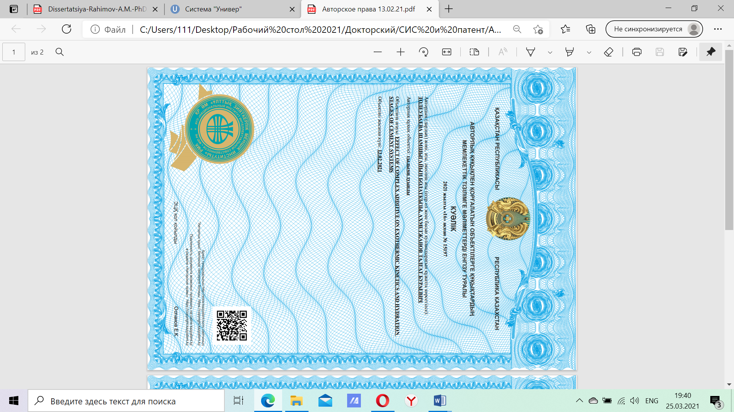

Қосымша Д жалғасы

